EDITAL – RETIFICADO
PRAZO DE ENTREGA - RETIFICADO
- Os LUBRIFICANTES “independentemente da quantidade solicitada” (itens: 01, 02, 04, 05, 06, 07, 08, 09, 10, 11, 14 e 15) adjudicados/homologados, deverão serem entregues na sede do Município de Piracanjuba-GO/ALMOXARIFADO, conforme Ordem de Fornecimento, acompanhados da respectiva Nota Fiscal, com especificação/discriminação rigorosamente idêntica ao discriminado neste Edital e seus anexos, sendo todas as despesas por conta da licitante vencedora, devidamente acondicionado conforme determina a ANP e demais órgãos de controle/fiscalização. No prazo máximo de até 10(dez) dias úteis, sendo: 05 (cinco) dias úteis após recebimento da Ordem de Fornecimento, caso não seja atendido a Ordem de Fornecimento, será Notificado para entregar os LUBRIFICANTES no prazo máximo de 03 (três) dias úteis após recebimento da Notificação, caso não seja atendido no prazo da Notificação, será Notificado Extra Judicialmente para entregar os LUBRIFICANTES no prazo máximo de 02 (dois) dias úteis após recebimento da Notificação Extra Judicial. Não será concedido prorrogação de prazo. Após as 03 (três) tentativas, podendo ser aberto processo para aplicação das penalidades e aplicação de multas nos termos da Lei de Licitações e Contratos Administrativos e alterações posteriores. Tendo como prazo de pagamento até 30 (trinta dias) após protocolização da NF devidamente atestada/liquidada pelo fiscal do contrato.
- Os COMBUSTÍVEIS “independentemente da quantidade solicitada” (itens: 03, 12 e 13) adjudicados/homologados, deverão serem entregues na sede do Município de Piracanjuba-GO “com abastecimento na bomba”, conforme Ordem de Fornecimento, acompanhados da respectiva Nota Fiscal, com especificação/discriminação rigorosamente idêntica ao discriminado neste Edital e seus anexos, sendo todas as despesas por conta da licitante vencedora, devidamente acondicionado conforme determina a ANP e demais órgãos de controle/fiscalização. No prazo máximo de até 01(um) dia após recebimento da Ordem de Fornecimento-OF, tendo como prazo de pagamento até 30 (trinta dias) após protocolização da NF devidamente atestada/liquidada pelo fiscal do contrato.
Pregão Eletrônico SRP nº 004/2025
Processo Administrativo nº 158814/2025
Abertura dia 05 de maio de 2025 às 09 horas
(Horário de Brasília/DF)
No sítio www.bnc.org.br
OBJETO
Aquisição eventual e sob demanda de Combustíveis e lubrificantes, destinados a manutenção da frota (veículos e máquinas), atendendo assim as demandas de todas as Unidades Administrativas, todas Unidades Gestoras, todos Setores, todos Fundo e Autarquia deste Município de Piracanjuba/GO, com abastecimento “na bomba” na sede do Município de Piracanjuba conforme determina a legislação pertinente.
VALOR TOTAL ESTIMADO
SIGILOSO, de acordo com artigo 24 da Lei Federal nº 14133/2021, os valores unitários e valor estimado total será SIGILOSO, objetivando melhores preços para a administração, com fundamentação também no princípio da economicidade.
Registro de Preços? | Adjudicação | Item com disputa exclusiva ME/EPP? | Item com ampla disputa?
Sim | Por Item | Não | Sim
Modo de disputa | Instrumento Contratual |  | Intervalo mínimo entre lances
Aberto e Fechado | Ata de Registro de Preços |  | R$ 0,01
Envio da Proposta Readequada e Documentos de Habilitação
Até 02 (duas) horas após a convocação realizada pelo pregoeiro.
Documentos de Habilitação
Item 09 – Da Habilitação
Esclarecimento e Impugnações
Até 03 (três) dias úteis anteriores à data fixada para abertura da sessão eletrônica, por meio eletrônico para o endereço licitacao.pjba2028@outlook.com ou através do sítio www.bnc.org.br
EDITAL
Pregão Eletrônico SRP nº 004/2025
Sistema de Registro de Preços
Processo Administrativo nº 158814/2025
O MUNICÍPIO DE PIRACANJUBA, Estado de Goiás, Pessoa Jurídica de Direito Público Interno, com sede na Praça Wilson Eloy Pimenta, nº 100, Centro – Piracanjuba/GO, inscrito no CNPJ sob o nº 01.179.647/0001-95, por intermédio da Agente de Contratação, usando a competência atribuída pelo Decreto Municipal nº 155/2025, torna público para o conhecimento dos interessados que fará realizar licitação na modalidade Pregão Eletrônico SRP nº 004/2025 – Sistema de Registro de Preços, do tipo Menor Preço por Item, objetivando a aquisição eventual e sob demanda de Combustíveis e lubrificantes, destinados a manutenção da frota (veículos e máquinas), atendendo assim as demandas de todas as Unidades Administrativas, todas Unidades Gestoras, todos Setores, todos Fundo e Autarquia deste Município de Piracanjuba/GO., conforme discriminações e quantidades descritas no Estudo Técnico Preliminar e Termo de Referência anexos desde edital.
DA SESSÃO ELETRÔNICA
Dia: 05 de maio de 2025.
Horário: 09 horas (Horário de Brasília/DF)
Endereço Eletrônico: www.bnc.org.br

O presente certame reger-se-á pela Lei Federal nº. 14.133, de 01 de abril de 2021, Lei Complementar nº 123, de 14 de dezembro de 2006, Lei Complementar nº 147, de 07 de agosto de 2014, Decreto Municipal nº 17, de 08 de janeiro de 2024, Decreto Municipal nº 18, de 08 de janeiro de 2024, Decreto Municipal nº 21, de 08 de janeiro de 2024 e demais legislações pertinentes.
O caderno de licitações composto de EDITAL e ANEXOS poderá ser adquirido através do link “licitações” da web site oficial do Município <http://www.piracanjuba.go.gov.br> e através do Endereço Eletrônico da Bolsa Nacional de Compras – BNC <www.bnc.org.br>. Quaisquer informações adicionais poderão ser obtidas através do e-mail do Departamento de Licitações: licitacao.pjba2028@outlook.com.
01. DO OBJETO E DEFINIÇÕES
1.1 A presente licitação tem por objeto registrar em Ata os preços de itens relacionados no Termo de Referência anexo ao presente Edital, ofertado pelos licitantes vencedores a serem adquiridos por todas as Unidades Administrativas, todas Unidades Gestoras, todos Setores, todos Fundo e Autarquia deste Município de Piracanjuba/GO, conforme discriminações e quantidades descritas no Estudo Técnico Preliminar e Termo de Referência, anexos deste Edital. Com abastecimento “na bomba” na sede do Município de Piracanjuba conforme determina a legislação pertinente.
I. O objeto que se refere o subitem 1.1 é o registro de empresa apta a fornecer eventualmente e sob demanda Combustíveis e lubrificantes, destinados a manutenção da frota (veículos e máquinas), atendendo assim as demandas de todas as Unidades Administrativas, todas Unidades Gestoras, todos Setores, todos Fundo e Autarquia deste Município de Piracanjuba/GO., conforme discriminações e quantidades descritas no Estudo Técnico Preliminar e Termo de Referência, anexos deste Edital. Com abastecimento “na bomba” na sede do Município de Piracanjuba conforme determina a legislação pertinente. Prazo de entrega após Ordem de Fornecimento, conforme segue:
a) Os LUBRIFICANTES “independentemente da quantidade solicitada” (itens: 01, 02, 04, 05, 06, 07, 08, 09, 10, 11, 14 e 15) adjudicados/homologados, deverão serem entregues na sede do Município de Piracanjuba-GO/ALMOXARIFADO, conforme Ordem de Fornecimento, acompanhados da respectiva Nota Fiscal, com especificação/discriminação rigorosamente idêntica ao discriminado neste Edital e seus anexos, sendo todas as despesas por conta da licitante vencedora, devidamente acondicionado conforme determina a ANP e demais órgãos de controle/fiscalização. No prazo máximo de até 10(dez) dias úteis, sendo: 05 (cinco) dias úteis após recebimento da Ordem de Fornecimento, caso não seja atendido a Ordem de Fornecimento, será notificado para entregar os LUBRIFICANTES no prazo máximo de 03 (três) dias úteis após recebimento da Notificação, caso não seja atendido no prazo da Notificação, será Notificado Extra Judicialmente para entregar os LUBRIFICANTES no prazo máximo de 02 (dois) dias úteis após recebimento da Notificação Extra Judicial. Não será concedido prorrogação de prazo. Após as 03 (três) tentativas, podendo ser aberto processo para aplicação das penalidades e aplicação de multas nos termos da Lei de Licitações e Contratos Administrativos e alterações posteriores. Tendo como prazo de pagamento até 30 (trinta dias) após protocolização da NF devidamente atestada/liquidada pelo fiscal do contrato.

b) Os COMBUSTÍVEIS “independentemente da quantidade solicitada” (itens: 03, 12 e 13) adjudicados/homologados, deverão serem entregues na sede do Município de Piracanjuba-GO “com abastecimento na bomba”, conforme Ordem de Fornecimento, acompanhados da respectiva Nota Fiscal, com especificação/discriminação rigorosamente idêntica ao discriminado neste Edital e seus anexos, sendo todas as despesas por conta da licitante vencedora, devidamente acondicionado conforme determina a ANP e demais órgãos de controle/fiscalização. No prazo máximo de até 01(um) dia após recebimento da Ordem de Fornecimento-OF, tendo como prazo de pagamento até 30 (trinta dias) após protocolização da NF devidamente atestada/liquidada pelo fiscal do contrato.
II. Em caso de discordância existente entre as especificações do objeto descrito na BNC (Bolsa Nacional de Compras) e as especificações constantes deste Edital, prevalecerão as especificações contidas no Edital.
1.2 Os produtos constantes na presente licitação deverão atender as exigências de qualidade observando os padrões e normas baixadas pelos órgãos competentes de controle de qualidade – ABNT, INMETRO, ANP, etc., atentando-se o proponente, principalmente para as prescrições Lei Federal nº 8.078, de 1990 (Código de Defesa do Consumidor).
1.3 Para fins deste Edital consideram-se:
I. Sistema de Registro de Preços: conjunto de procedimentos para realização, mediante contratação direta ou licitação nas modalidades pregão ou concorrência, de registro formal de preços relativos à prestação de serviços, a obras e a aquisição e locação de bens para contratações futuras.
II. Ata de Registro de Preços: documento vinculativo e obrigacional, com característica de compromisso para futura contratação, no qual são registrados o objeto, os preços, os fornecedores, os órgãos participantes e as condições a serem praticadas, conforma s disposições contidas no edital da licitação, no aviso ou instrumento de contratação direta e nas propostas apresentadas.
III. Órgão Gerenciador: órgão da administração pública municipal responsável pela condução do conjunto de procedimentos para registro de preços e pelo gerenciamento da ata de registro de preços.
IV. Órgão ou Entidade Participante: órgão ou entidade da administração pública que participa dos procedimentos iniciais da contratação para registro de preços e integra a ata de registro de preços.
V. Órgão não participante: órgão ou entidade da administração pública que não participa dos procedimentos iniciais da licitação para registro de preços e não integra a ata de registro de preços.
02. DAS CONDIÇÕES DE PARTICIPAÇÃO
2.1 Somente poderão participar desta Licitação Pessoas Jurídicas legalmente constituídas e estabelecidas anteriormente à data de abertura do presente certame com objeto social pertinente e compatível com o certame e que atenderem todas às exigências deste Edital, Anexos e ainda devidamente cadastradas junto à BNC – Bolsa Nacional de Compras, através do site www.bnc.org.br.
I. O custo de operacionalização pelo uso da Plataforma de Pregão Eletrônico, a título de remuneração pela utilização dos recursos da tecnologia da informação ficará a cargo do licitante, que poderá escolher entre os Planos de Adesão disponíveis no site detentor da plataforma eletrônica.
a) Correrá por conta das licitantes todos os custos decorrentes da elaboração e apresentação de suas propostas, não sendo devida nenhuma indenização às licitantes pela realização de tais atos.
2.2 Serão garantidos às Microempresas e às Empresas de Pequeno Porte o tratamento diferenciado de que tratam o inciso IV e os §§ 3º e 4º do art. 1º, da Lei Complementar nº 123, de 14 de setembro de 2006, com a redação dada pela Lei Complementar nº 147, de 07 de agosto de 2014.
2.3 Para ter acesso ao sistema eletrônico, os interessados em participar deste Pregão deverão dispor de chave de identificação e senha pessoal, informando-se a respeito do funcionamento e regulamento do sistema.
2.4 O uso da senha de acesso pela licitante é de sua responsabilidade exclusiva, incluindo qualquer transação por ela efetuada diretamente, ou por seu representante, não cabendo ao provedor do sistema ou à Prefeitura Municipal de Piracanjuba responsabilidade por eventuais danos decorrentes do uso indevido da senha, ainda que por terceiros.
2.5 Não poderão disputar licitação ou participar da execução de contrato, direta ou indiretamente:
I. Autor do anteprojeto, do projeto básico ou do projeto executivo, pessoa física ou jurídica.
II. Empresa, isoladamente ou em consórcio, responsável pela elaboração do projeto básico ou do projeto executivo, ou empresa da qual o autor do projeto seja dirigente, gerente, controlador, acionista ou detentor de mais de 5% (cinco por cento) do capital com direito a voto, responsável técnico ou subcontratado.
III. Pessoa Física ou Jurídica que se encontre, ao tempo da licitação, impossibilitada de participar da licitação em decorrência de sanção que lhe foi imposta.
IV. Aquele que mantenha vínculo de natureza técnica, comercial, econômica, financeira, trabalhista ou civil com dirigente do órgão ou entidade contratante ou com agente público que desempenhe função na licitação ou atue na fiscalização ou na gestão do contrato, ou que deles seja cônjuge, companheiro ou parente em linha reta, colateral ou por afinidade, até o terceiro grau.
V. Empresas controladoras, controladas ou coligadas, nos termos da Lei Federal nº 6.404, de 15 de dezembro de 1976, concorrendo entre si.
VI. Pessoa Física ou Jurídica que, nos últimos 05 (cinco) anos anteriores à divulgação do edital, tenha sido condenada judicialmente, com trânsito em julgado, por exploração de trabalho infantil, por submissão de trabalhadores a condições análogas às de escravo ou por contratação de adolescentes nos casos vedados pela legislação trabalhista.
VII. Estrangeiras que não funcionem no País.
2.6 A observância das vedações do subitem 2.6 são de inteira responsabilidade do licitante que, pelo descumprimento se sujeita às penalidades cabíveis.
2.7 A participação neste certame sem prévia impugnação implica em aceitação de todas as condições estabelecidas neste instrumento convocatório.
03. DOS ESCLARECIMENTOS E IMPUGNAÇÃO AO EDITAL
3.1 Eventuais solicitações de esclarecimentos e impugnações referentes ao Edital, Técnica ou Jurídica deverão ser dirigidas O pregoeiro Oficial para o endereço eletrônico licitacao.pjba2028@outlook.com, ou através provedor www.bnc.org.br em até 03 (três) dias úteis anteriores à data fixada para abertura da sessão eletrônica, com devida identificação da solicitante (Razão Social, CNPJ, Endereço, Telefone, E-mail).
3.2 As respostas aos pedidos de esclarecimentos e impugnações serão divulgadas no site Oficial da Prefeitura de Piracanjuba/GO e no provedor www.bnc.org.br.
3.3 Decairão do direito de impugnar os termos do Edital do Pregão a licitante que não o fizer em até o terceiro dia útil à data fixada para a abertura da sessão pública, nos termos do art. 164 da Lei Federal nº 14.333, de 2021.
3.4 Caberá o Pregoeiro, auxiliada pelos responsáveis pela elaboração do Estudo Técnico Preliminar e Termo de Referência, além da Assessoria Jurídica decidir sobre eventuais impugnações, bem como responder as questões formuladas pelos licitantes.
3.5 Acolhida à impugnação contra este Edital será designada nova data para a realização do certame, exceto quando, inquestionavelmente, a alteração não afetar a formulação das propostas.
04. DO CREDENCIAMENTO
4.1 O licitante deverá estar credenciado, de forma direta ou através de empresas associadas à Bolsa Nacional de Compras.
4.2 O custo de operacionalização e uso do sistema, ficará a cargo do Licitante participante do certame, que pagará a Bolsa Nacional de Compras, provedora do sistema eletrônico, o equivalente ao plano definido pela Bolsa Nacional de Compras e contratado pelo licitante, a título de taxa pela utilização dos recursos de tecnologia da informação, em conformidade com o regulamento operacional da BNC – Bolsa Nacional de Compras.
4.3 O acesso do operador ao pregão, para efeito de encaminhamento de proposta de preços e lances sucessivos de preços, em nome do licitante, somente ser dará mediante prévia definição de senha privativa.
4.4 A chave de identificação e a senha dos operadores poderão ser utilizadas em qualquer pregão eletrônico, salvo quando canceladas por solicitação do credenciado ou por iniciativa da Bolsa Nacional de Compras.
4.5 É de exclusiva responsabilidade do usuário o sigilo da senha, bem como seu uso em qualquer transação efetuada diretamente ou por seu representante, não cabendo a Bolsa Nacional de Compras a responsabilidade por eventuais danos decorrentes de uso indevido da senha, ainda que por terceiros.
4.6 O credenciamento do fornecedor e de seu representante legal junto ao sistema eletrônico implica a responsabilidade legal pelos atos praticados e a presunção de capacidade técnica para realização de transações ao pregão eletrônico.
4.7 Durante a sessão eletrônica, a comunicação entre O pregoeiro e as licitantes ocorrerá exclusivamente mediante troca de mensagens, em campo próprio do sistema eletrônico.
4.8 Cabe à licitante acompanhar as operações no sistema eletrônico durante a sessão pública do Pregão ficando responsável pelo ônus decorrente da perda de negócios diante da inobservância de qualquer mensagem emitida pelo sistema ou de sua conexão.
05. DO ENVIO DA PROPOSTA E HABILITAÇÃO
5.1 A licitante deverá encaminhar (anexar arquivo) e cadastrar sua proposta exclusivamente por meio do sistema eletrônico Bolsa Nacional de Compras - BNC (www.bnc.org.br) de até a data e horário marcados para a abertura da sessão eletrônica, quando então encerrar-se-á automaticamente a fase de recebimento de propostas, conforme art. 28 do Decreto Municipal nº 18, de 2024.
5.2 As propostas ficarão disponíveis no sistema eletrônico.
I. Qualquer elemento que possa identificar à licitante importa na desclassificação da proposta sem prejuízo das sanções previstas nesse Edital.
a) A empresa proponente deverá especificar na proposta de preços cada produto, combustível(is) ou insumo, marca, especificação detalhada dos materiais ofertados e demais elementos indispensáveis a sua caracterização e atender ao disposto no art. 31, da Lei nº 8.078, de 1990 – Código de Defesa do Consumidor.
II. Até a abertura da sessão eletrônica, a licitante poderá retirar ou substituir a proposta anteriormente encaminhada.
5.3 As propostas deverão ter validade de no mínimo 60 (sessenta) dias, contados da data de abertura da sessão eletrônica estabelecida no preâmbulo deste Edital.
06. DA ABERTURA DA SESSÃO ELETRÔNICA
6.1 A abertura da sessão eletrônica deste Pregão, conduzida pelo pregoeiro, ocorrerá na data e horas indicadas no preâmbulo deste Edital, no provedor www.bnc.org.br.
6.2 A verificação da conformidade da proposta será feita exclusivamente na fase de julgamento da proposta, em relação à proposta mais bem classificada.
6.3 O sistema ordenará, automaticamente as propostas para participação da etapa de lances.
6.4 A etapa de lances será realizada exclusivamente por meio do sistema eletrônico para os autores das propostas classificadas.
6.5 Durante a sessão eletrônica a comunicação entre O pregoeiro e as licitantes ocorrerá exclusivamente mediante troca de mensagens em campo próprio do sistema eletrônico.
6.6 Cabe à licitante acompanhar as operações no sistema eletrônico durante a sessão eletrônica do Pregão, ficando responsável pelo ônus decorrente da perda de negócios diante da inobservância de qualquer mensagem emitida pelo sistema ou de sua desconexão.
07. DA FORMULAÇÃO DE LANCES
7.1 Aberta a etapa competitiva, as licitantes classificadas poderão encaminhar lances sucessivos, exclusivamente por meio do sistema eletrônico, sendo imediatamente informadas do horário e valor consignados no registro de cada lance.
7.2 A sessão do pregão será realizada na sala de disputa, onde poderão ser realizados de forme simultânea até 50 (cinquenta) itens/lotes, em razão do quantitativo de itens/lotes licitados, proporcionando agilidade ao processo, devendo o licitante, neste caso, efetuar lances simultâneos para os itens/lotes em disputa em que houver enviado proposta.
7.3 A licitante somente poderá oferecer lance inferior ao último por ela ofertado e registrado no sistema.
7.4 Não serão aceitos dois ou mais lances de mesmo valor, prevalecendo aquele que for recebido e registrado em primeiro lugar.
7.5 Não poderá haver desistência dos lances ofertados, a não ser em situação devidamente justificada e aceita pelo pregoeiro, sujeitando-se a licitante às penalidades previstas neste edital.
7.6 Durante o transcurso da sessão, as licitantes serão informadas, em tempo real, do valor do menor lance registrado, mantendo-se em sigilo a identificação da ofertante.
7.7 Os lances apresentados e levados em consideração para efeito de julgamento serão de exclusiva e total responsabilidade da licitante, não lhe cabendo o direito de pleitear qualquer alteração.
7.8 Neste Pregão o modo de disputa adotado é o ABERTO E FECHADO, assim definido no art. 56 da Lei Federal nº 14.133, de 2021.
I. A etapa de lances aberta na sessão eletrônica durará 15 (quinze) minutos, durante os quais os licitantes serão informados, em tempo real, do valor da melhor oferta registrada, vedada a identificação do licitante. Após esse prazo, o sistema encaminhará o aviso de fechamento iminente dos lances e, transcorrido o período de até 10 (dez) minutos, aleatoriamente determinado, a recepção de lances será automaticamente encerrada.
II. Encerrado o prazo previsto no item anterior, o sistema abrirá a oportunidade para que o autor da melhor oferta e os autores das ofertas com valores até 10% (dez por cento) àquela, possam ofertar um lance final e fechado em até 05 (cinco) minutos, que será sigiloso até o encerramento deste prazo.
III. Na ausência de, no mínimo, três ofertas nas condições de que trata o subitem II deste edital, os autores dos melhores lances subsequentes, na ordem de classificação, até o máximo de três, poderão oferecer um lance final e fechado em até 05 (cinco) minutos, que será sigiloso até o encerramento do prazo.
IV. Após o término dos prazos estabelecidos nos itens anteriores, o sistema ordenará os lances segundo a ordem crescente de valores.
V. Na ausência de lance final e fechado classificado nos termos dos subitens acima, haverá o reinício da etapa fechada para que os demais licitantes, até o máximo de três, na ordem de classificação, possam ofertar um lance final e fechado em até 05 (cinco) minutos, que será sigiloso até o encerramento deste prazo.
VI. O intervalo de diferença entre os lances deverá ser de, no mínimo R$ 0,01 (um centavo), tanto em relação aos lances intermediários, quanto em relação do lance que cobrir a melhor oferta.
7.9 Na hipótese de o sistema eletrônico desconectar para O pregoeiro no decorrer da etapa de envio de lances da sessão eletrônica e permanecer acessível aos licitantes, os lances continuarão sendo recebidos, sem prejuízo dos atos realizados.
7.10 Encerrada a etapa de envio de lances da sessão pública, O pregoeiro deverá encaminhar pelo sistema eletrônico contraproposta à licitante que tenha apresentado o melhor preço, para que seja obtida a melhor proposta, vedada a negociação em condições diferentes das previstas neste Edital.
I. A negociação será realizada por meio do sistema, podendo ser acompanhada pelas demais licitantes.
08. DO JULGAMENTO DAS PROPOSTAS
8.1 No julgamento das propostas considerar-se-á vencedora aquela que, tendo sido aceita, estiver de acordo com os termos deste Edital e seus anexos e ofertar o menor preço para o fornecimento do objeto nas condições previstas no Estudo Técnico Preliminar e Termo de Referência.
8.2 O pregoeiro examinará a proposta melhor classificada quanto à compatibilidade do preço ofertado com o valor estimado e à compatibilidade da proposta com as especificações técnicas do objeto.
I. O pregoeiro poderá solicitar parecer de técnicos pertencentes ao quadro de pessoal da Prefeitura Municipal de Piracanjuba ou, ainda de pessoas físicas ou jurídicas estranhas a ele, para orientar sua decisão.
II. Não se considerará qualquer oferta de vantagem não prevista neste Edital, inclusive financiamentos subsidiados ou a fundo perdido.
III. Não se admitirá proposta que apresente valores simbólicos, irrisórios ou de valor zero, incompatíveis com os preços de mercado, exceto quando se referirem a materiais e instalações de propriedade da licitante, para os quais ela renuncie à parcela ou à totalidade de remuneração.
IV. Não serão aceitas propostas com valores superiores aos estimados ou com preços manifestadamente inexequíveis.
a) No caso de bens e serviços em geral, é indício de inexequibilidade das propostas valores inferiores a 50% (Cinquenta por cento) do valor orçado pela Administração.
b) A inexequibilidade, na hipótese que se trata a alínea anterior somente será identificada após diligência do pregoeiro, que comprove:
1. Que o custo do licitante ultrapassa o valor da proposta.
2. Inexistirem custos de oportunidade capazes de justificar o vulto da oferta.
8.3 O pregoeiro irá convocar a licitante melhor classificada para enviar os documentos em formato digital, por meio da funcionalidade disponível no sistema.
I. O prazo para envio dos documentos será de 02 (duas) horas, contados a partir da convocação formal realizada pelo pregoeiro através do sistema eletrônico.
II. Se a empresa convocada não apresentar a proposta final dentro do prazo estipulado a mesma será automaticamente desclassificada para os itens que possam ser os próximos classificados.
8.4 A licitante que abandonar o certame, deixando de enviar a documentação indicada neste edital na plataforma BNC (www.bnc.org.br) ou através do e-mail licitacao.pjba2028@outlook.com, se assim solicitado pelo pregoeiro, será desclassificada e sujeitar-se-á às sanções previstas neste instrumento convocatório.
8.5 Se a proposta não for aceitável, ou se a licitante não atender as exigências de habilitação, O pregoeiro examinará a proposta subsequente e assim sucessivamente, na ordem de classificação, até a seleção da proposta que melhor atenda este Edital.
8.6 A apresentação da proposta implica na declaração de conhecimento e aceitação de todas as condições da presente licitação, vinculando a licitante às informações apresentadas, tais como marca, modelo, tipo, fabricante e procedência, entre outras.
8.7 As licitantes arcarão integralmente com todos os custos decorrentes da elaboração e apresentação de suas propostas, independente do resultado do procedimento licitatório.
8.8 Será desclassificada a proposta que:
I. Não atenda as exigências deste ato convocatório e ou contiver vícios insanáveis.
II. Não obedecer às especificações técnicas contidas no Edital.
III. Esteja o valor, acima do estimado previsto no Edital.
IV. Apresente qualquer oferta de vantagem não prevista neste Edital, bem como preço ou vantagem baseada nas ofertas dos demais licitantes, e ainda financiamentos subsidiados ou a fundo perdido.
8.9 A desclassificação das propostas será sempre fundamentada e registrada no sistema, com possibilidade de acompanhamento “on-line” pelos licitantes.
8.10 Erros no preenchimento da proposta não constituem motivo para sua desclassificação, esta poderá ser adequada pelo licitante, desde que não haja majoração do preço final.
8.11 Ocorrendo divergência entre os valores unitários e o valor total prevalecerá o primeiro.
8.12 A critério do pregoeiro poderão ser relevados erros ou omissões formais de que não resultem prejuízo para o entendimento das propostas.
8.13 Sendo aceitável a oferta, será verificado o atendimento das condições habilitatórias da licitante que a tiver formulado, com base na documentação e proposta apresentada.
8.14 Se a proposta não for aceitável, se o licitante deixar de enviar a proposta, ou ainda, se não atender as exigências habilitatórias, O pregoeiro examinará a proposta subsequente e, assim sucessivamente, na ordem de classificação, até a apuração de uma proposta que atenda a este Edital.
I. No caso previsto no subitem 8.14, O pregoeiro deverá negociar com a licitante, para que seja obtido melhor preço.
8.15 Constatado o atendimento às exigências fixadas neste Edital, à licitante terá a sua proposta aceita.
09. DA HABILITAÇÃO
9.1 Será exigida a apresentação dos documentos de habilitação apenas da licitante vencedora.
9.2 Para fins de habilitação a licitante deverá apresentar toda documentação exigida neste edital no prazo de 02 (duas) horas, a contar da convocação pelo pregoeiro em campo próprio do sistema Bolsa Nacional de Compras – BNC.
I. Os documentos de cunho habilitatório já constantes do SICAF poderão deixar de ser juntados pelo licitante desde que estejam e mantenham-se devidamente atualizados no curso do certame e contenham todas as informações exigidas no Edital.
II. A licitante poderá optar por anexar seus documentos de habilitação na Bolsa Nacional de Compras – BNC, de modo a evitar inconvenientes ou inviabilidade de acesso a estes documentos, que possam resultar em sua inabilitação, caso não conste toda documentação no SICAF ou seu cadastro não esteja efetivamente atualizado junto ao mesmo.
9.3 Após a apresentação da documentação de habilitação e expirado o prazo mencionado no subitem 9.2, fica vedada a substituição ou apresentação de novos documentos, salvo diligências, conforme art. 36, § 2º, do Decreto Municipal nº 21, de 2024.
9.4 Não serão aceitos como documentação hábil a suprir exigências deste Edital pedidos de inscrição, protocolos, cartas ou quaisquer outros documentos que visem a substituir os exigidos.
9.5 Se os Certificados, Declarações, Registros e Certidões não tiverem prazo de validade declarado no próprio documento, da mesma forma que não conste previsão em legislação específica, os referidos documentos deverão ter sido emitidos há, no máximo 60 (sessenta) dias, contados da data de convocação da Agente de Contratação/Pregoeiro para apresentar os documentos de habilitação.
9.6 Como condição prévia ao exame da documentação de habilitação do licitante detentor da proposta classificada em primeiro lugar, O pregoeiro verificará eventual descumprimento das condições de participação, especialmente quanto à existência de sanção de impeça a participação no certame ou a futura contratação, mediante a consulta ao SICAF.
9.7 A documentação relativa à Habilitação deverá ser apresentada em conformidade com a relação descrita a seguir relacionados os quais dizem respeito a:
I. HABILITAÇÃO JURÍDICA
a) Documento oficial de identificação que contenha foto dos Sócios Administradores da Empresa.
b) Certidão de Registro Comercial (no caso de empresa individual); ou
c) Ato constitutivo, Estatuto ou Contrato Social em vigor, devidamente registrado, em se tratando de sociedades comerciais e, no caso de sociedades por ações, acompanhado de documentos de eleição de seus administradores, expedido pelo Registro do Comércio ou Junta Comercial;
d) Inscrição do ato constitutivo no caso de sociedades civis, acompanhada de prova de registro de ata de eleição da diretoria em exercício (Registro Civil das Pessoas Jurídicas);
e) Decreto de autorização, em se tratando de empresa ou sociedade estrangeira em funcionamento no país, e ato de registro ou autorização para funcionamento expedido pelo órgão competente, quando a atividade assim o exigir.
II. REGULARIDADE FISCAL, SOCIAL E TRABALHISTA
a) Prova de inscrição no Cadastro Nacional da Pessoa Jurídica (CNPJ);
b) Prova de inscrição no cadastro de contribuintes Estadual e/ou Municipal, se houver, relativo ao domicílio ou sede da licitante, pertinente ao seu ramo de atividade e compatível com o objeto licitado;
c) Prova de regularidade com a Fazenda Federal/INSS (Certidão Negativa de Tributos e Contribuições Federais e Dívida Ativa da União);
d) Prova de regularidade com a Fazenda Estadual (Certidão Negativa de Débitos relativa ao ICMS);
e) Prova de regularidade com a Fazenda Municipal (Certidão Negativa de Débitos) da sede da firma interessada, mediante Certidão Negativa expedida pelo Município, ou outra equivalente na forma da Lei, com prazo de validade em vigor;
f) Prova de regularidade relativa ao Fundo de Garantia por Tempo de Serviço (FGTS), através do Certificado de Regularidade ou do documento denominado "Situação de Regularidade do Empregador", demonstrando situação regular no cumprimento dos encargos sociais instituídos por lei, com prazo de validade em vigor.
g) Certidão Negativa de Débitos Trabalhistas, ou seja, prova de inexistência de débitos inadimplidos perante a Justiça do Trabalho, mediante a apresentação de certidão negativa, nos termos do Título VII-A da Consolidação das Leis do Trabalho, aprovada pelo Decreto-Lei nº 5.452, de 1º de maio de 1943 e da Lei Federal nº 12.440, de 2011.
III. QUALIFICAÇÃO ECONÔMICA - FINANCEIRA
a) Certidão Negativa de Feitos sobre Falência, expedida pelo Cartório Distribuidor da sede da licitante, com data de emissão de, no máximo, 60 (sessenta) dias anteriores à convocação da Agente de Contratação/Pregoeiro para apresentar os documentos de habilitação, ou dentro do prazo de validade constante no documento.
b) Balanço Patrimonial, demonstração de resultado de exercício e demais demonstrações contábeis dos 02 (dois) últimos exercícios sociais.
1. A boa situação financeira da licitante, devidamente assinada pelo responsável contábil, terá por base a verificação dos índices de Liquidez Geral (LG), Solvência Geral (SG) e Liquidez Corrente (LC), resultantes da aplicação das seguintes formulas, considerando que todos devem ser iguais ou superiores a 1:
Fórmula: LG = (AC + RLP) / (PC + ELP)
Fórmula: LC = AC/ PC
Fórmula: SG = AT / (PC + ELP).
2. Os elementos contábeis contidos nas fórmulas acima são assim identificados:
AC = Ativo Circulante;
RLP = Realizável a Longo Prazo;
AT = Ativo Total;
PC = Passivo Circulante;
ELP = Exigível a Longo Prazo
c) Os documentos referidos na alínea b, limitar-se-ão ao último exercício no caso de a pessoa jurídica ter sido constituída há menos de 02 (dois) anos.
IV. QUALIFICAÇÃO TÉCNICA
- A Proponente deverá apresentar Atestado de Capacidade Técnica Operacional para comprovação de aptidão para fornecimento do objeto desta licitação, através de atestado fornecido por Pessoa Jurídica de direito público ou privado, para a qual a interessada já tenha fornecido objeto de natureza e quantidade compatíveis com o solicitado nesta licitação.
- Registro ou Inscrição junto a Agência Nacional do Petróleo (ANP), atestando que o posto de abastecimento pode exercer a atividade de revenda de combustíveis e certidão de nada consta junto a ANP.
- Alvará do corpo do corpo de bombeiro militar, sede da licitante, atestando as condições necessárias exigidas na legislação para funcionamento da atividade objeto da presente licitação.
V. MICROEMPRESA OU EMPRESA DE PEQUENO PORTE
a) As licitantes enquadradas como MICROEMPRESA ou EMPRESA DE PEQUENO PORTE além de declarar em campo próprio do sistema eletrônico, que atente aos requisitos do art. 3º da Lei Complementar nº 123, de 2006, deverão apresentar ainda os seguintes documentos:
a1. Certidão Simplificada emitida pela Junta Comercial de seu Estado, com data de expedição não superior a 60 (sessenta) dias anteriores à convocação da Agente de Contratação/Pregoeiro para apresentar os documentos de habilitação.
a2. Declaração que se enquadra como Microempresa ou Empresa de Pequeno Porte nos termos do art. 3º da Lei Complementar nº 123, de 14 de dezembro de 2006, estando apta a usufruir os benefícios e vantagens legalmente instituídas por não se enquadrar em nenhuma das vedações legais impostas pelo § 4º do art. 3º da Lei Complementar nº 123, de 2006, com data de expedição não superior a 60 (sessenta) dias anteriores à convocação da Agente de Contratação/Pregoeiro para apresentar os documentos de habilitação.
VI. MICRO EMPREENDEDOR INDIVIDUAL (MEI)
a) Caso a licitante seja MICRO EMPREENDEDOR INDIVIDUAL (MEI), deverá apresentar os seguintes documentos:
a1. Certificado de Condição de Micro empreendedor Individual.
a2. Documento que comprove a opção do Simples Nacional.
VII. DOCUMENTAÇÃO COMPLEMENTAR (Modelo Anexo IV)
a) Declaração, sob pena de inabilitação, que está ciente e concorda com as condições contidas no edital e seus anexos, hem como que a proposta apresentada compreende a integralidade dos custos para atendimento dos direitos trabalhistas assegurados na Constituição Federal, nas leis trabalhistas, nas formas infralegais, nas convenções coletivas de trabalho e nos termos de ajustamento de conduta vigentes na data de sua entrega em definitivo e que cumpre plenamente os requisitos de habilitação definidos neste instrumento convocatório.
b) Declaração, sob pena de inabilitação, que atende ao disposto no inciso XXXIII, do Art. 07º da Constituição da República Federativa do Brasil de 1988, referente à proibição de trabalho noturno, perigoso ou insalubre a menores de dezoito e de qualquer trabalho a menores de dezesseis anos, salvo na condição de aprendiz, a partir de quatorze anos.
c) Declaração, sob pena de inabilitação, que os preços propostos se encontram incluídos todos os tributos, encargos sociais, frete e quaisquer outros ônus que porventura possam recair sobre o fornecimento do objeto da presente licitação.
d) Declaração, sob pena de inabilitação, que não foi declarada inidônea para licitar ou contratar com o Poder Público, em qualquer de suas esferas e sob as penas da lei, que até a presente data inexistem fatos impeditivos à sua participação na presente licitação, ciente da obrigatoriedade de declarar ocorrências posteriores.
e) Declaração, sob pena de inabilitação, que não possui vínculo de natureza técnica, comercial, econômica, financeira, trabalhista ou civil com dirigente do órgão ou entidade contratante ou com agente público que desempenhe função na licitação ou atue na fiscalização ou na gestão do contrato, ou que deles seja cônjuge, companheiro ou parente em linha reta, colateral ou por afinidade, até o terceiro grau.
f) Declaração, sob pena de inabilitação, que a proposta apresentada para fins de participação nesta licitação foi elaborada de maneira independente e o conteúdo da proposta não foi, no todo ou em parte, direta ou indiretamente, informado, discutido ou recebido de qualquer outro participante potencial. Que não tentou, por qualquer meio ou por qualquer pessoa, influir na decisão de qualquer outro participante potencial, quanto a participar ou não da referida licitação, que o conteúdo da proposta apresentada para participar, não será, no todo ou em parte, direta ou indiretamente, comunicado ou discutido com qualquer outro participante potencial. Que o conteúdo da proposta apresentada não foi, no todo ou em parte, direta ou indiretamente, informado, discutido ou recebido de qualquer integrante de Prefeitura Municipal de Piracanjuba antes da abertura oficial das propostas; e que está plenamente ciente do teor e da extensão desta declaração e que detém plenos poderes e informações para firmá-la.
g) Declaração, sob pena de inabilitação, sob as penas da Lei, que se responsabiliza pela autenticidade e veracidade dos documentos e informações apresentadas para participação nesta licitação.
h) Declaração, de que cumpre as exigências de reserva de cargos para pessoa com deficiência e para reabilitado da Previdência Social, previstas em lei e em outras normas específicas.
9.8 A não apresentação dos documentos mencionados nos Incisos V e VI, indicará que a licitante optou por não utilizar os benefícios previstos na Lei Complementar nº 123, de 2006.
9.9 Não poderão se beneficiar do regime diferenciado e favorecido em licitações concedido às Microempresas ou Empresas de Pequeno Porte, licitantes que se enquadrem em qualquer das exclusões relacionadas no art. 3º, da Lei Complementar nº 123, de 2006.
9.10 Para efeito de julgamento referente ao regime diferenciado previsto na Lei Complementar nº 123, de 2006, Microempresas, Empresas de Pequeno Porte e Micro empreendedores Individuais possuem os mesmos benefícios neste Edital.
9.11 As Microempresas ou Empresas de Pequeno Porte, assim definidas no art. 3º da Lei Complementar n.º 123, de 2006, deverão apresentar toda a documentação exigida para efeito de comprovação de regularidade fiscal e trabalhista, mesmo que esta apresente alguma restrição (art. 43, caput da Lei Complementar nº 123, de 2006).
9.12 Havendo alguma restrição na comprovação da regularidade fiscal e trabalhista será assegurado o prazo de 05 (cinco) dias úteis, cujo termo inicial corresponderá ao momento em que o proponente for declarado vencedor do certame, prorrogável por igual período, a critério da administração pública, para regularização da documentação, para pagamento ou parcelamento do débito e para emissão de eventuais certidões negativas ou positivas com efeito de certidão negativa.
I. A não-regularização da documentação, no prazo previsto no subitem 9.12, implicará decadência do direito à contratação, sendo facultado ao Município de Piracanjuba/GO convocar os licitantes remanescentes, na ordem de classificação, para a assinatura do Contrato de Fornecimento, ou considerar o item como fracassado.
9.13 Se o licitante não atender às exigências de habilitação, o Pregoeiro examinará a proposta subsequente e assim sucessivamente na ordem de classificação, até a seleção da proposta que melhor atenda a este Edital.
9.14 Constatado o atendimento às exigências fixadas neste Edital o licitante será declarado vencedor.
10. DO ENVIO DA PROPOSTA READEQUADA E DOCUMENTOS DE HABILITAÇÃO
10.1 A licitante melhor classificada deverá encaminhar a proposta de preço adequada ao último lance, bem como os documentos de habilitação, no prazo de até 02 (duas) horas, conforme disposto no art. 36, §3º do Decreto Municipal nº 21, de 2024, contado da convocação efetuada pelo pregoeiro por meio da opção “Documentos Complementares” na Bolsa Nacional de Compras - BNC.
I. Caso a licitante não consiga fazer o envio via sistema eletrônico a mesma poderá encaminhar a proposta de preço adequada ao último lance, bem como os documentos os documentos de habilitação para o e-mail licitacao.pjba2028@outlook.com nos mesmos termos exigidos no subitem 10.1.
10.2 A licitante que abandonar o certame, deixando de enviar a proposta e documentos de habilitação será desclassificada/inabilitada e sujeitar-se-á às sanções previstas neste Edital.
11. DO RECURSO
11.1 Declarada a vencedora O pregoeiro abrirá prazo de 15 (quinze) minutos durante o qual qualquer licitante poderá de forma imediata e motivada em campo próprio do sistema manifestar sua intenção de recurso.
11.2 O pregoeiro examinará a intenção de recurso, aceitando-a ou, motivadamente, rejeitando-a, em campo próprio do sistema.
11.3 A licitante que tiver sua intenção de recurso aceita deverá registrar as razões do recurso, em campo próprio do sistema, no prazo de 03 (três) dias, ficando as demais licitantes, desde logo, intimadas a apresentar contrarrazões, também via sistema, em igual prazo, que começará a correr do término do prazo da recorrente.
11.4 Será assegurado ao licitante vista dos elementos indispensáveis à defesa de seus interesses.
11.5 O acolhimento do recurso implicará a invalidação apenas dos atos insuscetíveis de aproveitamento.
11.6 Os recursos interpostos fora do prazo não serão reconhecidos.
12. DA ADJUDICAÇÃO, HOMOLOGAÇÃO E CONTRATAÇÃO
12.1 Encerradas as fases de julgamento e habilitação e exauridos os recursos administrativos, o processo licitatório será encaminhado à autoridade superior para adjudicar e homologar a licitação, observado o disposto no art. 71, da Lei Federal nº 14.133, de 2021.
12.2 Integra o presente Edital, sob forma de anexo, a Minuta do Contrato cujas disposições disciplinarão as relações entre contratante e contratada.
12.3 Uma vez homologado o resultado do certame pela Autoridade Superior, o prazo para assinatura da Ata de Registro de Preços e/ou Contrato de Fornecimento será de até 02 (dois) dias úteis contados do envio da convocação, podendo ser prorrogado uma vez, desde que solicitado por escrito, antes do término do prazo previsto, e com exposição de motivo justo que poderá ou não ser aceito pela Administração. A Ata de Registro de Preços e/ou Contrato de Fornecimento deverá ser assinado por Representante Legal, Diretor, ou Sócio da Empresa, com apresentação, conforme o caso de procuração ou cédula de identidade.
I. A convocação de que trata o subitem 12.3 do se dará via e-mail cadastrado no sistema eletrônico pela licitante.
12.4 A recusa do adjudicatário em assinar a Ata de Registro de preços, dentro do prazo estabelecido no edital, permitirá a convocação dos licitantes que aceitarem fornecer os bens, executar as obras ou serviços, inclusive de engenharia, com preços iguais aos do licitante vencedor, seguindo a ordem de classificação, sem prejuízo da aplicação das sanções previstas em lei e neste edital.
12.5 A recusa injustificada em assinar a Ata de Registro de Preços, ou cuja justificativa não seja aceita pelo Órgão Gerenciador, implicará na instauração de procedimento administrativo autônomo paras, após garantidos o contraditório e a ampla defesa, eventual aplicação de sanções administrativas.
12.6 Na hipótese de nenhum dos licitantes aceitar a Ata de Registro de Preços nos termos do subitem 12.4, a administração pública municipal poderá convocar os licitantes remanescentes, na ordem de classificação, para a assinatura da Ata de Registro de Preços nas condições ofertadas por estes, desde que o valor seja igual ou inferior ao orçamento estimado para a contratação, inclusive quando aos preços atualizados, nos termos deste edital.
12.7 A Ata de Registro de Preços e/ou Contrato de Fornecimento referente ao presente Pregão Eletrônico terá seu extrato publicado no quadro de avisos (Placar) da Prefeitura de Piracanjuba, Jornais e sua integra no Portal Nacional de Contratações Públicas (PNCP) e site Oficial da Prefeitura de Piracanjuba/GO.
12.8 A Licitante não poderá ceder ou transferir o contrato total ou parcialmente a terceiros.
12.9 As contratações decorrentes da Ata de Registro de Preços serão formalizadas, conforme prevê o art. 95, da Lei Federal nº 14.133, de 2021, por:
I. Instrumento Contratual.
II. Nota de Empenho da Despesa.
III. Autorização de Compra/ Ordem de Fornecimento.
IV. Ordem de Execução de Serviços; ou
V. Outro instrumento hábil.
12.10 Os contratos celebrados em decorrência do Registro de Preços estarão sujeitos às regras previstas neste Edital, bem como na Lei Federal nº 14.133, de 2021.
12.11 Todos os contatos, reclamações e penalidades serão feitos ou aplicados diretamente à empresa que participar da Licitação. Em nenhum caso a Administração negociará com entidades representadas pelas licitantes.
12.12 A contratada obriga-se a executar o objeto licitado em perfeita harmonia e concordância com os termos deste Instrumento Convocatório, mediante solicitação através de Nota de empenho/ Ordem de Serviços/ Requisições ou equivalente, devidamente atestada por servidor da Secretaria requisitante.
13. DA VALIDADE DO REGISTRO DE PREÇOS
13.1 A Ata de Registro de Preços terá vigência de 12 (doze) meses contar da data de sua publicação no Portal Nacional de Contratações Públicas (PNCP), podendo ter sua vigência prorrogada nos moldes estabelecidos na Lei Federal nº 14.133, de 2021, com renovação dos quantitativos inicialmente registrados.
13.2 No ato de prorrogação da vigência da Ata de Registro de Preços poderá haver a renovação dos quantitativos registrados, até o limite do quantitativo original.
I. O ato de prorrogação da vigência da ata deverá indicar expressamente o prazo de prorrogação e o quantitativo renovado.
13.3 A existência de preços registrados não obrigada a administração municipal a firmar contratações que deles possam advir, facultada a realização de licitação específica para a aquisição pretendida, sendo assegurado ao beneficiário do registro preferência de fornecimento ou contratação em igualdade de condições.
14. DA ATA DE REGISTRO DE PREÇOS
14.1 Após o julgamento da proposta e a homologação do certame será lavrada a Ata de Registro de Preços, assinada pela Autoridade competente e pelas licitantes vencedoras.
14.2 A Ata de Registro de Preços discriminará todos os itens que compõem o objeto licitado, com os respectivos preços unitários e totais, ficando esclarecido que a contratação das aquisições obedecerá à conveniência e às necessidades da administração, que não se obriga a requisitar todas as quantidades registradas.
14.3 Será incluído, na respectiva Ata de Registro de Preços, na forma de anexo, o registro dos licitantes que aceitarem cotar os bens, obras ou serviços com preços iguais aos do licitante vencedor, na sequência da classificação do certame, observado:
I. O registro a que se refere o subitem 14.3 tem por objetivo a formação de cadastro reserva no caso da impossibilidade de atendimento pelo primeiro colocado da Ata de Registro de Preços, nas hipóteses previstas no Decreto Municipal nº 17, de 2024, bem como previstas na Lei Federal nº 14.133, de 2021.
14.4 Caso haja mais de um licitante na situação de que se trata o subitem 14.3, serão classificadas segundo a ordem da última proposta apresentada durante a fase competitiva.
14.5 A habilitação dos fornecedores que comporão o cadastro de reserva, a que se refere o subitem 14.3, será efetuada quando houver necessidade de contratação de fornecedor remanescente.
14.6 A Ata de Registro de Preços, durante sua validade, poderá ser utilizada por qualquer órgão ou entidade da administração pública que não tenha participado do certame licitatório, mediante anuência do órgão gerenciador e aceitação do fornecedor, desde que devidamente justificada a vantagem e respeitadas, no que couber, as condições e regras estabelecidas na Lei Federal nº 14.133, de 2021.
14.7 As aquisições ou contratações adicionais de que se trata o subitem 14.6 não poderão exceder, por órgão ou entidade a 50% (cinquenta por cento) dos quantitativos dos itens do instrumento convocatório e registrados na Ata de Registro de Preços para o órgão gerenciador e para os órgãos participantes.
14.8 O quantitativo decorrente de adesões à Ata de Registro de Preços não poderá exceder, na totalidade, ao dobro do quantitativo de cada item registrado na Ata de Registro de Preços para o órgão gerenciador e para os órgãos participantes, independentemente do número de órgãos não participantes que aderirem a ata.
14.9 Dentro do prazo de vigência da Ata de Registro de Preços, as empresas beneficiárias que tiverem seus preços registrados ficarão obrigadas ao fornecimento dos bens, observadas as condições do Termo de Referência, anexo desde edital, bem como da própria Ata de Registro de Preços.
14.10 As empresas beneficiárias que tiverem seus preços registrados se obrigam a manter, durante o prazo de vigência da Ata de Registro de Preços, a compatibilidade de todas as condições de habilitação e qualificação exigidas na nesta licitação.
14.11 O Órgão Gerenciador acompanhará periodicamente a evolução das condições de mercado dos preços registrados, paras comprovação da vantajosidade.
14.12 Os preços registrados serão considerados compatíveis com os de mercado se forem iguais ou inferiores à média daqueles apurada em pesquisa.
15. DAS ALTERAÇÕES DA ATA DE REGISTRO DE PREÇOS
15.1 Os preços registrados poderão ser alterados em decorrência de eventual redução dos preços praticados no mercado ou de fato que eleve o custo dos bens, obras ou serviços registados nas seguintes situações:
I. Em caso de força maior, caso fortuito ou fato do príncipe ou em decorrência de fatos imprevisíveis ou previsíveis de consequências incalculáveis, que inviabilizem a Ata tal como pactuado, nos termos da alínea “d” do inciso II do caput do art. 124 da Lei Federal nº 14.133, de 01 de abril de 2021.
II. Decorrente de criação, alteração ou extinção de quaisquer tributos ou encargos legais ou a superveniência de disposições legais, com comprovada repercussão sobre os preços registrados.
III. Resultante de previsão neste edital de cláusula de reajustamento ou repactuação sobre os preços registrados, nos termos da Lei Federal nº 14.133, de 2021.
15.2 Na ocorrência do preço registrado se tomar superior ao preço praticado no mercado, por outro motivo superveniente, caberá ao órgão gerenciador da Ata convocar os fornecedores para negociarem a redução dos preços aos valores praticados pelo mercado, mediante as seguintes providências:
I. Convocar o fornecedor primeiro classificado, visando estabelecer a negociação para redução de preços originalmente registrados e sua adequação ao praticado no mercado.
II. Frustrada a negociação, o fornecedor será liberado do compromisso assumido.
III. Convocar os demais fornecedores registrados, na ordem de classificação, visando igual oportunidade de negociação.
15.3 Quando o preço registrado se tornar inferior aos preços de mercado e o fornecedor não puder cumprir o compromisso inicialmente assumido, o órgão gerenciador poderá liberar o fornecedor do compromisso assumido, caso a comunicação ocorra antes do pedido de fornecimento, e sem aplicação de penalidade se confirmada a veracidade dos motivos e comprovantes apresentados, caso em que o órgão gerenciador providenciará convocação dos demais fornecedores para assegurar igual oportunidade de negociação.
I. A negociação prevista no subitem 15.3 será no sentido de os demais convocados manterem os preços registrados inicialmente pelo primeiro colocado. Não havendo êxito nessas negociações, o órgão gerenciador deverá então, negociar com o adjudicatário a revisão dos valores. Caso não haja consenso entre o órgão gerenciador e o adjudicatário, a possibilidade de negociação deve ser estendida a eventuais integrantes do cadastro reserva, respeitando a ordem de classificação.
II. Não havendo êxito nas negociações, de que se trata o inciso I, estes serão formalmente desonerados do compromisso de fornecimento em relação ao item ou lote, pelo órgão gerenciador, com consequente cancelamento dos seus preços registrados, sem aplicação de penalidade.
III. Para que se viabilize eventual modificação da proposta vigente, por força de Registro de Preços, objetivando a elevação do valor registrado, lastreado no reequilíbrio econômico-financeiro previsto no inciso I, é indispensável a rigorosa verificação da situação fática e a inatacável demonstração do atendimento aos requisitos fixados na alínea “d” do inciso II do caput do art. 124, da Lei Federal nº 14.133, de 2021.
15.4 A fixação do novo preço pactuado deverá ser consignada em termo aditivo à Ata de Registro de Preços, com as justificativas cabíveis, observada a anuência das partes.
15.5 Se não obtiver êxito nas negociações, o órgão ou a entidade gerenciadora procederá ao cancelamento da ata de registro de preços, nos termos do item 16 deste edital, e adotará as medidas cabíveis para a obtenção da contratação mais vantajosa.
16. DO CANCELAMENTO DO REGISTRO DE PREÇOS
16.1 O registro de preços do fornecedor será cancelado pelo Órgão Gerenciador quando o fornecedor:
I. For liberado.
II. Descumprir as condições da Ata de Registro de Preços, sem justificativa aceitável.
III. Não aceitar reduzir o seu preço registrado, na hipótese deste se tornar superior àqueles praticados no mercado.
IV. Sofrer sanção prevista no inciso IV do art. 156 da Lei Federal nº 14.133, de 2021.
V. Não aceitar o preço revisado pela administração municipal.
16.2 A Ata de Registro de Preços será cancelada, total ou parcialmente, pelo Órgão Gerenciador:
I. Pelo decurso de prazo de vigência.
II. Pelo cancelamento de todos os preços registrados.
III. Por fato superveniente, decorrente de casos de:
a) força maior;
b) caso fortuito;
c) em decorrência de fatos imprevisíveis ou previsíveis de consequências incalculáveis, que inviabilizem a execução das obrigações previstas na ata, devidamente demonstrado.
IV. Por razões de interesse público, devidamente justificadas.
16.3 No caso de cancelamento da ata ou do registro do preço por iniciativa da Administração Municipal, será assegurado o contraditório e ampla defesa.
I. O fornecedor ou prestador será notificado por meio eletrônico para apresentar defesa no prazo de 05 (cinco) dias úteis, a contar do recebimento da comunicação.
17. DA DOTAÇÃO E RECURSOS
17.1 As despesas decorrentes da aquisição do objeto desta Licitação correrão à conta dos recursos das dotações orçamentárias afeta aos órgãos do Poder Executivo do Município de Piracanjuba/GO, a saber:
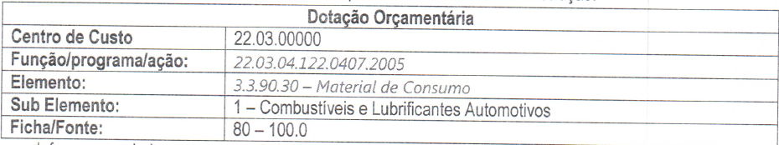
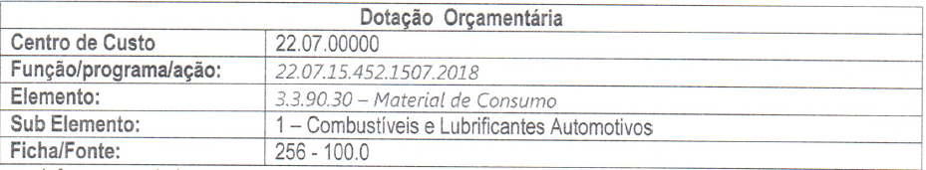

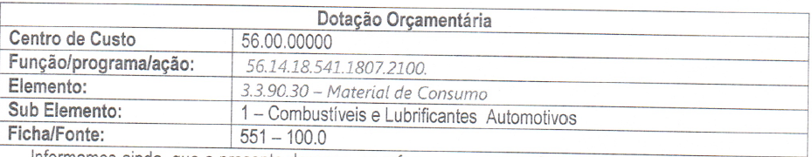
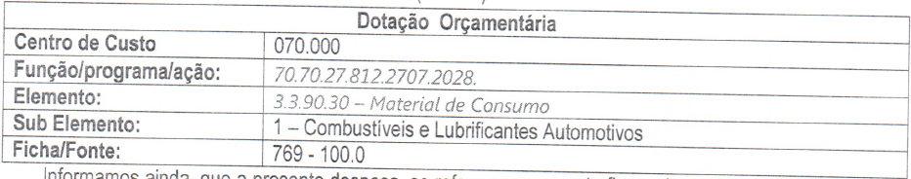
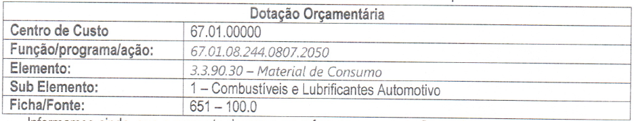
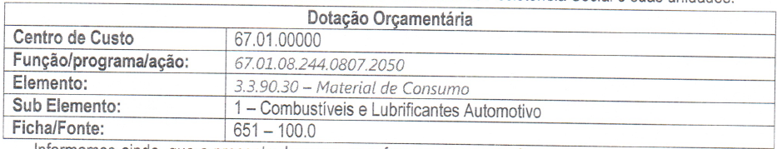
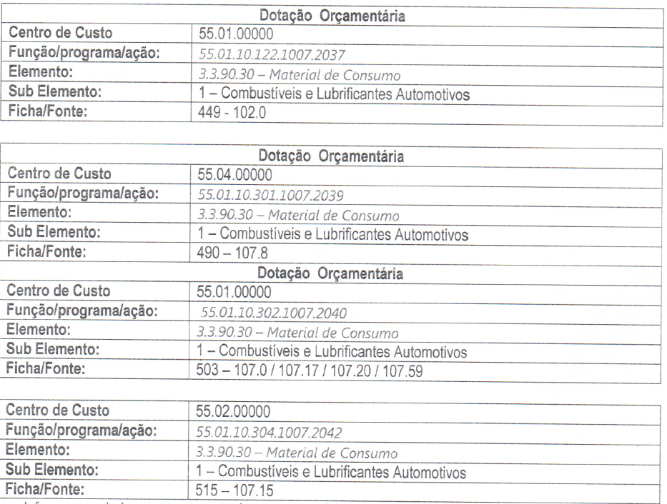

18. DA EXECUÇÃO, RECEBIMENTO E PAGAMENTO
18.1 A forma de execução do instrumento contratual, fornecimento, prazos, locais, recebimento, pagamento e demais informações estão contidas no Estudo Técnico Preliminar e Termo de Referência Anexos deste Edital.
19. DAS PENALIDADES
19.1 O licitante ou o contratado será responsabilizado administrativamente pelas seguintes infrações:
I. Dar causa à inexecução parcial do contrato.
II. Dar causa à inexecução parcial do contrato que cause grave dano à Administração, ao funcionamento dos serviços públicos ou ao interesse coletivo.
III. Dar causa à inexecução total do contrato.
IV. Deixar de entregar a documentação exigida para o certame.
V. Não manter a proposta, salvo em decorrência de fato superveniente devidamente justificado.
VI. Não celebrar o contrato ou não entregar a documentação exigida para a contratação, quando convocado dentro do prazo de validade de sua proposta.
VII. Ensejar o retardamento da execução ou da entrega do objeto da licitação sem motivo justificado.
VIII. Apresentar declaração ou documentação falsa exigida para o certame ou prestar declaração falsa durante a licitação ou a execução do contrato.
IX. Fraudar a licitação ou praticar ato fraudulento na execução do contrato.
X. Comportar-se de modo inidôneo ou cometer fraude de qualquer natureza.
XI. Praticar atos ilícitos com vistas a frustrar os objetivos da licitação.
XII. Praticar ato lesivo previsto no art. 5º da Lei Federal nº 12.846, de 1º de agosto de 2013.
19.2 Serão aplicadas ao responsável pelas infrações administrativas previstas nesta Lei as seguintes sanções:
I. Advertência.
II. Multa.
III. Impedimento de licitar e contratar.
IV. Declaração de inidoneidade para licitar ou contratar.
19.3 Na aplicação das sanções serão considerados:
I. A natureza e a gravidade da infração cometida.
II. As peculiaridades do caso concreto.
III. As circunstâncias agravantes ou atenuantes.
IV. Os danos que dela provierem para a Administração Pública.
V. A implantação ou o aperfeiçoamento de programa de integridade, conforme normas e orientações dos órgãos de controle.
19.3 A sanção prevista no inciso I do subitem 19.2 será aplicada exclusivamente pela infração administrativa prevista no inciso I do caput do art. 155 da Lei Federal nº 14.133, de 2021, quando não se justificar a imposição de penalidade mais grave.
19.4 A sanção prevista no inciso II do subitem 19.2, calculada na forma do edital ou do contrato, não poderá ser inferior a 0,5% (cinco décimos por cento) nem superior a 30% (trinta por cento) do valor do contrato licitado ou celebrado com contratação direta e será aplicada ao responsável por qualquer das infrações administrativas previstas no art. 155 da Lei Federal nº 14.133, de 2021.
19.5 A sanção prevista no inciso III do subitem 19.2 será aplicada ao responsável pelas infrações administrativas previstas nos incisos II, III, IV, V, VI e VII do caput do art. 155 da Lei Federal nº 14.133, de 2021, quando não se justificar a imposição de penalidade mais grave, e impedirá o responsável de licitar ou contratar no âmbito da Administração Pública direta e indireta do ente federativo que tiver aplicado a sanção, pelo prazo máximo de 3 (três) anos.
19.6 A sanção prevista no inciso IV do subitem 16.2 será aplicada ao responsável pelas infrações administrativas previstas nos incisos VIII, IX, X, XI e XII do caput do art. 155 da Lei Federal nº 14.1333, de 2021, bem como pelas infrações administrativas previstas nos incisos II, III, IV, V, VI e VII do caput do referido artigo que justifiquem a imposição de penalidade mais grave que a sanção referida subitem 19.5, e impedirá o responsável de licitar ou contratar no âmbito da Administração Pública direta e indireta de todos os entes federativos, pelo prazo mínimo de 3 (três) anos e máximo de 6 (seis) anos.
19.7 A sanção estabelecida no inciso IV do subitem 19.2 será precedida de análise jurídica e observará as seguintes regras:
I. Quando aplicada por órgão do Poder Executivo, será de competência exclusiva da Prefeita de Piracanjuba e, quando aplicada por autarquia ou fundação, será de competência exclusiva da autoridade máxima da entidade.
19.8 As sanções previstas nos incisos I, III e IV do subitem 19.2 poderão ser aplicadas cumulativamente com a prevista no inciso II do subitem 19.2.
19.9 Se a multa aplicada e as indenizações cabíveis forem superiores ao valor de pagamento eventualmente devido pela Administração ao contratado, além da perda desse valor, a diferença será descontada da garantia prestada ou será cobrada judicialmente.
19.10 A aplicação das sanções previstas neste item não exclui, em hipótese alguma, a obrigação de reparação integral do dano causado à Administração Pública.
19.11 Na aplicação da sanção prevista no inciso II, do subitem 19.2, será facultada a defesa do interessado no prazo de 15 (quinze) dias úteis, contado da data de sua intimação.
19.12 A aplicação das sanções previstas nos incisos III e IV do subitem 19.2 requererá a instauração de processo de responsabilização, a ser conduzido por comissão composta de 2 (dois) ou mais servidores estáveis, que avaliará fatos e circunstâncias conhecidos e intimará o licitante ou o contratado para, no prazo de 15 (quinze) dias úteis, contado da data de intimação, apresentar defesa escrita e especificar as provas que pretenda produzir.
I. Em órgão ou entidade da Administração Pública cujo quadro funcional não seja formado de servidores estatutários, a comissão a que se refere o subitem 19.12 será composta de 2 (dois) ou mais empregados públicos pertencentes aos seus quadros permanentes, preferencialmente com, no mínimo, 3 (três) anos de tempo de serviço no órgão ou entidade.
II. Na hipótese de deferimento de pedido de produção de novas provas ou de juntada de provas julgadas indispensáveis pela comissão, o licitante ou o contratado poderá apresentar alegações finais no prazo de 15 (quinze) dias úteis, contado da data da intimação.
III. Serão indeferidas pela comissão, mediante decisão fundamentada, provas ilícitas, impertinentes, desnecessárias, protelatórias ou intempestivas.
19.13 A prescrição ocorrerá em 5 (cinco) anos, contados da ciência da infração pela Administração, e será:
I. Interrompida pela instauração do processo de responsabilização a que se refere o subitem 19.12.
II. Suspensa pela celebração de acordo de leniência previsto na Lei Federal nº 12.846, de 2013.
III. Suspensa por decisão judicial que inviabilize a conclusão da apuração administrativa.
19.14 Os atos previstos como infrações administrativas neste edital, bem como os previstos na Lei Federal nº 14.133, de 2021 ou em outras leis de licitações e contratos da Administração Pública que também sejam tipificados como atos lesivos na Lei Federal nº 12.846, de 2013, serão apurados e julgados conjuntamente, nos mesmos autos, observados o rito procedimental e a autoridade competente definidos na referida Lei.
19.15 A personalidade jurídica poderá ser desconsiderada sempre que utilizada com abuso do direito para facilitar, encobrir ou dissimular a prática dos atos ilícitos previstos na Lei Federal nº 14.133, de 2021 ou para provocar confusão patrimonial, e, nesse caso, todos os efeitos das sanções aplicadas à pessoa jurídica serão estendidos aos seus administradores e sócios com poderes de administração, a pessoa jurídica sucessora ou a empresa do mesmo ramo com relação de coligação ou controle, de fato ou de direito, com o sancionado, observados, em todos os casos, o contraditório, a ampla defesa e a obrigatoriedade de análise jurídica prévia.
19.16 Os órgãos e entidades dos Poderes Executivo, deverão, no prazo máximo 15 (quinze) dias úteis, contado da data de aplicação da sanção, informar e manter atualizados os dados relativos às sanções por eles aplicadas, para fins de publicidade no Cadastro Nacional de Empresas Inidôneas e Suspensas (CEIS) e no Cadastro Nacional de Empresas Punidas (CNEP), instituídos no âmbito do Poder Executivo Federal.
I. Para fins de aplicação das sanções previstas no subitem 19.2, o Poder Executivo regulamentará a forma de cômputo e as consequências da soma de diversas sanções aplicadas a uma mesma empresa e derivadas de contratos distintos.
19.17 O atraso injustificado na execução do contrato sujeitará o contratado a multa de mora, na forma prevista em edital ou em contrato.
I. A aplicação de multa de mora não impedirá que a Administração a converta em compensatória e promova a extinção unilateral do contrato com a aplicação cumulada de outras sanções previstas nesta Lei.
19.18 É admitida a reabilitação do licitante ou contratado perante a própria autoridade que aplicou a penalidade, exigidos, cumulativamente:
I. Reparação integral do dano causado à Administração Pública.
II. Pagamento da multa.
III. Transcurso do prazo mínimo de 01 (um) ano da aplicação da penalidade, no caso de impedimento de licitar e contratar, ou de 03 (três) anos da aplicação da penalidade, no caso de declaração de inidoneidade;
IV. Cumprimento das condições de reabilitação definidas no ato punitivo.
V. Análise jurídica prévia, com posicionamento conclusivo quanto ao cumprimento dos requisitos definidos neste subitem.
a) A sanção pelas infrações previstas nos incisos VIII e XII do subitem 19.1 exigirá, como condição de reabilitação do licitante ou contratado, a implantação ou aperfeiçoamento de programa de integridade pelo responsável.
20. DO ÓRGÃO GERENCIADOR E FISCALIZAÇÃO
20.1 O Órgão Gerenciador da Ata de Registro de Preços a ser firmada mediante a realização do presente Pregão Eletrônico será a Secretaria Municipal de Obras e Serviços Públicos de Piracanjuba/GO.
20.2 O Órgão Gerenciador designará representante da Administração Pública para acompanhamento, fiscalização da execução da Ata de Registro de Preços e suas respectivas atribuições nos moldes do art. 117, da Lei Federal nº 14.133, de 01 de abril de 2021 e art. 13, da Instrução Normativa nº 09, de 01 de junho de 2023 do Tribunal de Contas dos Municípios do Estado de Goiás.
21. DAS DISPOSIÇÕES FINAIS
21.1 É facultado O pregoeiro ou à Autoridade Superior, em qualquer fase da licitação a promoção de diligência destinada a esclarecer ou complementar a instrução do processo, vedada à inclusão posterior de documento ou informação que deveria constar no ato da sessão eletrônica.
21.2 Fica segurado à Autoridade Competente, mediante justificativa motivada, o direito de a qualquer tempo e no interesse da Administração, adiar a data de abertura, anular ou revogar a presente licitação, total ou parcialmente, sem que caiba direito de qualquer indenização, bem como alterar as condições deste Edital, divulgando-o pela mesma forma que se deu o texto original, fiando novo prazo inicialmente estabelecido, exceto quando, a alteração não afetar a formulação das propostas, nos termos do § 1º, art. 155, de Lei Federal nº 14.133, de 2021.
21.3 Os proponentes são responsáveis pela fidelidade e legitimidade das informações e dos documentos apresentados em qualquer da fase de licitação.
21.4 As normas disciplinadoras desta Licitação serão interpretadas em favor da ampliação da disputa, respeitada a igualdade de oportunidade entre os licitantes e desde que não comprometam o interesse público, a finalidade e a segurança da contratação.
21.5 Os casos omissos do presente Pregão serão solucionados pelo pregoeiro ou Autoridade Superior que decidirá com base na legislação em vigor.
21.6 Os documentos eletrônicos produzidos com a utilização de processo de certificação disponibilizada pela ICP-Brasil, nos termos da Medida Provisória nº 2.200-2, de 24 de agosto de 2001, serão recebidos e presumidos verdadeiros em relação aos signatários.
21.7 Os horários estabelecidos no edital e durante a sessão eletrônica observarão o horário de Brasília/DF, inclusive para contagem de tempo e registro no sistema e na documentação relativa ao certame.
21.8 Fica eleito o Foro da Comarca de Piracanjuba/GO, por mais privilegiado que outro seja para serem dirimidas eventuais dúvidas decorrentes desta Licitação, não resolvidas na esfera Administrativa.
22. DOS ANEXOS
22.1 Constituem como parte integrante e complementar do presente Edital, os seguintes elementos:
ANEXO I – Termo de Referência;
ANEXO II – Estudo Técnico Preliminar
ANEXO III - Modelo de Proposta Comercial;
ANEXO IV – Modelo Declaração Conjunta;
ANEXO V – Planilha de Custo
ANEXO VI – Minuta da Ata de Registro de Preços;
ANEXO VII – Minuta do Contrato de Fornecimento.
ANEXO VIII – Matriz de Riscos

Piracanjuba/GO, aos 22 dias do mês de abril do ano de 2025

________________________________________
SÁVIO VIANA DA SILVA
Agente de Contratação
Pregoeiro Oficial
Pregão Eletrônico SRP nº 004/2025
ANEXO I
TERMO DE REFERÊNCIA
1 - IDENTIFICAÇÃO
1.1 Unidade Orçamentária: Todas Unidades Gestoras/Unidades Administrativas

2 - DA INTRODUÇÃO E BASE LEGAL
Este documento foi elaborado a partir da análise da viabilidade técnica e econômica de estratégias de contratação, contendo os elementos necessários e suficientes, e, com nível de precisão adequados, para caracterizar o objeto da contratação de forma clara e suficiente, possibilitando a avaliação de custos e a definição dos métodos e prazos de execução.
Aplica-se a este procedimento o disposto na Lei Federal 14.133/21 e demais disposições legais, no que couber, como condições iniciais para a Contratação de Empresa Especializada para fornecer combustível (gasolina comum, diesel comum e diesel S10) para abastecimento dos veículos da frota municipal de Todas Unidades Gestoras/Unidades Administrativas de Piracanjuba/GO.

3 - DO OBJETO E OBJETIVO
3.1 Do Objeto
Contratação de Empresa Especializada para fornecer de combustíveis e lubrificantes a serem adquiridos por todas as Unidades Administrativas, todas Unidades Gestoras, todos Setores, todos Fundo e Autarquia deste Município de Piracanjuba/GO, conforme discriminações e quantidades descritas no Estudo Técnico Preliminar e Termo de Referência, anexos deste Edital. Com abastecimento “na bomba” na sede do Município de Piracanjuba conforme determina a legislação pertinente. Prazo de entrega após emissão da ordem de fornecimento, conforme segue:
a) Os LUBRIFICANTES “independentemente da quantidade solicitada” (itens: 01, 02, 04, 05, 06, 07, 08, 09, 10, 11, 14 e 15) adjudicados/homologados, deverão serem entregues na sede do Município de Piracanjuba-GO/ALMOXARIFADO, conforme Ordem de Fornecimento, acompanhados da respectiva Nota Fiscal, com especificação/discriminação rigorosamente idêntica ao discriminado neste Edital e seus anexos, sendo todas as despesas por conta da licitante vencedora, devidamente acondicionado conforme determina a ANP e demais órgãos de controle/fiscalização. No prazo máximo de até 10(dez) dias úteis, sendo: 05 (cinco) dias úteis após recebimento da Ordem de Fornecimento, caso não seja atendido a Ordem de Fornecimento, será notificado para entregar os LUBRIFICANTES no prazo máximo de 03 (três) dias úteis após recebimento da Notificação, caso não seja atendido no prazo da Notificação, será Notificado Extra Judicialmente para entregar os LUBRIFICANTES no prazo máximo de 02 (dois) dias úteis após recebimento da Notificação Extra Judicial. Não será concedido prorrogação de prazo. Após as 03 (três) tentativas, podendo ser aberto processo para aplicação das penalidades e aplicação de multas nos termos da Lei de Licitações e Contratos Administrativos e alterações posteriores. Tendo como prazo de pagamento até 30 (trinta dias) após protocolização da NF devidamente atestada/liquidada pelo fiscal do contrato.

b) Os COMBUSTÍVEIS “independentemente da quantidade solicitada” (itens: 03, 12 e 13) adjudicados/homologados, deverão serem entregues na sede do Município de Piracanjuba-GO “com abastecimento na bomba”, conforme Ordem de Fornecimento, acompanhados da respectiva Nota Fiscal, com especificação/discriminação rigorosamente idêntica ao discriminado neste Edital e seus anexos, sendo todas as despesas por conta da licitante vencedora, devidamente acondicionado conforme determina a ANP e demais órgãos de controle/fiscalização. No prazo máximo de até 01(um) dia após recebimento da Ordem de Fornecimento-OF, tendo como prazo de pagamento até 30 (trinta dias) após protocolização da NF devidamente atestada/liquidada pelo fiscal do contrato.

3.2 Do Objetivo
O presente documento objetiva à Contratação de Empresa Especializada para fornecer combustível (gasolina comum, diesel comum e diesel S10) e lubrificantes para abastecimento dos veículos da frota municipal de Todas Unidades Gestoras/Unidades Administrativas de Piracanjuba/GO.
Assim, considerando todos os aspectos, há a necessidade da aquisição, sendo os combustíveis indispensável no atendimento ao interesse público.
Assim, considerando todos os aspectos, há a necessidade da aquisição dos combustíveis objeto deste Termo de Referência para atender as demandas necessárias, sendo indispensável para a manutenção por parte da Administração Pública.

3.3 Das Especificações Técnicas/Quantidades TOTAL do Objeto:
ITEM | QTD | UNID | DESCRIÇÃO PRODUTOS
1 | 25 | UNI | FLUIDO DE FREIO DOT 4 (RECIPIENTE DE 500 ML).
2 | 72403,75 | LT | ARLA 32 (AGENTE REDUTOR LÍQUIDO DE ÓXIDOS DE NITROGÊNIO AUTOMOTIVO).
3 | 488299 | LT | DIESEL S10
4 | 30 | UNI | ÓLEO 2T (ÓLEO 2 TEMPOS - LUBRIFICANTE MINERAL) 500 ML
5 | 100 | UNI | ÓLEO 20W40, GALÃO DE 20 LITROS
6 | 140 | UNI | ÓLEO 20W50, GALÃO DE 20 LITROS
7 | 100 | UNI | ÓLEO 140, GALÃO DE 20 LITROS
8 | 125 | UNI | ÓLEO 90, GALÃO DE 20 LITROS
9 | 15 | UNI | ÓLEO ATF DIREÇÃO HIDRÁULICA, BALDE DE 20 L.
10 | 190 | UNI | ÓLEO LUBRIFICANTE PARA MOTOR DIESEL 15W40 (GALÃO DE 20 LITROS)
11 | 30 | UNI | ÓLEO PARA TRANSMISSÃO 80W90, GALÃO DE 20 L.
12 | 231440 | LT | DIESEL COMUM
13 | 323095 | LT | GASOLINA COMUM
14 | 200 | UNI | ÓLEO LUBRIFICANTE PARA MOTOR FLEX 15W40 (RECIPIENTE DE 1 LITRO)
15 | 210 | UNI | ÓLEO LUBRIFICANTE, DESENGRIPANTE E ANTIFERRUGEM, SPRAY DE 300 ML.

Sendo este, o somatório das demandas de cada Secretaria, formalizado em pedidos de compra, conforme especificações e quantidades discriminadas abaixo:
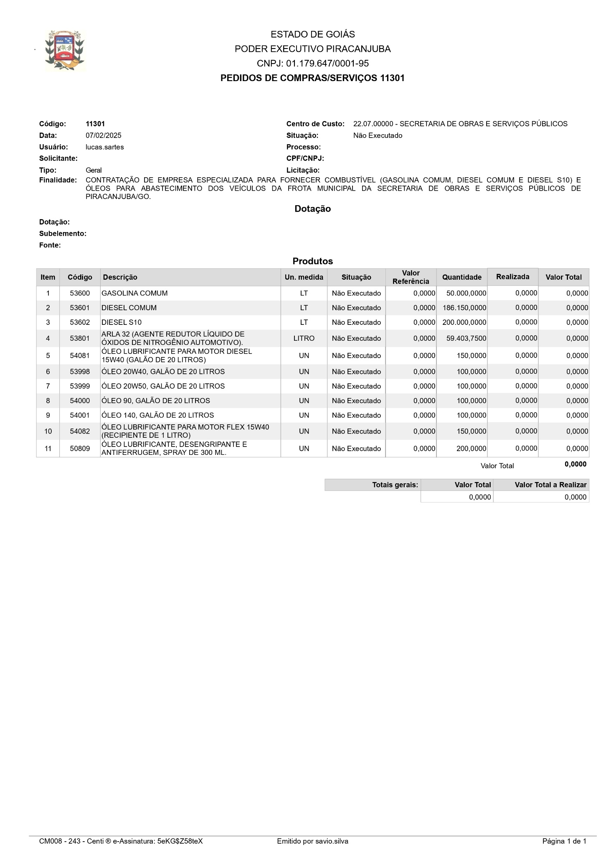
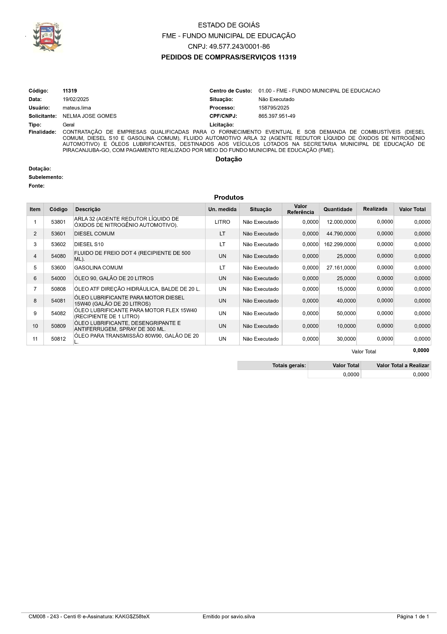
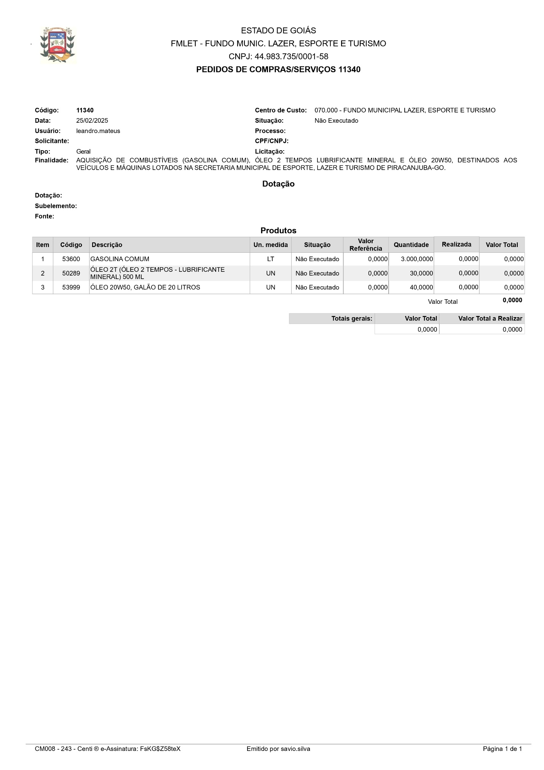
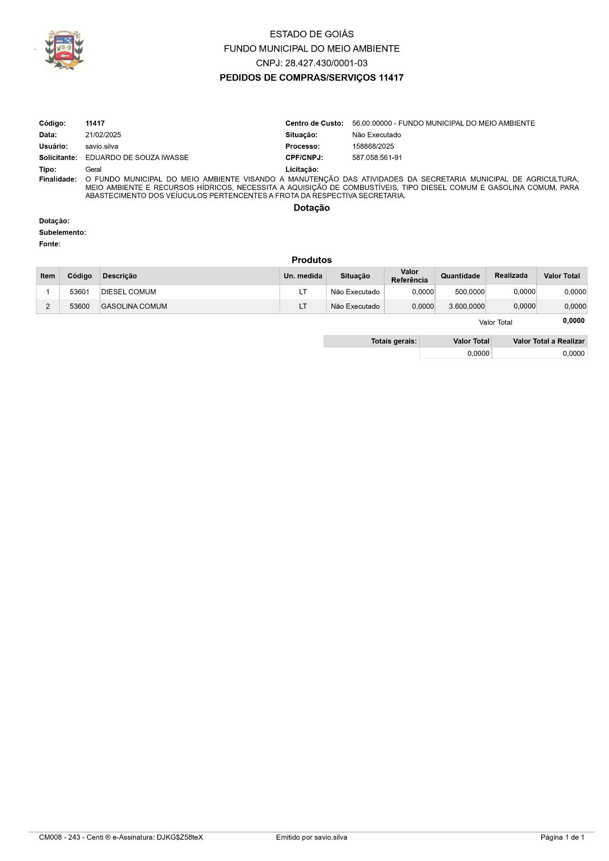
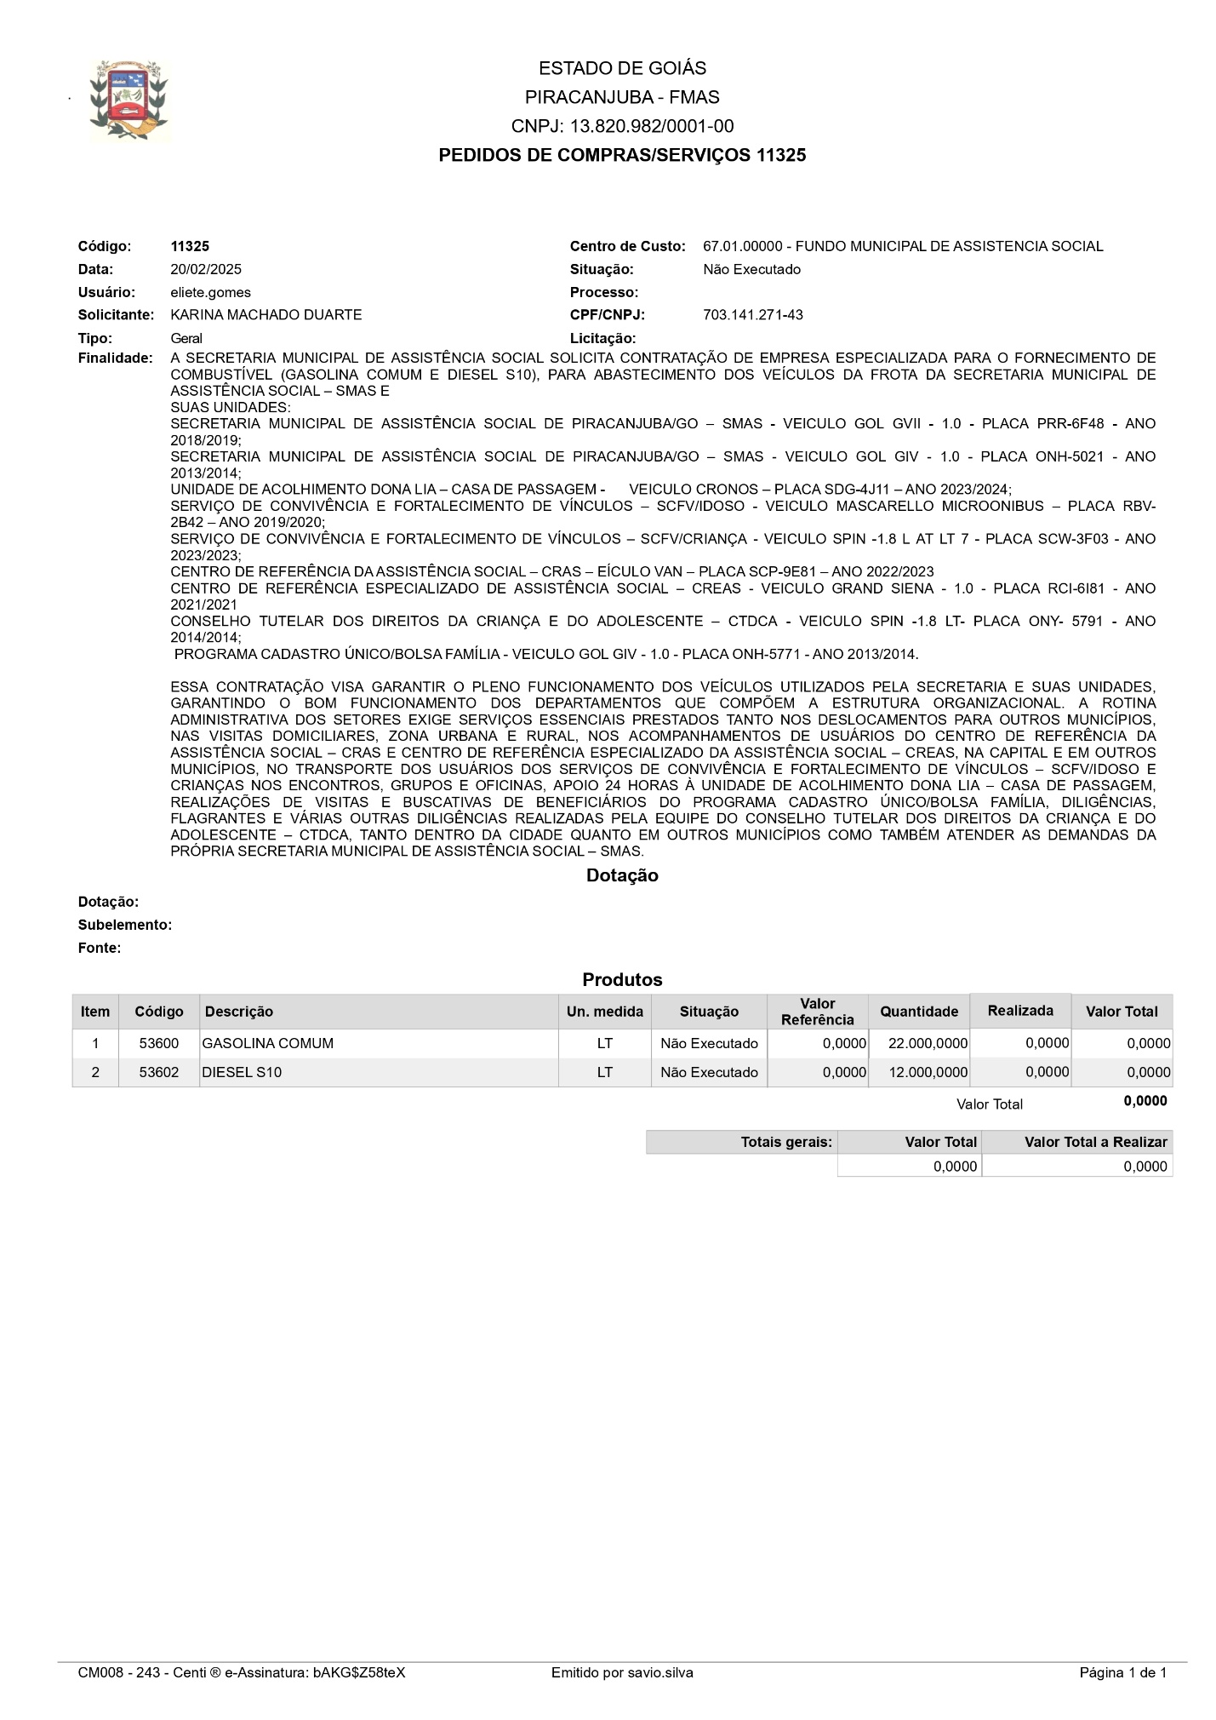
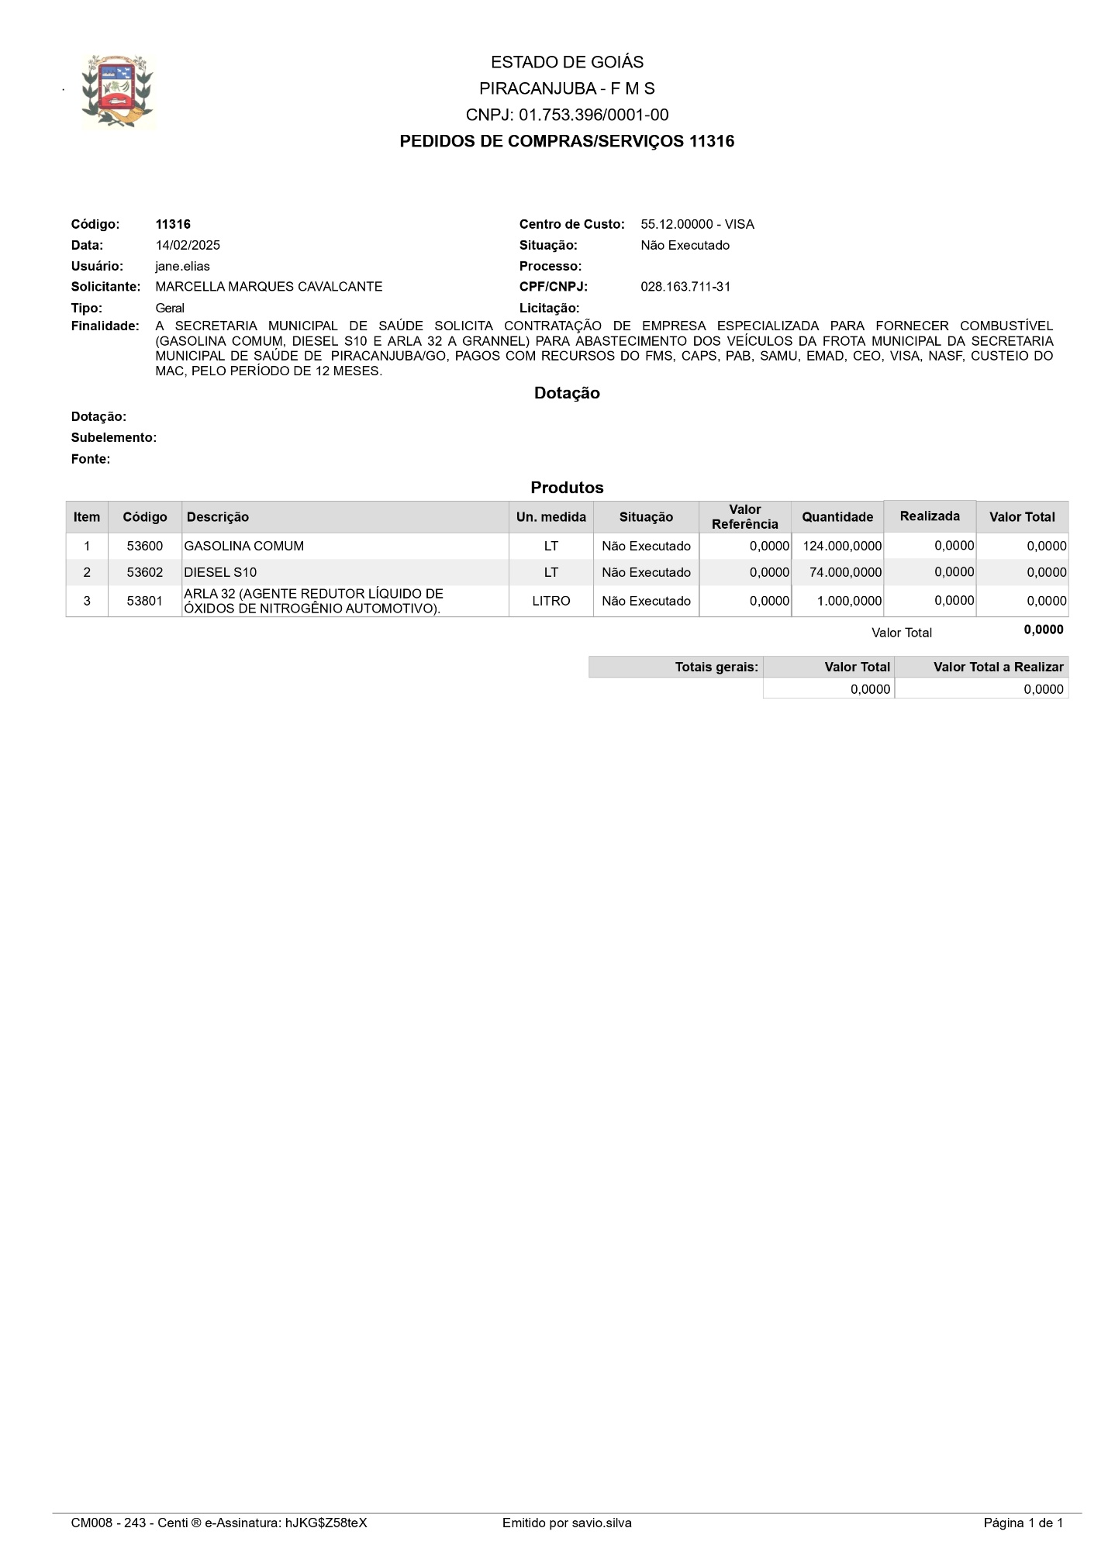
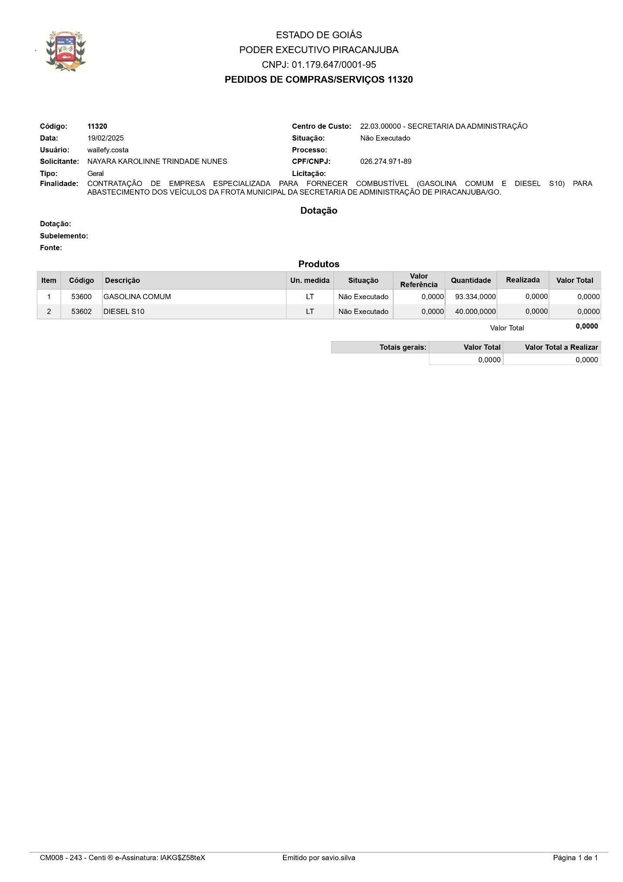

3.4 Das garantias dos combustíveis
A garantia, quanto às qualidades específicas e aplicações dos combustíveis, obedecerá àquela estipulada pelos respectivos fabricantes, sem prejuízo das garantias e direitos legais constantes do Código de Defesa do Consumidor - CDC.

4 – DA JUSTIFICATIVA PARA CONTRATAÇÃO
4.1 Do Interesse Público na Despesa
O Município de Piracanjuba, por meio da Secretaria de Obras e Serviços Públicos, tem como objetivo a contratação de empresa especializada para o fornecimento de combustíveis (gasolina comum, diesel comum e diesel S10) e óleos lubrificantes destinados ao abastecimento da frota municipal. Essa contratação visa garantir o pleno funcionamento dos veículos utilizados pela Secretaria, que desempenham serviços essenciais tanto na zona urbana quanto na zona rural do município. A despesa com o fornecimento de combustíveis é de interesse público e estritamente necessária para assegurar a continuidade e a eficiência dos serviços prestados à população. A frota municipal é responsável por atividades fundamentais, como manutenção de vias, transporte de materiais, limpeza urbana e outras ações que impactam diretamente a qualidade de vida dos cidadãos. Dessa forma, a presente contratação busca assegurar a manutenção dos serviços públicos de forma ininterrupta, contribuindo para o desenvolvimento socioeconômico do Município de Piracanjuba e para o bem-estar de sua população.

5 - REQUISITOS DA CONTRATAÇÃO

5.1 Contratada deve cumprir todas as obrigações, assumindo como exclusivamente seus os riscos e as despesas decorrentes da boa e perfeita execução do objeto e, ainda:

a) efetuar a entrega do objeto em perfeitas condições (com abastecimento “na bomba” na sede do Município de Piracanjuba-GO), conforme especificações, prazo e local constantes neste Termo, acompanhado da respectiva nota fiscal.

b) comunicar à Contratante, no prazo máximo de 1 (um) dia que antecede a data da entrega, os motivos que impossibilitem o cumprimento do prazo previsto, com a devida comprovação.

c) manter, durante toda a execução do contrato, em compatibilidade com as obrigações assumidas, todas as condições de habilitação e qualificação exigidas na lei.

d) Não deixar resíduo de concreto ou qualquer outro tipo de resíduo na via onde será entregue o combustível(is). Caso for necessário fazer a limpeza dos resíduos na via.

e) A Contratada deverá fornecer a todos os trabalhadores o tipo adequado de equipamento de proteção individual – EPI.

f) Na entrega dos materiais deverão estar incluídas todas as despesas de descolamento e transporte.

g) A empresa contratada fica obrigada a atender todas as “Ordens de Serviços” expedidas durante a vigência deste contrato.

6 – CONDIÇÕES DE ENTREGA/RECEBIMENTO
6.1 Do Local e Forma de Entrega
6.1.1 A aquisição será de acordo com a necessidade de todas as Unidades Administrativas, todas Unidades Gestoras, todos Setores, todos Fundo e Autarquia deste Município de Piracanjuba/GO, após a assinatura e publicação do Instrumento Contratual, mediante apresentação de Ordem de Fornecimento devidamente encaminhada por meio eletrônico (e-mail) ou meio físico, com identificação do servidor público municipal responsável, ou quem vier substitui-lo.
6.1.2 A entrega será de acordo com o local e quantidades descritos na demanda de todas as Unidades Administrativas, todas Unidades Gestoras, todos Setores, todos Fundo e Autarquia deste Município de Piracanjuba/GO e/ou deslocamento dos veículos/máquinas até a sede da empresa para ocorrer o abastecimento.
6.1.3. A presente contratação terá vigência estimada de 12 (doze) meses, podendo ser prorrogado nos termos da Lei Federal nº 14.133/2021;
6.1.4 Os produtos deverão ser entregues nos horários: 07:00 as 11:00 e das 13:00 as 17:00 os quais estarão designados na Ordem de Fornecimento, sem qualquer ônus adicional, tais como: transporte, alimentação e hospedagem, bem como demais despesas relacionadas a execução do objeto, conforme segue:
- Os LUBRIFICANTES “independentemente da quantidade solicitada” (itens: 01, 02, 04, 05, 06, 07, 08, 09, 10, 11, 14 e 15) adjudicados/homologados, deverão serem entregues na sede do Município de Piracanjuba-GO/ALMOXARIFADO, conforme Ordem de Fornecimento, acompanhados da respectiva Nota Fiscal, com especificação/discriminação rigorosamente idêntica ao discriminado neste Edital e seus anexos, sendo todas as despesas por conta da licitante vencedora, devidamente acondicionado conforme determina a ANP e demais órgãos de controle/fiscalização. No prazo máximo de até 10(dez) dias úteis, sendo: 05 (cinco) dias úteis após recebimento da Ordem de Fornecimento, caso não seja atendido a Ordem de Fornecimento, será Notificado para entregar os LUBRIFICANTES no prazo máximo de 03 (três) dias úteis após recebimento da Notificação, caso não seja atendido no prazo da Notificação, será Notificado Extra Judicialmente para entregar os LUBRIFICANTES no prazo máximo de 02 (dois) dias úteis após recebimento da Notificação Extra Judicial. Não será concedido prorrogação de prazo. Após as 03 (três) tentativas, podendo ser aberto processo para aplicação das penalidades e aplicação de multas nos termos da Lei de Licitações e Contratos Administrativos e alterações posteriores. Tendo como prazo de pagamento até 30 (trinta dias) após protocolização da NF devidamente atestada/liquidada pelo fiscal do contrato.
- Os COMBUSTÍVEIS “independentemente da quantidade solicitada” (itens: 03, 12 e 13) adjudicados/homologados, deverão serem entregues na sede do Município de Piracanjuba-GO “com abastecimento na bomba”, conforme Ordem de Fornecimento, acompanhados da respectiva Nota Fiscal, com especificação/discriminação rigorosamente idêntica ao discriminado neste Edital e seus anexos, sendo todas as despesas por conta da licitante vencedora, devidamente acondicionado conforme determina a ANP e demais órgãos de controle/fiscalização. No prazo máximo de até 01(um) dia após recebimento da Ordem de Fornecimento-OF, tendo como prazo de pagamento até 30 (trinta dias) após protocolização da NF devidamente atestada/liquidada pelo fiscal do contrato.
6.1.5 O não fornecimento do objeto será motivo de aplicação das penalidades previstas neste Termo de Referência, bem como nas sanções elencadas no Instrumento Convocatório do Processo Licitatório, e ainda conforme rege a Lei Federal nº 14.133/21.

6.2 Das Condições de Recebimento
6.2.1 Em caso de serviços/materiais/equipamentos, entregues em desconformidade com o especificado, ou com defeito, a contratante providenciará a sua remoção e substituição em até 02 (cinco) dias corridos contados da notificação.

7 – DA DOTAÇÃO ORÇAMENTÁRIA

O comprometimento do saldo orçamentário será feito a partir da dotação orçamentária consignada no orçamento vigente, compreendendo a utilização de transferências especiais.

8 – DO PAGAMENTO
8.1 O pagamento, decorrente da prestação dos serviços, objeto deste Termo de Referência será efetuado no prazo de até 30 (dez) dias, contados a partir do aceite definitivo do objeto, após a apresentação da respectiva documentação fiscal, devidamente atestada pelo setor competente.
8.2 Não será efetuado qualquer pagamento à empresa Contratada enquanto houver pendência de liquidação da obrigação financeira em virtude de penalidade ou inadimplência contratual.
8.3 Ocorrendo erro no documento da cobrança, este será devolvido e o pagamento será sustado para que a Contratada tome as medidas necessárias, passando o prazo para o pagamento a ser contado a partir da data da reapresentação do mesmo.
8.4 Caso se constate erro ou irregularidade na Nota Fiscal, o órgão requerente, a seu critério, poderá devolvê-la, para as devidas correções, ou aceitá-la, com a glosa da parte que considerar indevida.
8.5 Na hipótese de devolução, a Nota Fiscal será considerada como não apresentada, para fins de atendimento das condições contratuais.
8.6 A Administração não pagará, sem que tenha autorização prévia e formalmente, nenhum compromisso que lhe venha a ser cobrado diretamente por terceiros, seja ou não instituições financeiras.
8.7 Os eventuais encargos financeiros, processuais e outros, decorrentes da inobservância, pela licitante de prazo de pagamento, serão de sua exclusiva responsabilidade.
8.8 O órgão requerente efetuará retenção, na fonte, dos tributos e contribuições sobre todos os pagamentos à CONTRATADA.
8.9 Em hipótese alguma será concedido reajustamento dos preços propostos e o valor constante da Nota Fiscal/Fatura, quando da sua apresentação, não sofrerá qualquer atualização monetária até o efetivo pagamento, com exceção de reequilíbrio econômico financeiro.
8.10 É condição para o pagamento do valor constante de cada Nota Fiscal/Fatura, a apresentação de Prova de Regularidade com o Fundo de Garantia por Tempo de Serviço (FGTS), com o Instituto Nacional do Seguro Social (INSS), Certidão Negativa Estadual, Certidão Negativa Municipal, Certidão Negativa Federal e Regularidade Fiscal e Trabalhista.
8.11 Nos casos de eventuais atrasos de pagamento, desde que a Contratada não tenha concorrido de alguma forma para tanto, fica convencionado que os encargos moratórios devidos pelo Município, entre a data acima referida e a correspondente ao efetivo pagamento da nota fiscal/fatura serão calculados - mediante apresentação de fatura própria.
8.12 A Nota Fiscal deverá ser emitida em nome da PREFEITURA MUNICIPAL DE PIRACANJUBA, CNPJ: 01.179.647/0001-95, situada na Praça Wilson Eloy Pimenta, nº 100 – Centro, Piracanjuba - GO.
8.12.1 Recolhimento do ISS-QN na Prefeitura.
8.13 Pelo fiel e perfeito fornecimento dos objetos definido neste Projeto Básico, a Prefeitura Municipal de Piracanjuba realizará o pagamento, mediante a entregada(s) nota(s) fiscal(is), que corresponderá(ão) ao valor do objeto contratado e entregue;
8.14 No preço a ser pago deverão estar inclusas todas as despesas inerentes a salários, encargos sociais, tributários, trabalhistas e comerciais, dentre outras despesas indiretas (quando houver);
8.15 A Nota Fiscal deverá ser certificada pelos servidores encarregados de fiscalizar a entregado(s) objeto(s), comprovando a execução do objeto contratado.
9 – DA SUBCONTRATAÇÃO, CESSÃO E/OU TRANSFERÊNCIA
9.1 Não será admitido a subcontratação, cessão ou transferência total ou parcial do objeto da presente dispensa e do futuro Contrato.

10 – DA PARTICIPAÇÃO DE EMPRESAS REUNIDAS SOB A FORMA DE CONSÓRCIO
10.1 Tendo em vista que, é prerrogativa do Poder Público, na condição de contratante, a escolha da participação, ou não, de empresas constituídas sob a forma de consórcio, com as devidas justificativas, conforme se depreende da literalidade do texto da Lei Federal nº 14.133/21, art. 15 e, ainda, o entendimento do Acórdão TCU nº 1316/2010, que atribui à Administração a prerrogativa de admissão de consórcios nas licitações por ela promovidas, fica vedada a participação de empresas reunidas sob a forma de consórcio, sendo que neste caso o objeto a ser licitado não envolve questões de alta complexidade técnica, ao ponto de haver necessidade de parcelamento do objeto, através da união de esforços.

11 – DAS OBRIGAÇÕES DA CONTRATADA
11.1 São obrigações da contratada, aquelas exigidas em Lei 14.133/21.
11.2 Disponibilizar, a partir da assinatura do Contrato/ARP, um canal de comunicação com a Prefeitura Municipal de Piracanjuba (endereço, telefone, endereço de e-mail e nome do responsável para contato), a fim de colher as diretrizes e informações relativas à execução do objeto;
11.2.1 Esse Canal de comunicação com a Prefeitura Municipal de Piracanjuba (endereço, telefone, endereço de e-mail e nome do responsável para contato) apresentado pela empresa será os meios oficiais de ligação entre contratada e contratante, para fins de comunicação de qualquer natureza.
11.3 Não divulgar informações a terceiros ou realizar publicidade acerca do objeto, salvo expressa autorização do Município de Piracanjuba;
11.4 Utilizar materiais/equipamentos novos, assim considerados de primeiro uso, de acordo com as especificações técnicas contidas neste documento, entregando-os nas condições e local definidos neste termo;
11.5 Garantir a melhor qualidade dos materiais/equipamentos, atendidas as especificações e normas técnicas de produção conforme o caso;
11.6 Reparar, corrigir, refazer ou substituir, às suas expensas, no todo ou em parte, os materiais/equipamentos e ou serviços em que se verificar em imperfeições, vícios, defeitos ou incorreções resultantes da execução dos serviços ou de materiais empregados, constatáveis nos prazos da garantia, mesmo expirado o vencimento do Contrato, sem qualquer ônus a Contratante, no prazo máximo de 5 (cinco) dias, contados da ciência pela CONTRATADA, verbal e/ou escrito, ou no prazo para tanto estabelecido pela fiscalização sem qualquer acréscimo no preço contratado;
11.7 Arcar com todas as despesas, diretas ou indiretas, decorrentes da entrega do objeto, e sua posterior devolução, caso seja necessário, inclusive as decorrentes de materiais/equipamentos com vícios ou defeitos, constatáveis nos prazos da garantia, mesmo expirado o vencimento do Contrato;
11.8 Responsabilizar-se única e exclusivamente, pelo pagamento de todos os encargos e demais despesas, diretas ou indiretas, decorrentes do cumprimento das obrigações assumidas para o fornecimento do objeto, sejam impostos, taxas, encargos fiscais e comerciais, contribuições previdenciárias, trabalhistas, fundiárias; enfim, por todas as obrigações e responsabilidades, por mais especiais que sejam e mesmo que não expressas no presente Termo sem qualquer ônus para a Contratante;
11.9 Responsabilizar-se por quaisquer danos causados diretamente à Contratante, por seus empregados, representantes ou prepostos, tanto por ação quanto por omissão destes.

11.10 Caso ocorra fato que impeça ou interfira no atendimento do prazo de entrega, comunicar imediatamente e de forma expressa, antes determinado o prazo, as razões do atraso e o prazo previsto para a efetiva entrega, para a análise da Contratante;
11.11 Indicar preposto da Contratada, visando eventuais contatos de serviço com Representante da Administração Pública, durante a entrega e período de validade dos materiais/equipamentos;
11.12 Prover o adequado transporte e manuseio dos materiais/equipamentos, observadas as normas vigentes de trânsito e de segurança do trabalho;
11.13 Manter, durante o prazo de vigência do contrato, todas as condições de habilitação e qualificação exigidas, bem como informações atualizadas quanto ao endereço, alteração de razão social e os contatos com a empresa.;
11.15 A ação ou omissão, total ou parcial, do Acompanhamento e Fiscalização da Contratante, não eximirá a Contratada de total responsabilidade quanto ao cumprimento das obrigações pactuadas entre as partes.
11.16 Responder pelos vícios e defeitos dos serviços ofertados e assumir os gastos e despesas que se fizerem necessários para adimplemento das obrigações decorrentes da realização dos serviços e providenciar a imediata correção das deficiências, falhas ou irregularidades apontadas pela Contratante, na execução do contrato;
11.17 Responsabilizar-se pelos danos causados diretamente à Administração ou a terceiros, em relação aos volumes transportados, decorrentes de sua culpa ou dolo na execução do contrato, não excluindo ou reduzindo essa responsabilidade à fiscalização ou o acompanhamento pela CONTRATANTE;
11.18 Dispor de pessoal técnico qualificado e instrumentos/equipamentos para a execução dos serviços contratados;
11.19 Promover a prestação dos serviços no prazo, local e condições propostas na licitação e contrato, sem qualquer ônus adicional para a CONTRATANTE;
11.20 Comunicar à Contratante qualquer anormalidade constatada e prestar os esclarecimentos solicitados;
11.21 Responder pelas despesas resultantes de quaisquer ações, demandas decorrentes de danos, seja por culpa sua ou quaisquer de seus empregados e prepostos, obrigando-se, outrossim, por quaisquer responsabilidades decorrentes de ações judiciais de terceiros, que lhes venham a ser exigidas por força de Lei;
11.22 Responsabilizar-se por todas despesas diretas e indiretas relativas a salários, transportes, encargos sociais, fiscais, trabalhistas, previdenciários e de ordem de classe, indenizações e quaisquer outras que forem devidas aos seus empregados no desempenho dos serviços, objeto do contrato, ficando a Contratante, isenta de qualquer vínculo empregatício com os mesmos;
11.23 Não contribuir para a contaminação do meio ambiente;
11.24 Monitorar e controlar a geração de resíduos, aplicáveis ao objeto do contrato;
11.25 Remover entulhos, sobras de materiais não utilizados e realizar a limpeza completa após a finalização dos serviços, despejando-os em local permitido pelas autoridades competentes, sem ônus referentes a transportes ou encargos para a CONTRATANTE.
11.26 A CONTRATANTE NÃO SE RESPONSABILIZARÁ por quaisquer obrigações, responsabilidades, trabalhos ou serviços não previstos neste Termo de Referência, E NÃO ACEITARÁ, sob nenhum pretexto, a transferência de responsabilidade da empresa vencedora para terceiros, sejam fabricantes, representantes ou quaisquer outros.

12 – DO ACOMPANHAMENTO E FISCALIZAÇÃO
12. 1 Conforme art. 117 da Lei nº 14.133/21, a execução do contrato decorrente do presente Certame deverá ser acompanhada e fiscalizada por um representante da Administração especialmente designado.
12.2 A fiscalização da Execução do Instrumento Contratual será exercida por um representante da Secretaria requisitante, a qual competirá dirimir as dúvidas que surgirem no curso da execução da futura contratação.
12.3 A fiscalização de que trata este item não exclui nem reduz a responsabilidade da fornecedora, inclusive perante terceiros, por qualquer irregularidade, não implica em corresponsabilidade da Administração Municipal.
12.4 O fiscal do Contrato/ Ata de Registro de Preços anotará todas as ocorrências relacionadas com a execução da mesma, indicando dia, mês e ano, bem como o nome dos funcionários eventualmente envolvidos, determinando o que for necessário à regularização das faltas ou defeitos observados e encaminhando os apontamentos à autoridade competente para as providências cabíveis.

13 – DA ESTIMATIVADA DESPESA
13.1 O custo estimado total da contratação será dado através de orçamentos a serem realizados pelo Departamento de Compras da Prefeitura de Piracanjuba/GO, e devidamente anexado aos autos.
13.2 A estimativa de custo levará em consideração o risco envolvido na contratação e sua alocação entre contratante e contratado, conforme especificado na matriz de risco constante do Contrato.
13.3 Em caso de licitação para Registro de Preços, os preços registrados poderão ser alterados ou atualizados em decorrência de eventual redução dos preços praticados no mercado ou de fato que eleve o custo dos bens, das obras ou dos serviços registrados, nas seguintes situações
13.3.1 Em caso de força maior, caso fortuito ou fato do príncipe ou em decorrência de fatos imprevisíveis ou previsíveis de consequências incalculáveis, que inviabilizem a execução da ata tal como pactuada, nos termos do disposto na alínea “d” do inciso II do caput do art. 124 da Lei nº 14.133, de 2021;
13.3.2 Em caso de criação, alteração ou extinção de quaisquer tributos ou encargos legais ou superveniência de disposições legais, com comprovada repercussão sobre os preços registrados;
13.3.3 Serão reajustados os preços registrados, respeitada a contagem da anualidade e o índice previsto para a contratação; ou
13.3.4 Poderão ser repactuados, a pedido do interessado, conforme critérios definidos para a contratação.

14 - DAS PENALIDADES

14.1 Sem prejuízo da cobrança de perdas e danos, o CONTRATANTE poderá sujeitar o CONTRATADO as penalidades seguintes:
- advertência;
- suspensão do direito de licitar e contratar com o Município de Piracanjuba/GO, pelo prazo que for fixado pelo Contratante, em função da natureza e da gravidade da falta cometida;
c) declaração de inidoneidade para licitar e contratar com a ADMINISTRAÇÃO PÚBLICA, considerando, para tanto, reincidência de faltas, sua natureza e gravidade.
14.2. O CONTRATADO fica sujeita a multas de até 10% (dez por cento) do valor adjudicado, caso o serviço não seja realizado dentro do prazo fixado, por culpa exclusiva do CONTRATADO.
14.2.1 A aplicação das multas independerá de qualquer interpelação judicial, sendo exigível desde a data do ato, fato ou omissão que lhe tiver dado causa, após instauração de Processo Administrativo com ampla defesa.
14.3. As multas e penalidades serão aplicadas sem prejuízo das sanções cíveis ou penais cabíveis.
14.4. O CONTRATADO será notificado, por escrito para recolhimento da multa aplicada, o que deverá ocorrer no prazo de 10 (dez) dias úteis dessa notificação. Se não ocorrer o recolhimento da multa no prazo fixado, o seu valor será deduzido das faturas remanescentes.
15. DAS MEDIDAS ACAUTELADORAS
15.1 Consoante o artigo 45 da Lei nº 9.784, de 1999, a Administração Pública poderá, sem a prévia manifestação do interessado, motivadamente, adotar providências acauteladoras, inclusive retendo o pagamento, em caso de risco iminente, como forma de prevenir a ocorrência de dano de difícil ou impossível reparação.
16. SOBRE PESQUISA DE MERCADO/COTAÇÃO DE PREÇOS/ORÇAMENTOS
16.1 Ressalva-se as informações constantes da Formalização da Pesquisa de Preços, não exime de responsabilidade o Departamento de Compras, a que compete a analise quanto a legalidade e veracidade das mesmas, nos termos da Lei nº 2.001/2021, do dia 29 de junho de 2021, que “Reformula a Estrutura Administrativa no Município de Piracanjuba, Estado de Goiás, e dá outras providências”, em seu § 3 do Art. 13, que diz:
“§ 3 – O Departamento de Compras é a unidade administrativa encarregada pela instituição de cadastro de fornecedores, prestadores de serviços e cadastro de sistemas de preços, competindo-lhe, dentre outras atribuições previstas em lei ou regulamento:
I – Realizar pesquisas de mercado para conhecimento da Administração e para os procedimentos de licitação;
II – Elaborar planilha de preços referenciais;
III – manter cadastro de preços e centralizar as informações de custos médios;
IV – Manter intercambio com unidades cadastrais e de compras com órgãos municipais, estaduais e federais, com vistas à otimização do sistema.”

Wilson Rodrigues de Lima
Secretário Municipal de Obras e Serviços Públicos

Pregão Eletrônico SRP nº 004/2025
ANEXO II
ESTUDO TÉCNICO PRELIMINAR
1– INFORMAÇÕES BÁSICAS
Área Requisitante: Secretaria de Obras e Serviços Públicos e demais
Objeto da Contratação: Contratação de Empresa Especializada para fornecer de combustíveis e lubrificantes a serem adquiridos por todas as Unidades Administrativas, todas Unidades Gestoras, todos Setores, todos Fundo e Autarquia deste Município de Piracanjuba/GO, conforme discriminações e quantidades descritas no Estudo Técnico Preliminar e Termo de Referência, anexos deste Edital. Com abastecimento “na bomba” na sede do Município de Piracanjuba conforme determina a legislação pertinente. Prazo de entrega após emissão de ordem de fornecimento, conforme segue:
a) Os LUBRIFICANTES “independentemente da quantidade solicitada” (itens: 01, 02, 04, 05, 06, 07, 08, 09, 10, 11, 14 e 15) adjudicados/homologados, deverão serem entregues na sede do Município de Piracanjuba-GO/ALMOXARIFADO, conforme Ordem de Fornecimento, acompanhados da respectiva Nota Fiscal, com especificação/discriminação rigorosamente idêntica ao discriminado neste Edital e seus anexos, sendo todas as despesas por conta da licitante vencedora, devidamente acondicionado conforme determina a ANP e demais órgãos de controle/fiscalização. No prazo máximo de até 10(dez) dias úteis, sendo: 05 (cinco) dias úteis após recebimento da Ordem de Fornecimento, caso não seja atendido a Ordem de Fornecimento, será Notificado para entregar os LUBRIFICANTES no prazo máximo de 03 (três) dias úteis após recebimento da Notificação, caso não seja atendido no prazo da Notificação, será Notificado Extra Judicialmente para entregar os LUBRIFICANTES no prazo máximo de 02 (dois) dias úteis após recebimento da Notificação Extra Judicial. Não será concedido prorrogação de prazo. Após as 03 (três) tentativas, podendo ser aberto processo para aplicação das penalidades e aplicação de multas nos termos da Lei de Licitações e Contratos Administrativos e alterações posteriores. Tendo como prazo de pagamento até 30 (trinta dias) após protocolização da NF devidamente atestada/liquidada pelo fiscal do contrato.

b) Os COMBUSTÍVEIS “independentemente da quantidade solicitada” (itens: 03, 12 e 13) adjudicados/homologados, deverão serem entregues na sede do Município de Piracanjuba-GO “com abastecimento na bomba”, conforme Ordem de Fornecimento, acompanhados da respectiva Nota Fiscal, com especificação/discriminação rigorosamente idêntica ao discriminado neste Edital e seus anexos, sendo todas as despesas por conta da licitante vencedora, devidamente acondicionado conforme determina a ANP e demais órgãos de controle/fiscalização. No prazo máximo de até 01(um) dia após recebimento da Ordem de Fornecimento-OF, tendo como prazo de pagamento até 30 (trinta dias) após protocolização da NF devidamente atestada/liquidada pelo fiscal do contrato.
Vigência da Contratação:12 meses, podendo ser prorrogada.
2 - ALINHAMENTO ENTRE A CONTRATAÇÃO E O PLANEJAMENTO
A contratação pretendida encontra amparo no planejamento de contratações do órgão, já que ocorrem todos os anos, sendo a quantificação vinculada à média utilizada nos últimos anos, assim como a qualificação dos itens a serem adquiridos.
Se utilizará o quantitativo feito pela Secretaria Municipal de Planejamento.
3– DESCRIÇÃO DA NECESSIDADE
O Município de Piracanjuba, por meio da Secretaria de Obras e Serviços Públicos, tem como objetivo a contratação de empresa especializada para o fornecimento de combustíveis (gasolina comum, diesel comum e diesel S10) e óleos lubrificantes destinados ao abastecimento da frota municipal. Essa contratação visa garantir o pleno funcionamento dos veículos utilizados pela Secretaria, que desempenham serviços essenciais tanto na zona urbana quanto na zona rural do município. A despesa com o fornecimento de combustíveis é de interesse público e estritamente necessária para assegurar a continuidade e a eficiência dos serviços prestados à população. A frota municipal é responsável por atividades fundamentais, como manutenção de vias, transporte de materiais, limpeza urbana e outras ações que impactam diretamente a qualidade de vida dos cidadãos. Dessa forma, a presente contratação busca assegurar a manutenção dos serviços públicos de forma ininterrupta, contribuindo para o desenvolvimento socioeconômico do Município de Piracanjuba e para o bem-estar de sua população.
4- DESCRIÇÃO DOS REQUISITOS DA CONTRATAÇÃO
Para o problema indicado acima ser solucionado, entende-se necessário que a contratação apresente os seguintes requisitos:
Efetuar a entrega dos produtos em perfeitas condições de consumo, no prazo e local indicados pela Secretaria de Requisitante, em estrita observância das especificações do Edital e da proposta, acompanhado da respectiva nota fiscal constando detalhadamente as indicações da marca, fabricante, tipo, procedência e prazo de validade;
Responsabilizar-se pelos vícios e danos decorrentes do produto, de acordo com os artigos 12, 13, 18 e 26, do Código de Defesa do Consumidor (Lei nº 8.078, de 1990);
O dever previsto nesta alínea implica na obrigação de, a critério da Administração, substituir, reparar, corrigir, remover, ou reconstruir, às suas expensas, no prazo máximo de 7 (dias), o produto com avarias ou defeitos.
Atender prontamente a quaisquer exigências da Secretaria de Requisitante, inerentes ao objeto da presente licitação;
Comunicar à Secretaria de Requisitante, no prazo máximo de 3 dias que antecede a data da entrega, os motivos que impossibilitem o cumprimento do prazo previsto, com a devida comprovação;
Manter, durante toda a execução do instrumento contratual, em compatibilidade com as obrigações assumidas, todas as condições de habilitação e qualificação exigidas na licitação;
Não transferir a terceiros, por qualquer forma, nem mesmo parcialmente, as obrigações assumidas, nem subcontratar qualquer das prestações a que está obrigada;
Responsabilizar-se pelas despesas dos tributos, encargos trabalhistas, previdenciários, fiscais, comerciais, taxas, fretes, seguros, deslocamento de pessoal, prestação de garantia e quaisquer outras que incidam ou venham a incidir na execução das obrigações assumidas na Licitação.
5 - LEVANTAMENTO DO MERCADO
Analisando o mercado, entendem-se viáveis as seguintes alternativas, abaixo indicadas com os seus pós e contras:
Foram analisadas contratações similares feitas por outros órgãos e entidades, por meio de consultas a outros editais, com objetivo de identificar a existência de novas metodologias, tecnologias ou inovações que melhor atendessem às necessidades da municipalidade. Não se observou maiores variações quanto à execução do objeto no que se refere ao papel da empresa a qual se pretende contratar.
Assim, a variação se dá pela modalidade de licitação aplicada a cada caso, a depender da permissibilidade normativa. Logo, a aquisição dos gêneros objeto do presente Estudo Técnico Preliminar se constitui, no atual cenário, em objeto de frequente aquisição por órgãos públicos, em todas as suas esferas.
6 - DESCRIÇÃO DA SOLUÇÃO COMO UM TODO
Diante das alternativas apresentadas pelo mercado, sopesando-se os pós e contras de cada uma delas, entende-se que a melhor solução para a satisfação do interesse público é: O presente processo tem por objetivo a Contratação de Empresa Especializada para fornecer combustível (gasolina comum, diesel comum e diesel S10) e óleos lubrificantes para abastecimento dos veículos da frota municipal da Secretaria de Obras e Serviços Públicos e demais de Piracanjuba/GO.
Todos os demais elementos necessários ao atendimento à demanda da Administração estarão dispostos no Termo de Referência, entre eles as obrigações e responsabilidades da contratada e demais especificidades do objeto.
7- ESTIMATIVA DAS QUANTIDADES A SEREM CONTRATADAS
Entende-se necessária a contratação dos seguintes itens e quantitativos:
ITEM | QTD | UNID | DESCRIÇÃO PRODUTOS
1 | 25 | UNI | FLUIDO DE FREIO DOT 4 (RECIPIENTE DE 500 ML).
2 | 72403,75 | LT | ARLA 32 (AGENTE REDUTOR LÍQUIDO DE ÓXIDOS DE NITROGÊNIO AUTOMOTIVO).
3 | 488299 | LT | DIESEL S10
4 | 30 | UNI | ÓLEO 2T (ÓLEO 2 TEMPOS - LUBRIFICANTE MINERAL) 500 ML
5 | 100 | UNI | ÓLEO 20W40, GALÃO DE 20 LITROS
6 | 140 | UNI | ÓLEO 20W50, GALÃO DE 20 LITROS
7 | 100 | UNI | ÓLEO 140, GALÃO DE 20 LITROS
8 | 125 | UNI | ÓLEO 90, GALÃO DE 20 LITROS
9 | 15 | UNI | ÓLEO ATF DIREÇÃO HIDRÁULICA, BALDE DE 20 L.
10 | 190 | UNI | ÓLEO LUBRIFICANTE PARA MOTOR DIESEL 15W40 (GALÃO DE 20 LITROS)
11 | 30 | UNI | ÓLEO PARA TRANSMISSÃO 80W90, GALÃO DE 20 L.
12 | 231440 | LT | DIESEL COMUM
13 | 323095 | LT | GASOLINA COMUM
14 | 200 | UNI | ÓLEO LUBRIFICANTE PARA MOTOR FLEX 15W40 (RECIPIENTE DE 1 LITRO)
15 | 210 | UNI | ÓLEO LUBRIFICANTE, DESENGRIPANTE E ANTIFERRUGEM, SPRAY DE 300 ML.

Em relação aos quantitativos pretendidos e o preço parâmetro na contratação, deverá ser feito um levantamento pela Secretaria Municipal de Planejamento, uma vez que, na situação atual, deve ser realizada uma contratação consciente, sem estoques desnecessários, com o intuito de manter o equilíbrio do abastecimento do mercado.
8 – ESTIMATIVA DE VALORES
Estimativa dos valores unitários e globais da contratação, com base em pesquisa simplificada de mercado, a fim de realizar o levantamento do eventual gasto com a solução escolhida será realizada pelo Departamento de Compras da Prefeitura de Piracanjuba/GO, nos moldes estipulados no art. 23 e 24, da Lei Federal nº 14.133, de 01 de abril de 2021.
9 - JUSTIFICATIVA PARA O PARCELAMENTO OU NÃO DA CONTRATAÇÃO
Em regra, conforme disposições estabelecidas na alínea b, inciso V, do art. 40 da Lei n.º 14.133/21, o planejamento da compra deverá atender, entre outros, ao princípio do parcelamento, quando for tecnicamente viável e economicamente vantajoso, com vistas ao melhor aproveitamento dos recursos disponíveis no mercado e à ampliação da competitividade sem perda da economia de escala.
Considerando as especificidades do presente objeto a demanda será parcelada, haja visto, se comprovarem ser técnica e economicamente viável, com vistas a propiciar o melhor aproveitamento do mercado e a ampliação da competitividade.
10 – CONTRATAÇÕES CORRELATAS E/OU INTERDEPENDENTES
Não há contratações correlatas ou interdependentes.
11 – RESULTADOS PRETENDIDOS
Pretende-se, com a contratação, garantir a manutenção e abastecimento da frota da Secretaria de Obras e demais Unidades Gestoras/Administrativas, fundos e autarquia.
12- PROVIDÊNCIAS PREVIAMENTE À CELEBRAÇÃO DO CONTRATO
Não serão necessárias providências previamente à celebração do contrato
13- POSSÍVEIS IMPACTOS AMBIENTAIS E TRATAMENTOS
A presente contratação não apresenta a possibilidade de ocorrência de impactos ambientais. A contratada deverá atender aos critérios de qualidade ambiental, sustentabilidade socioambiental, respeitando as normas de proteção ao meio ambiente.
14 - DECLARAÇÃO DE VIABILIDADE
Justificativa da Viabilidade: Em face da necessidade de contratação de empresa especializada para o fornecimento de combustíveis (gasolina comum, diesel comum e diesel S10) e óleos lubrificantes destinados ao abastecimento da frota municipal, justifica-se a presente contratação como medida essencial para garantir o pleno funcionamento dos veículos utilizados pela Secretaria de Obras e Serviços Públicos. Esses veículos desempenham serviços de caráter essencial, tanto na zona urbana quanto na zona rural do Município de Piracanjuba/GO. A despesa com o fornecimento de combustíveis é de interesse público e estritamente necessária, uma vez que assegura a continuidade e a eficiência dos serviços prestados à população. A frota municipal é responsável por atividades fundamentais, como a manutenção de vias públicas, o transporte de materiais, a limpeza urbana e outras ações que impactam diretamente a qualidade de vida dos cidadãos. Dessa forma, a presente contratação visa assegurar a manutenção ininterrupta dos serviços públicos (saúde, educação......) contribuindo para o desenvolvimento socioeconômico do Município de Piracanjuba e para o bem-estar de sua população.
15- ANEXOS
São anexos do presente ETP os seguintes documentos:
Termo de Referência e Formalização da Demanda
16- RESPONSÁVEIS PELA ELABORAÇÃO DO ETP

Lucas Guimarães de Sartes
Responsável pela Formalização da Demanda
Matrícula nº: 51495809

Wilson Rodrigues de Lima
Secretário Municipal de Obras e Serviços Públicos de Piracanjuba/GO

Pregão Eletrônico SRP nº 004/2025
ANEXO III
MODELO DE PROPOSTA COMERCIAL
TIPO: Menor Preço por item
OBJETO: A presente licitação tem por objetivo a aquisição eventual e sob demanda de Combustíveis e lubrificantes, destinados a manutenção da frota (veículos e máquinas), atendendo assim as demandas de todas as Unidades Administrativas, todas Unidades Gestoras, todos Setores, todos Fundo e Autarquia deste Município de Piracanjuba/GO., de acordo com as quantidades e especificações constantes no Estudo Técnico Preliminar e Termo de Referência anexos deste Edital. Com abastecimento “na bomba” na sede do Município de Piracanjuba conforme determina a legislação pertinente.
Dados a constar na proposta Preenchimento pelo proponente:
Razão Social: |  |  | CNPJ:
Endereço:
Telefone: | E-mail:
Representante Legal: |  | CPF do Representante:
a) Declaro que nos preços propostos se encontram incluídos todos os tributos, encargos sociais, frete e quaisquer outros ônus que porventura possam recair sobre o fornecimento do objeto da presente licitação.
b) Declaramos, que estamos cientes de todas as condições que possam, de qualquer forma, influir nos custos, assumindo total responsabilidade por erros ou omissões existentes nesta proposta, bem como qualquer despesa relativa à realização integral do seu objeto.
c) Declaramos, que a proposta apresentada para fins de participação nesta licitação foi elaborada de maneira independente e o conteúdo da proposta não foi, no todo ou em parte, direta ou indiretamente, informado, discutido ou recebido de qualquer outro participante potencial. Que não tentou, por qualquer meio ou por qualquer pessoa, influir na decisão de qualquer outro participante potencial, quanto a participar ou não da referida licitação, que o conteúdo da proposta apresentada para participar, não será, no todo ou em parte, direta ou indiretamente, comunicado ou discutido com qualquer outro participante potencial. Que o conteúdo da proposta apresentada não foi, no todo ou em parte, direta ou indiretamente, informado, discutido ou recebido de qualquer integrante de Prefeitura Municipal de Piracanjuba antes da abertura oficial das propostas; e que está plenamente ciente do teor e da extensão desta declaração e que detém plenos poderes e informações para firmá-la.
Item | Especificação | Qtd | Marca/  Modelo | Und | Valor  Unitário | Valor Total
VALOR TOTAL DA PROPOSTA ----------------- R$
Validade da Proposta:............................
Prazo de pagamento:............................
Prazo de Entrega:.................................
Data: __________/________________/_____________________
Assinatura do representante legal da empresa, sobre carimbo, nome e número da identidade do responsável.
Obs.: Este documento é meramente exemplificativo devendo ser apresentado em papel timbrado da empresa licitante

Pregão Eletrônico SRP nº 004/2025
ANEXO IV
MODELO DE DECLARAÇÃO CONJUNTA
Ao Pregoeiro Oficial do Município de Piracanjuba
Pregão Eletrônico nº ____/2025
Senhor pregoeiro,

A Empresa ________, inscrita no CNPJ sob nº ________, com sede na ________, por intermédio do seu Representante Legal/ Procurador Sr. ________, inscrito no CPF sob o nº ________ infra-assinado, para os fins de participação no Pregão Eletrônico nº ___/________:
a) Declara, sob pena de inabilitação, que está ciente e concorda com as condições contidas no edital e seus anexos, hem como que a proposta apresentada compreende a integralidade dos custos para atendimento dos direitos trabalhistas assegurados na Constituição Federal, nas leis trabalhistas, nas formas infralegais, nas convenções coletivas de trabalho e nos termos de ajustamento de conduta vigentes na data de sua entrega em definitivo e que cumpre plenamente os requisitos de habilitação definidos neste instrumento convocatório.
b) Declara, sob pena de inabilitação, que atende ao disposto no inciso XXXIII, do Art. 07º da Constituição da República Federativa do Brasil de 1988, referente à proibição de trabalho noturno, perigoso ou insalubre a menores de dezoito e de qualquer trabalho a menores de dezesseis anos, salvo na condição de aprendiz, a partir de quatorze anos.
c) Declara, sob pena de inabilitação, que os preços propostos se encontram incluídos todos os tributos, encargos sociais, frete e quaisquer outros ônus que porventura possam recair sobre o fornecimento do objeto da presente licitação.
d) Declara, sob pena de inabilitação, que não foi declarada inidônea para licitar ou contratar com o Poder Público, em qualquer de suas esferas e sob as penas da lei, que até a presente data inexistem fatos impeditivos à sua participação na presente licitação, ciente da obrigatoriedade de declarar ocorrências posteriores.
e) Declara, sob pena de inabilitação, que não possui vínculo de natureza técnica, comercial, econômica, financeira, trabalhista ou civil com dirigente do órgão ou entidade contratante ou com agente público que desempenhe função na licitação ou atue na fiscalização ou na gestão do contrato, ou que deles seja cônjuge, companheiro ou parente em linha reta, colateral ou por afinidade, até o terceiro grau.
f) Declara, sob pena de inabilitação, que a proposta apresentada para fins de participação nesta licitação foi elaborada de maneira independente e o conteúdo da proposta não foi, no todo ou em parte, direta ou indiretamente, informado, discutido ou recebido de qualquer outro participante potencial. Que não tentou, por qualquer meio ou por qualquer pessoa, influir na decisão de qualquer outro participante potencial, quanto a participar ou não da referida licitação, que o conteúdo da proposta apresentada para participar, não será, no todo ou em parte, direta ou indiretamente, comunicado ou discutido com qualquer outro participante potencial. Que o conteúdo da proposta apresentada não foi, no todo ou em parte, direta ou indiretamente, informado, discutido ou recebido de qualquer integrante de Prefeitura Municipal de Piracanjuba antes da abertura oficial das propostas; e que está plenamente ciente do teor e da extensão desta declaração e que detém plenos poderes e informações para firmá-la.
g) Declara, sob pena de inabilitação, sob as penas da Lei, que se responsabiliza pela autenticidade e veracidade dos documentos e informações apresentadas para participação nesta licitação.
h) Declara, para fins de participação neste Pregão Eletrônico, que se enquadra como Microempresa ou Empresa de Pequeno Porte, nos termos do Artigo 3º, da Lei Complementar nº 123, de 14 de dezembro de 2006, estando apta a usufruir do tratamento favorecido estabelecido em seus artigos 42 a 49, por não se enquadrar em nenhuma das vedações legais impostas pelo § 4º, do art. 3º da Lei Complementar nº 123, de 2006.
i) Declara, que cumpre as exigências de reserva de cargos para pessoa com deficiência e para reabilitado da Previdência Social, previstas em lei e em outras normas específicas.
O signatário assume responsabilidade civil e criminal por eventual falsidade.

...................... (local), ... de ............... de ........(data)

(Nome e assinatura do representante legal da licitante Carimbo de CNPJ se houver)

Obs.: Este documento é meramente exemplificativo

Pregão Eletrônico SRP nº 004/2025
ANEXO V
MODELO DE PLANILHA DE COMPOSIÇÃO DE CUSTOS

Pregoeiro Oficial do Município de Piracanjuba
Pregão Eletrônico nº ____/2025

Item | Descrição | Qtd | Marca | Recursos Humano | Impostos, Obrigações Socias E Trabalhistas | Lucro | Outras Despesas | Vl.Unit | Vl.Total

...................... (local), ... de ............... de ........(data)

(Nome e assinatura do representante legal da licitante Carimbo de CNPJ se houver)

Obs.: Este documento é meramente exemplificativo

Pregão Eletrônico SRP nº 004/2025
ANEXO VI
MINUTA ATA DE REGISTRO DE PREÇOS
Aquisição eventual e sob demanda de Combustíveis e lubrificantes, destinados a manutenção da frota (veículos e máquinas), atendendo assim as demandas de todas as Unidades Administrativas, todas Unidades Gestoras, todos Setores, todos Fundo e Autarquia deste Município de Piracanjuba/GO. Com abastecimento “na bomba” na sede do Município de Piracanjuba nos termos da legislação vigente.
Processo nº 158814/2025
Pregão Eletrônico SRP nº 004/2025
Validade: 12(doze) meses
No dia ___ de ___________ de 20__, o MUNICÍPIO DE PIRACANJUBA, Estado de Goiás, Pessoa Jurídica de Direito Público Interno, com sede na Praça Wilson Eloy Pimenta, nº 100, Centro – Piracanjuba/GO, inscrito no CNPJ sob o nº 01.179.647/0001-95, através da Secretaria Municipal de Obras e Serviços Públicos de Piracanjuba/GO, representada pela atual Prefeita de Piracanjuba, Sra. Lenízia Alves Canêdo, inscrito no CPF sob o nº _________________, considerando o julgamento da licitação na modalidade pregão, na forma eletrônica, para registro de preços, processo administrativo nº 158814/2025, RESOLVE registrar os preços das empresas indicadas e qualificadas nesta ATA, de acordo com a classificação por elas alcançadas e nas quantidades cotadas, atendendo as condições previstas no Edital do Pregão Eletrônico SRP nº 004/2025, sujeitando-se as partes às normas constantes na Lei Federal nº 14.133, de 01 de abril de 2024 e no Decreto Municipal nº 17, de 08 de janeiro de 2024, e em conformidade com as disposições a seguir:
DO OBJETO
CLÁUSULA PRIMEIRA: O presente termo tem por objetivo e finalidade o Registro de Preços para futura e eventual aquisição de Combustíveis e lubrificantes, destinados a manutenção da frota (veículos e máquinas), atendendo assim as demandas de todas as Unidades Administrativas, todas Unidades Gestoras, todos Setores, todos Fundo e Autarquia deste Município de Piracanjuba/GO., Com abastecimento “na bomba” na sede do Município de Piracanjuba nos termos da legislação vigente. Tudo em conformidade com as especificações constantes no Edital, nas condições definidas no ato convocatório, seus anexos, proposta de preços e demais documentos, Atas do Processo de licitação acima descrito, os quais integram este instrumento independentemente de transcrição, pelo prazo de validade do presente Registro de Preços.
I. Abaixo segue os licitantes que participaram da licitação e que tiveram itens vencedores:
DADO DA EMPRESA
Razão Social: |  |  | CNPJ:
Endereço:
Telefone: | E-mail:
Representante Legal: |  | CPF do Representante:
II. A presente Ata de Registro de Preços constitui-se em documento vinculativo e obrigacional às partes, com característica de compromisso para futura contratação.
DOS PREÇOS, ESPECIFICAÇÕES E QUANTITATIVOS
CLÁUSULA SEGUNDA: O preço registrado, as especificações do objeto, as quantidades de cada item, fornecedores e as demais condições ofertadas na nas propostas são as que se seguem:
Item | Descrição Item/Objeto | Marca/ Modelo | Qtd | Und | Valor  Unitário | Valor Total
I. Importa-se a presente licitação na importância total de R$ _______ (____________).
II. A listagem do cadastro reserva referente ao presente registro consta no Anexo Único da presente Ata de Registro de Preços.
DA DOTAÇÃO E RECURSOS
CLÁUSULA TERCEIRA: As despesas decorrentes da aquisição do objeto desta Ata de Registro de Preços correrão à conta dos recursos das dotações orçamentárias afeta aos órgãos do Poder Executivo do Município de Piracanjuba/GO, a saber:

DA VALIDADE, FORMALIZAÇÃO DA ATA DE REGISTRO DE PREÇOS E CADASTRO RESERVA
CLÁUSULA QUARTA: A presente Ata de Registro de Preços terá vigência de 12 (doze) meses contar da data de sua publicação no Portal Nacional de Contratações Públicas (PNCP), podendo ter sua vigência prorrogada nos moldes estabelecidos na Lei Federal nº 14.133, de 2021, com renovação dos quantitativos inicialmente registrados.
CLÁUSULA QUINTA: No ato de prorrogação da vigência da Ata de Registro de Preços poderá haver a renovação dos quantitativos registrados, até o limite do quantitativo original.
I. O ato de prorrogação da vigência da ata deverá indicar expressamente o prazo de prorrogação e o quantitativo renovado.
CLÁUSULA SEXTA: O contrato decorrente da Ata de Registro de preços terá sua vigência estabelecida no próprio instrumento contratual e observará no momento da contratação e a cada exercício financeiro a disponibilidade de créditos orçamentários, bem como a previsão no plano plurianual, quando ultrapassar 01 (um) exercício.
CLÁUSULA SÉTIMA: Na formalização de contrato ou do instrumento substituto deverá haver a indicação da disponibilidade dos créditos orçamentários respectivos.
CLÁUSULA OITAVA: A contratação com os fornecedores registrados na ata será formalizada pelo órgão ou pela entidade interessada por intermédio de instrumento contratual, emissão de nota de empenho de despesa, autorização de compra ou outro instrumento hábil, conforma artigo 95, da Lei Federal nº 14.133, de 2021.
I. O instrumento contratual de que se trata a cláusula oitava deverá ser assinado no prazo de validade da Ata de Registro de Preços.
CLÁUSULA NONA: Os contratos decorrentes do sistema de registro de preços poderão ser alterados, observado o artigo 124, da Lei Federal nº 14.133, de 2021.
CLÁUSULA DÉCIMA: Após a homologação da licitação, deverão ser observadas as seguintes condições para formalização da Ata de Registro de Preços:
I. Será incluído na ata, na forma de anexo, o registro dos licitantes ou dos fornecedores que:
a) Aceitarem cotar os bens com preços iguais ao adjudicatário, observada a ordem de classificação da licitação; e
b) Mantiverem sua proposta original.
II. Será respeitada, nas contratações, a ordem de classificação dos licitantes ou dos fornecedores registrados na ata.
III. O registro a que se refere o inciso II, tem por objetivo a formação de cadastro de serva para o caso de impossibilidade de atendimento pelo signatário da ata.
IV. Para fins de ordem de classificação, os licitantes ou fornecedores que aceitarem reduzir suas propostas para o preço do adjudicatário antecederão aqueles que mantiverem sua proposta original.
CLÁUSULA DÉCIMA PRIMEIRA: A habilitação dos licitantes que comporão o cadastro reserva a que se refere a alínea “b” do inciso I, da cláusula décima, somente será efetuada quando houver necessidade de contratação dos licitantes remanescentes, nas seguintes hipóteses:
I. Quando o licitante vencedor não assinar a Ata de Registro de Preços, no prazo e nas condições previamente estabelecidos.
II. Quando houver cancelamento do registro de preços do licitante ou do registro de preços nas hipóteses previstas nesta Ata de Registro de Preços.
CLÁUSULA DÉCIMA SEGUNDA: O preço registrado com indicação dos licitantes será divulgado no Portal Nacional de Contratações Públicas e ficará disponibilizado durante a vigência da Ata de Registro de Preços.
CLÁUSULA DECIMA TERCEIRA: Após a homologação da licitação, o licitante mais bem classificado será convocado para assinar a Ata de Registro de Preços, no prazo e nas condições estabelecidas no Edital de licitação sob pena de decair o direito, sem prejuízos das sanções previstas na Lei Federal nº 14.133, de 2021.
I. O prazo de convocação poderá ser prorrogado 01 (uma) vez, por igual período, mediante solicitação do licitante, desde que apresentada dentro do prazo, devidamente justificada, e que a justificativa seja aceita pela Administração.
CLÁUSULA DÉCIMA QUARTA: A Ata de Registro de Preços será assinada por meio de assinatura digital e disponibilizada no Sistema de Registro de Preços.
CLÁUSULA DÉCIMA QUINTA: Quando o convocado não assinar a Ata de Registro de Preços no prazo e nas condições estabelecidas no Edital e observado o disposto na cláusula décima primeira, fica facultado à Administração convocar os licitantes remanescentes do cadastro reserva, na ordem de classificação, para fazê-lo em igual prazo e condições propostas pelo primeiro classificado.
CLÁUSULA DÉCIMA SEXTA: Na hipótese de nenhum dos licitantes que trata a cláusula décima, inciso I, alínea “b”, aceitar a contratação nos temos do inciso anterior, a Administração observados o valor estimado e sua eventual atualização nos termos publicitados, poderá:
I. Convocar para negociação os demais licitantes remanescentes cujos preços foram registrados sem redução, observada a ordem de classificação, com vistas à obtenção do preço melhor, mesmo que acima do preço do adjudicatário; ou
II. Adjudicar e firmar o contrato nas condições ofertadas pelos licitantes remanescentes, atendida a ordem de classificatória, quando frustrada a negociação de melhor condição.
CLÁUSULA DÉCIMA SÉTIMA: A existência de preços registrados implicará compromisso de fornecimento nas condições estabelecidas, mas não obrigará a administração a contratar, facultada a realização de licitação específica para aquisição pretendida, desde que devidamente justificada.
DAS ALTERAÇÕES OU ATUALIZAÇÕES DOS PREÇOS REGISTRADOS
CLÁUSULA DÉCIMA OITAVA: Os preços registrados poderão ser alterados ou atualizados em decorrência de eventual redução dos preços praticados no mercado ou de fato que eleve o custo dos bens registrados, nas seguintes situações:
I. Em caso de força maior, caso fortuito ou fato do príncipe ou em decorrência de fatos imprevisíveis ou previsíveis de consequências incalculáveis, que inviabilizem a execução da ata tal como pactuada, nos termos da alínea “d” do inciso II do caput do artigo 124 da Lei Federal nº 14.133, de 2021;
II. Em caso de criação, alteração ou extinção de quaisquer tributos ou encargos legais ou a superveniência de disposições legais, com comprovada repercussão sobre os preços registrados;
III. Na hipótese de previsão no edital de cláusula de reajustamento ou repactuação sobre os preços registrados, nos termos da Lei Federal nº 14.133, de 2021.
a) No caso do reajustamento, deverá ser respeitada a contagem da anualidade e o índice previstos para a contratação;
b) No caso da repactuação, poderá ser a pedido do interessado, conforme critérios definidos para a contratação.
DA NEGOCIAÇÃO DE PREÇOS REGISTRADOS
CLÁUSULA DÉCIMA NONA: Na hipótese de o preço registrado tornar-se superior ao preço praticado no mercado por motivo superveniente, o órgão ou entidade gerenciadora convocará o fornecedor para negociar a redução do preço registrado.
I. Caso não aceite reduzir seu preço aos valores praticados pelo mercado, o fornecedor será liberado do compromisso assumido quanto ao item registrado, sem aplicação de penalidades administrativas.
II. Na hipótese prevista no inciso anterior, o gerenciador convocará os fornecedores do cadastro de reserva, na ordem de classificação, para verificar se aceitam reduzir seus preços aos valores de mercado e não convocará os licitantes ou fornecedores que tiveram seu registro cancelado.
III. Se não obtiver êxito nas negociações, o órgão ou entidade gerenciadora procederá ao cancelamento da ata de registro de preços, adotando as medidas cabíveis para obtenção de contratação mais vantajosa.
IV. Na hipótese de redução do preço registrado, o gerenciador comunicará aos órgãos e às entidades que tiverem firmado contratos decorrentes da ata de registro de preços para que avaliem a conveniência e a oportunidade de diligenciarem negociação com vistas à alteração contratual, observado o disposto no artigo 124 da Lei Federal nº 14.133, de 2021.
CLÁUSULA VIGÉSIMA: Na hipótese de o preço de mercado tornar-se superior ao preço registrado e o fornecedor não poder cumprir as obrigações estabelecidas na ata, será facultado ao fornecedor requerer ao gerenciador a alteração do preço registrado, mediante comprovação de fato superveniente que supostamente o impossibilite de cumprir o compromisso.
I. Neste caso, o fornecedor encaminhará, juntamente com o pedido de alteração, a documentação comprobatória ou à planilha de custos que demonstre a inviabilidade do preço registrado em relação às condições inicialmente pactuadas.
II. Não hipótese de não comprovação da existência de fato superveniente que inviabilize o preço registrado, o pedido será indeferido pelo órgão ou entidade gerenciadora e o fornecedor deverá cumprir as obrigações estabelecidas na ata, sob pena de cancelamento do seu registro, sem prejuízo das sanções previstas na Lei nº 14.133, de 2021, e na legislação aplicável.
III. Na hipótese de cancelamento do registro do fornecedor, nos termos do inciso anterior, o gerenciador convocará os fornecedores do cadastro de reserva, na ordem de classificação, para verificar se aceitam manter seus preços registrados.
IV. Se não obtiver êxito nas negociações, o órgão ou entidade gerenciadora procederá ao cancelamento da ata de registro de preços, e adotará as medidas cabíveis para a obtenção da contratação mais vantajosa.
V. Na hipótese de comprovação da majoração do preço de mercado que inviabilize o preço registrado, conforme previsto no inciso I o órgão ou entidade gerenciadora atualizará o preço registrado, de acordo com a realidade dos valores praticados pelo mercado.
VI. O órgão ou entidade gerenciadora comunicará aos órgãos e às entidades que tiverem firmado contratos decorrentes da ata de registro de preços sobre a efetiva alteração do preço registrado, para que avaliem a necessidade de alteração contratual, observado o disposto no artigo 124 da Lei Federal nº 14.133, de 2021.
DO REMANEJAMENTO DAS QUANTIDADES REGISTRADAS
CLÁUSULA VIGÉSIMA PRIMEIRA: As quantidades previstas para os itens com preços registrados nas atas de registro de preços poderão ser remanejadas pelo órgão ou entidade gerenciadora entre os órgãos ou as entidades participantes e não participantes do registro de preços.
CLÁUSULA VIGÉSIMA SEGUNDA: O remanejamento somente poderá ser feito:
I. De órgão ou entidade participante para órgão ou entidade participante; ou
II. De órgão ou entidade participante para órgão ou entidade não participante.
CLÁUSULA VIGÉSIMA TERCEIRA: O órgão ou entidade gerenciadora que tiver estimado as quantidades que pretende contratar será considerado participante para efeito do remanejamento.
CLÁUSULA VIGÉSIMA QUARTA: Na hipótese de remanejamento de órgão ou entidade participante para órgão ou entidade não participante, serão observados os limites previstos no artigo 32 do Decreto nº 11.462, de 2023.
CLÁUSULA VIGÉSIMA QUINTA: Competirá ao órgão ou à entidade gerenciadora autorizar o remanejamento solicitado, com a redução do quantitativo inicialmente informado pelo órgão ou pela entidade participante, desde que haja prévia anuência do órgão ou da entidade que sofrer redução dos quantitativos informados.
CLÁUSULA VIGÉSIMA SEXTA: Caso o remanejamento seja feito entre órgãos ou entidades dos Estados, do Distrito Federal ou de Municípios distintos, caberá ao fornecedor beneficiário da ata de registro de preços, observadas as condições nela estabelecidas, optar pela aceitação ou não do fornecimento decorrente do remanejamento dos itens.
CLÁUSULA VIGÉSIMA SÉTIMA: Na hipótese da compra centralizada, não havendo indicação pelo órgão ou pela entidade gerenciadora, dos quantitativos dos participantes da compra centralizada, nos termos da cláusula vigésima terceira, a distribuição das quantidades para a execução descentralizada será por meio do remanejamento.
DA ADESÃO À ATA DE REGISTRO DE PREÇOS
CLÁUSULA VIGÉSIMA OITAVA: Durante a vigência da ata, os órgãos e as entidades da Administração Pública que não participaram do procedimento de intenção de registro de preços poderão aderir à ata de registro de preços na condição de não participantes, observados os seguintes requisitos:
I. Apresentação de justificativa da vantagem da adesão, inclusive em situações de provável desabastecimento ou descontinuidade de serviço público;
II. Demonstração de que os valores registrados estão compatíveis com os valores praticados pelo mercado na forma do artigo 23 da Lei Federal nº 14.133, de 2021; e
III. Consulta e aceitação prévias do órgão ou da entidade gerenciadora e do fornecedor.
CLÁUSULA VIGÉSIMA NONA: A autorização do órgão ou entidade gerenciadora apenas será realizada após a aceitação da adesão pelo fornecedor.
I. O órgão ou entidade gerenciadora poderá rejeitar adesões caso elas possam acarretar prejuízo à execução de seus próprios contratos ou à sua capacidade de gerenciamento.
CLÁUSULA TRIGÉSIMA: Após a autorização do órgão ou da entidade gerenciadora, o órgão ou entidade não participante deverá efetivar a aquisição ou a contratação solicitada em até noventa dias, observado o prazo de vigência da ata.
CLÁUSULA TRIGÉSIMA PRIMEIRA: O prazo de que trata a cláusula anterior, relativo à efetivação da contratação, poderá ser prorrogado excepcionalmente, mediante solicitação do órgão ou da entidade não participante aceita pelo órgão ou pela entidade gerenciadora, desde que respeitado o limite temporal de vigência da ata de registro de preços.
CLÁUSULA TRIGÉSIMA SEGUNDA: O órgão ou a entidade poderá aderir a item da ata de registro de preços da qual seja integrante, na qualidade de não participante, para aqueles itens para os quais não tenha quantitativo registrado, observados os requisitos da cláusula vigésima nona.
CLÁUSULA TRIGÉSIMA TERCEIRA: As aquisições ou contratações adicionais não poderão exceder, por órgão ou entidade, a cinquenta por cento dos quantitativos dos itens do instrumento convocatório registrados na ata de registro de preços para o gerenciador e para os participantes.
CLÁUSULA TRIGÉSIMA QUARTA: O quantitativo decorrente das adesões não poderá exceder, na totalidade, ao dobro do quantitativo de cada item registrado na ata de registro de preços para o gerenciador e os participantes, independentemente do número de órgãos ou entidades não participantes que aderirem à ata de registro de preços.
CLÁUSULA TRIGÉSIMA QUINTA: A adesão à ata de registro de preços por órgãos e entidades da Administração Pública estadual, distrital e municipal poderá ser exigida para fins de transferências voluntárias, não ficando sujeita ao limite de que trata a cláusula trigésima quarta, desde que seja destinada à execução descentralizada de programa ou projeto federal e comprovada a compatibilidade dos preços registrados com os valores praticados no mercado na forma do artigo 23 da Lei Federal nº 14.133, de 2021.
CLÁUSULA TRIGÉSIMA SEXTA: É vedado efetuar acréscimos nos quantitativos fixados na ata de registro de preços.
DAS PENALIDADES
CLÁSULA TRIGÉSIMA SÉTIMA: O descumprimento da Ata de Registro de Preços ensejará aplicação das penalidades estabelecidas no Decreto Municipal nº 17, de 08 de janeiro de 2024, bem como o Edital do Pregão Eletrônico Registro de Preços.
CLÁSULA TRIGÉSIMA OITAVA: As sanções também se aplicam aos integrantes do cadastro de reserva no registro de preços que, convocados, não honrarem o compromisso assumido injustificadamente após terem assinado a ata.
CLÁSULA TRIGÉSIMA NONA: É da competência do gerenciador a aplicação das penalidades decorrentes do descumprimento do pactuado nesta ata de registro de preço, exceto nas hipóteses em que o descumprimento disser respeito às contratações dos órgãos ou entidade participante, caso no qual caberá ao respectivo órgão participante a aplicação da penalidade, conforme o Decreto Municipal nº 17, de 08 de janeiro de 2024.
CLÁSULA QUADRAGÉSIMA: O órgão ou entidade participante deverá comunicar ao órgão gerenciador qualquer das ocorrências previstas no próximo capítulo desta ata, dada a necessidade de instauração de procedimento para cancelamento do registro do fornecedor.
DO CANCELAMENTO DO REGISTRO VENCEDOR E DOS PREÇOS REGISTRADOS
CLÁSULA QUADRAGÉSIMA PRIMEIRA: O registro do fornecedor será cancelado pelo gerenciador, quando o fornecedor:
I. Descumprir as condições da ata de registro de preços, sem motivo justificado;
II. Não retirar a nota de empenho, ou instrumento equivalente, no prazo estabelecido pela Administração sem justificativa razoável;
III. Não aceitar manter seu preço registrado, na hipótese prevista no artigo 27, § 2º, do Decreto nº 11.462, de 2023; ou
IV. Sofrer sanção prevista nos incisos III ou IV do caput do artigo 156 da Lei Federal nº 14.133, de 2021.
a) Na hipótese de aplicação de sanção prevista nos incisos III ou IV do caput do artigo 156 da Lei nº 14.133, de 2021, caso a penalidade aplicada ao fornecedor não ultrapasse o prazo de vigência da ata de registro de preços, poderá o órgão ou a entidade gerenciadora poderá, mediante decisão fundamentada, decidir pela manutenção do registro de preços, vedadas contratações derivadas da ata enquanto perdurarem os efeitos da sanção.
CLÁSULA QUADRAGÉSIMA SEGUNDA: O cancelamento de registros nas hipóteses previstas na cláusula quadragésima primeira será formalizada por despacho do órgão ou da entidade gerenciadora, garantidos os princípios do contraditório e da ampla defesa.
CLÁSULA QUADRAGÉSIMA TERCEIRA: Na hipótese de cancelamento do registro do fornecedor, o órgão ou a entidade gerenciadora poderá convocar os licitantes que compõem o cadastro de reserva, observada a ordem de classificação.
CLÁSULA QUADRAGÉSIMA QUARTA: O cancelamento dos preços registrados poderá ser realizado pelo gerenciador, em determinada ata de registro de preços, total ou parcialmente, nas seguintes hipóteses, desde que devidamente comprovadas e justificadas:
I. Por razão de interesse público;
II. A pedido do fornecedor, decorrente de caso fortuito ou força maior; ou
III. Se não houver êxito nas negociações, nas hipóteses em que o preço de mercado tornar-se superior ou inferior ao preço registrado, nos termos do Decreto Municipal nº 17, de 08 de janeiro de 2024.
DOS DIREITOS E OBRIGAÇÕES DAS PARTES
CLÁSULA QUADRAGÉSIMA QUINTA: Compete ao órgão Gestor:
I. A administração e os atos de controle da Ata de Registro de Preços decorrente da presente licitação serão do Órgão gerenciador do Sistema de Registro de preços, nos termos do Decreto Municipal nº 17, de 2024.
II. O órgão acompanhará, periodicamente, os preços praticados no mercado para os materiais registrados, para fins de controle e fixados do valor máximo a ser pago pela administração.
a) O órgão gerenciador sempre que os órgãos e entidades usuários da ata de registro de preços necessitarem da entrega dos materiais, indicará os fornecedores e seus respectivos a serem fornecidos.
III. Optar pela contratação ou não dos bens decorrentes do Sistema de Registro de Preços ou das quantidades estimadas, ficando-lhe facultada a utilização de outros meios para aquisição de item, respeitada a legislação relativas às licitações, em que caiba recurso ou indenização.
IV. Dilatar o prazo de vigência de registro de preços “de ofício” através de termo aditivo, com a publicação na mesma forma da Ata de Registro de Preços originária, observando o prazo legalmente permitido, quando os preços apresentarem mais vantajosos para a administração e/ou existirem demandas para atendimento dos órgãos usuários.
V. Decidir sobre a revisão ou cancelamento dos preços registrados no prazo máximo de 10 (dez) dias úteis, salvo motivo de forma maior devidamente justificado no processo.
VI. Emitir autorização de compra.
VII. Dar preferência de contratação com o detentor de registro de preços ou conceder igualdade de condições, no caso de contratações por outros meios permitidos pela legislação.
CLÁSULA QUADRAGÉSIMA SEXTA: Compete aos órgãos ou entidades usuárias:
I. Proporcionar ao detentor da ata todas as condições para cumprimento de suas obrigações e entrega dos materiais dentro das normas estabelecidas no Edital.
II. Tomar conhecimento da Ata de Registro de Preços, inclusive de eventuais alterações para o correto cumprimento de suas disposições.
III. Proceder à fiscalização da contratação, mediante controle do cumprimento de todas as obrigações relativas ao fornecimento, inclusive encaminhado ao órgão gerenciador qualquer irregularidade verificada.
a) Cabe ao órgão participante aplicar, garantida a ampla defesa e o contraditório, as penalidades decorrentes do descumprimento do pactuado na Ata de Registro de Preços ou do descumprimento das obrigações contratuais, em relação às suas próprias contratações, informando ocorrências ao órgão gerenciador.
IV. Rejeitar, no todo ou em parte, os produtos entregues em desacordo com as obrigações assumidas pelo detentor da ata.
CLÁSULA QUINQUAGÉSIMA: Compete ao compromitente da Ata:
I. Entregar os produtos nas condições estabelecidas no edital e seus anexos, e atender todos os pedidos de contratação durante o período de duração do registro de preços, independentemente da quantidade do pedido ou de valor mínimo, de acordo com a sua capacidade de fornecimento fixada na proposta de preços de sua titularidade, observando as quantidades, prazos e locais estabelecidas pelo Órgão usuário da Ata de Registro de Preços.
II. Manter durante a vigência do registro de preços, a compatibilidade de todas as condições de habilitação e qualificação exigidas na licitação.
III. Substituir os produtos recusados pelo órgão ou entidade usuária, sem qualquer ônus para a Administração no prazo máximo de 05 (cinco) dias, independentemente da aplicação das penalidades cabíveis.
IV. Ter revisado ou cancelado o registro de seus preços, quando presentes os pressupostos previstos nesta Ata de Registro de Preços.
V. Atender a demanda dos órgãos ou entidades usuários, durante a fase de negociação de revisão de preços, com preços inicialmente registrados, garantida a compensação dos valores dos produtos já entregues, caso do reconhecimento pela Administração do rompimento do equilíbrio originalmente estipulado.
VI. Vincular-se ao preço máximo (novo preço) definido pela Administração, resultante do ato de revisão.
VII. Ter direito de preferência ou, igualdade de condições caso a administração optar pela contratação dos bens ou serviços objeto de registro por outros meios facultados na legislação relativa às licitações.
VIII. Responsabilizar-se pelos danos causados diretamente à Administração ou a terceiros, decorrentes de sua culpa ou dolo até a entrega do objeto de registro de preços.
IX. Receber os pagamentos respectivos nas condições pactuadas no edital e nesta Ata de Registro de Preços.
DO FORNECIMENTO, LOCAL E PRAZO DE ENTREGA
CLÁSULA QUINQUAGÉSIMA PRIMEIRA: Os produtos deverão ser entregues de acordo com as necessidades da Secretaria Municipal de Obras e Serviços Públicos de Piracanjuba/GO e demais, devendo os veículos/máquinas deslocarem até a sede da empresa para ocorrer o abastecimento.
CLÁSULA QUINQUAGÉSIMA SEGUNDA: Os produtos serão recebidos:
I. Provisoriamente, de forma sumária, no ato da entrega, juntamente com a nota fiscal ou instrumento de cobrança equivalente, pelo responsável do acompanhamento e fiscalização do instrumento contratual, para efeito de posterior verificação de sua conformidade com as especificações constantes no termo de referência e na proposta.
II. Definitivamente, no prazo de 01 (um) dia útil, a contar do recebimento provisório, após a verificação da qualidade e quantidade do combustível(is) e consequente aceitação mediante termo detalhado.
a) Na hipótese de a verificação a que se refere o inciso II não ser procedida dentro do prazo acima fixado, reputar-se-á como realizada, consumando-se o recebimento definitivo no dia do esgotamento do prazo.
b) O prazo para recebimento definitivo poderá ser excepcionalmente prorrogado, de forma justificada, por igual período, quando houver necessidade de diligência para aferição do atendimento das exigências contratuais.
CLÁSULA QUINQUAGÉSIMA TERCEIRA: Os objetos deste contrato serão solicitados conforme a necessidade da Secretaria Municipal de Obras e Serviços Públicos de Piracanjuba/GO, após a assinatura e publicação do instrumento contratual, e apresentação de requisição/solicitação devidamente assinada, com identificação do respectivo servidor público municipal competente.
CLÁSULA QUINQUAGÉSIMA QUARTA: A não execução do objeto desta Ata de Registro de preços será motivo de aplicação das penalidades previstas nesta, bem como nas sanções elencadas no Instrumento Convocatório do Pregão, e ainda conforme rege a Lei Federal nº 14.133, de 2021.
CLÁSULA QUINQUAGÉSIMA QUINTA: Não serão aceitos produto de baixa qualidade, sem resistência de uso, fora de padrões ou que contenham quaisquer outras circunstâncias que possa frustrar o bom desempenho e as expectativas da Administração.
DO PAGAMENTO
CLÁSULA QUINQUAGÉSIMA SEXTA: A forma de pagamento será de 30 (trinta) dias, após a protocolização da Nota Fiscal, entregues na Secretaria Municipal de Obras e Serviços Públicos de Piracanjuba/GO, com sede na Rua Moacir Teles com a Rua 07 de Setembro, nº 360, Centro – Piracanjuba/GO, E-mail: obraspba@gmail.com, Fone: (64) 9 9243-7140.
I. No caso de controvérsia sobre a execução do objeto, quanto à dimensão, qualidade e quantidade, deverá ser observado o teor do art. 143, de Lei Federal nº 14.133, de 2021, comunicando-se ao licitante para emissão de Nota Fiscal no que pertinente a parcela incontroversa da execução do objeto para efeito de liquidação e pagamento.
II. Nenhum pagamento será efetuado ao licitante enquanto pendente de liquidação, qualquer obrigação que lhe for imposta, em virtude de penalidade ou inadimplência, sem que isso gere direito ao pleito de reajustamento de preços ou correção monetária (quando for o caso).
III. O pagamento via Ordem Bancária, creditado na instituição bancária eleita pela Contratada, que deverá indicar na Nota Fiscal Eletrônica o banco, número da conta corrente e agencia com a qual opera. O órgão gerenciador não efetuará pagamento por meio de títulos de cobrança bancária.
IV. No caso de incorreção nos documentos apresentados, inclusive na Nota Fiscal/ Fatura, serão devolvidos a licitante para correções necessárias, não respondendo o órgão gerenciador por quaisquer encargos resultantes de atrasos na liquidação dos pagamentos correspondentes, quando este se der por culpa da licitante. Nesta hipótese, o prazo para pagamento iniciar-se-á após a comprovação da regularização da situação, não acarretando qualquer ônus para a administração.
V. A liberação do pagamento ficará condicionada a consulta prévia ao Sistema de Cadastro de Fornecedores da Prefeitura para verificação da situação da licitante em relação às condições de habilitação e qualificação exigidas também no processo licitatório, cujo resultado será impresso e juntado aos autos do processo.
VI. O pagamento será efetuado pelo total do item fornecido, constante da ordem de fornecimento, acompanhada da Nota Fiscal.
CLÁSULA QUINQUAGÉSIMA SÉTIMA: Para fins de liquidação, o setor competente deverá verificar se a nota fiscal ou instrumento de cobrança equivalente apresentado expressa os elementos necessários e essenciais do documento, tais como:
I. o prazo de validade;
II. a data da emissão;
III. os dados da Ata de Registro de preços e do órgão contratante;
IV. o período respectivo de execução da Ata de Registro de Preços;
V. o valor a pagar; e
VI. eventual destaque do valor de retenções tributárias cabíveis.
DAS DISPOSIÇÕES FINAIS
CLÁSULA QUINQUAGÉSIMA OITAVA: As omissões desta Ata e as dúvidas oriundas de sua interpretação serão sanadas de acordo com o que dispuserem o Edital do Pregão Eletrônico nº ....004/2025 e a proposta apresentada pela licitante, prevalecendo, em caso de conflito, as disposições do Edital sobre a da proposta.
CLÁSULA QUINQUAGÉSIMA NONA: O presente registro decorre de adjudicação à Promitente Contratada dos objetos, cujas descrições, quantidades e especificações constam no Termo de Referência - Anexo, do Pregão Eletrônico SRP nº 004/2025, conforme decisão da Agente de Contratação/ Pregoeiro do Município, lavrada em Ata de Sessão Eletrônica datada de __ de ____________ de 20___, e Termo de Homologação exarado pela atual Prefeita de Piracanjuba, Sra. Lenízia Alves Canêdo datado de ___ de _____________ de 20____.
CLÁUSULA SEPTUAGÉSIMA: Caberá à Secretaria Municipal de Obras e Serviços Públicos de Piracanjuba/GO o gerenciamento da presente Ata de Registro de Preços nos termos da legislação vigente.
DO FORO
CLÁUSULA SEPTUAGÉSIMA PRIMEIRA: Fica eleito o foro da Comarca de Piracanjuba, para dirimir quaisquer dúvidas decorrentes da execução desta Ata, com renúncia das partes a qualquer outro, por mais privilegiado que seja.
Piracanjuba/ GO, aos _____ dias do mês de ___________ de 20__

LENÍZIA ALVES CANÊDO
Prefeita de Piracanjuba
Contratante

__________________________________
Contratada

Pregão Eletrônico SRP nº 004/2025
ANEXO VII
MINUTA DE CONTRATO DE FORNECIMENTO
Contrato que entre si celebram o MUNICÍPIO DE PIRACANJUBA e a Empresa _________________, na forma abaixo:
CONTRATANTE: MUNICÍPIO DE PIRACANJUBA, Pessoa Jurídica de Direito Público, inscrita no CNPJ sob o nº 01.179.647/0001-95, com sede na Praça Wilson Eloy Pimenta, nº 100, Centro – Piracanjuba/GO, neste ato representado por sua atual Prefeita, Sra. Lenízia Alves Canêdo, brasileira, inscrita no CPF sob o nº ____________, residente e domiciliada nesta cidade.
CONTRATADO: _______________________, inscrita no CNPJ sob o nº ______________, com sede na _____________, Fone: _____________, E-mail: _____________, neste ato representado pelo (a) Sr. (a), _____________, brasileiro, inscrito no CPF sob o nº ____________, residente em ___________.
O CONTRATANTE e o CONTRATADO, acima especificados, têm entre si ajustados o presente Contrato de Fornecimento, conforme autorização constante do Pregão Eletrônico SRP nº 004/2025 e do Despacho Homologatório expedido em __ de ______________ de 20__, Processo Administrativo n° 158814/2025 regulado pelos preceitos de direito público e especialmente pela Lei Federal nº 14.133, de 01 de abril de 2021, e demais legislação aplicável, bem como mediante as seguintes Cláusulas e condições.
CLÁUSULA PRIMEIRA – DO OBJETO
1.1 O presente Contrato tem por objeto, sem custos além dos previstos, neste instrumento, a aquisição eventual e sob demanda de Combustíveis e lubrificantes, destinados a manutenção da frota (veículos e máquinas), atendendo assim as demandas de todas as Unidades Administrativas, todas Unidades Gestoras, todos Setores, todos Fundo e Autarquia deste Município de Piracanjuba/GO. Com abastecimento “na bomba” na sede do Município de Piracanjuba nos termos da legislação vigente, conforme especificações contidas no Estudo Técnico Preliminar e Termo de Referência, anexos ao Edital do Pregão Eletrônico SRP nº 004/2025, e condições deste Contrato.
1.2 Fazem parte integrante deste Contrato, independentemente de sua transcrição, o Termo de Referência, o Edital de Pregão Eletrônico SRP nº 004/2025 a Proposta de Preços Realinhada do Contratado e/ou Planilha de Composição de Custos e Formação de Preços e outros documentos utilizados no julgamento da respectiva licitação, sendo vinculado o Edital a este Contrato, conforme inciso I e II, do artigo 92, da Lei Federal nº 14.133, de 2021.
CLÁUSULA SEGUNDA – DA ESPECIFICAÇÃO E DO PREÇO
2.1 O CONTRATANTE se obriga a pagar à CONTRATADA, pelo fornecimento do objeto do presente contrato, os preços conforme abaixo especificados:
Item | Descrição | Marca/ Modelo | Qtd | Und | Valor Unitário | Valor Total
TOTAL DO FORNECEDOR -----------------------------------------------R$ XXXX,XXX
CLÁUSULA TERCEIRA – DA VIGÊNCIA
3.1 O prazo de vigência da contratação é até 31 de dezembro de 2025 contados a partir da data de sua publicação no Portal Nacional de Contratações Públicas, na forma do artigo 94, prorrogável nos termos dos artigos 106 e 107, ambos da Lei Federal nº 14.133, de 2021.
I. A prorrogação que se trata este item é condicionada ao ateste, pela autoridade competente, de que as condições e os preços permanecem vantajosos para a Administração Pública, permitida a negociação com o contratado.
3.2 O contratado não tem direito subjetivo à prorrogação contratual.
3.3 A prorrogação de contrato deverá ser promovida mediante prorrogação contratual.
3.4 O contrato não poderá ser prorrogado quando o contratado tiver sido penalizado nas sanções de declaração de inidoneidade ou impedimento de licitar e contratar com o Poder Público, observadas as abrangências de aplicação.
CLÁUSULA QUARTA – DO LOCAL E PRAZO PARA EXECUÇÃO
4.1 Os produtos deverão ser entregues de acordo com as necessidades da Secretaria Municipal de Obras e Serviços Públicos de Piracanjuba/GO e demais Unidades Gestoras/Administrativas, devendo o veículo/máquina deslocar até a sede da empresa para ocorrer o abastecimento.
4.2. Os produtos serão recebidos:
I. Provisoriamente, de forma sumária, no ato da entrega, juntamente com a nota fiscal ou instrumento de cobrança equivalente, pelo responsável do acompanhamento e fiscalização do instrumento contratual, para efeito de posterior verificação de sua conformidade com as especificações constantes no termo de referência e na proposta.
II. Definitivamente, no prazo de 01 (um) dia útil, a contar do recebimento provisório, após a verificação da qualidade e quantidade do combustível(is) e consequente aceitação mediante termo detalhado.
a) Na hipótese de a verificação a que se refere o inciso II não ser procedida dentro do prazo acima fixado, reputar-se-á como realizada, consumando-se o recebimento definitivo no dia do esgotamento do prazo.
b) O prazo para recebimento definitivo poderá ser excepcionalmente prorrogado, de forma justificada, por igual período, quando houver necessidade de diligência para aferição do atendimento das exigências contratuais.
4.3 Os objetos deste contrato serão solicitados conforme a necessidade da Secretaria Municipal de Obras e Serviços Públicos de Piracanjuba/GO, após a assinatura e publicação do Contrato, e apresentação de requisição/solicitação devidamente assinada, com identificação do respectivo servidor público municipal competente.
4.4 A não execução do objeto deste contrato será motivo de aplicação das penalidades previstas neste Contrato, bem como nas sanções elencadas no Instrumento Convocatório do Pregão, e ainda conforme rege a Lei Federal nº 14.133, de 2021.
4.5 Não serão aceitos produto de baixa qualidade, sem resistência de uso, fora de padrões ou que contenham quaisquer outras circunstâncias que possa frustrar o bom desempenho e as expectativas da Administração.
CLÁUSULA QUINTA – DO PAGAMENTO E PRECIFICAÇÃO
5.1 A forma de pagamento será de 30 (trinta) dias, após a protocolização da Nota Fiscal, entregues na Secretaria Municipal de Obras e Serviços Públicos de Piracanjuba/GO, com sede na Rua Moacir Teles com a Rua 07 de Setembro, nº 360, Centro – Piracanjuba/GO, E-mail: obraspba@gmail.com, Fone: (64) 9 9243-7140.
I. Sendo o valor total do contrato de R$ __________ (________).
5.2 No valor acima estão incluídas todas as despesas ordinárias diretas e indiretas decorrentes da execução do objeto, inclusive tributos e/ou impostos, encargos sociais, trabalhistas, previdenciários, fiscais e comerciais incidentes, taxa de administração, frete, seguro e outros necessários ao cumprimento integral do objeto da contratação.
5.3 O valor acima é meramente estimativo, de forma que os pagamentos devidos ao contratado dependerão dos quantitativos fornecidos
5.4 No caso de controvérsia sobre a execução do objeto, quanto à dimensão, qualidade e quantidade, deverá ser observado o teor do art. 143, de Lei Federal nº 14.133, de 2021, comunicando-se ao Contratado para emissão de Nota Fiscal no que pertinente a parcela incontroversa da execução do objeto para efeito de liquidação e pagamento.
5.5 Nenhum pagamento será efetuado ao Contratado enquanto pendente de liquidação, qualquer obrigação que lhe for imposta, em virtude de penalidade ou inadimplência, sem que isso gere direito ao pleito de reajustamento de preços ou correção monetária (quando for o caso).
5.6 O pagamento via Ordem Bancária, creditado na instituição bancária eleita pela Contratada, que deverá indicar na Nota Fiscal Eletrônica o banco, número da conta corrente e agencia com a qual opera. A Contratante não efetuará pagamento por meio de títulos de cobrança bancária.
5.7 No caso de incorreção nos documentos apresentados, inclusive na Nota Fiscal/ Fatura, serão devolvidos a Contratada para correções necessárias, não respondendo a Contratante por quaisquer encargos resultantes de atrasos na liquidação dos pagamentos correspondentes, quando este se der por culpa da Contratada. Nesta hipótese, o prazo para pagamento iniciar-se-á após a comprovação da regularização da situação, não acarretando qualquer ônus para a Contratante.
5.8 A liberação do pagamento ficará condicionada a consulta prévia ao Sistema de Cadastro de Fornecedores da Prefeitura para verificação da situação da Contratada em relação às condições de habilitação e qualificação exigidas também no processo licitatório, cujo resultado será impresso e juntado aos autos do processo.
5.9 O pagamento será efetuado pelo total do item fornecido, constante da ordem de fornecimento, acompanhada da Nota Fiscal.
5.10 Para fins de liquidação, o setor competente deverá verificar se a nota fiscal ou instrumento de cobrança equivalente apresentado expressa os elementos necessários e essenciais do documento, tais como:
I. o prazo de validade;
II. a data da emissão;
III. os dados do contrato e do órgão contratante;
IV. o período respectivo de execução do contrato;
V. o valor a pagar; e
VI. eventual destaque do valor de retenções tributárias cabíveis.
CLÁUSULA SEXTA – DO REAJUSTE
6.1 Os preços inicialmente contratados são fixos e irreajustáveis no prazo de um ano contado da data do orçamento estimado, em 29 de agosto de 2024, nos termos do inciso V, do artigo 92, da Lei Federal nº 14.133, de 2021.
6.2 Após o interregno de um ano, e independentemente de pedido do contratado, os preços iniciais serão reajustados, mediante a aplicação, pelo contratante, do índice IPCA, exclusivamente para as obrigações iniciadas e concluídas após a ocorrência da anualidade.
6.3 Nos reajustes subsequentes ao primeiro, o interregno mínimo de um ano será contado a partir dos efeitos financeiros do último reajuste.
6.4 No caso de atraso ou não divulgação do índice de reajustamento, o contratante pagará ao contratado a importância calculada pela última variação conhecida, liquidando a diferença correspondente tão logo seja divulgada o índice definitivo.
6.5 Na aferição final, o índice utilizado para reajuste será obrigatoriamente definitivo.
6.6 Caso o índice estabelecido para reajustamento venha a ser extinto ou de qualquer forma não possa mais ser utilizado, será adotado, em substituição, o que vier a ser determinado por legislação então e vigor.
6.7 Na ausência de previsão legal quanto ao índice substituto, as partes elegerão novo índice oficial, para reajustamento do preço do valor remanescente, por meio de termo aditivo.
6.8 O reajuste será realizado por apostilamento.
CLÁUSULA SÉTIMA – DAS OBRIGAÇÕES DO CONTRATANTE
7.1 São obrigações do Contratante, nos termos dos incisos X, XI e XIV do artigo 92, da Lei Federal nº 14.133, de 2021:
I. Exigir o cumprimento de todas as obrigações assumidas pelo Contratado, de acordo com o contrato e seus anexos;
II. Receber o objeto no prazo e condições estabelecidas no Termo de Referência;
III. Notificar o Contratado, por escrito, sobre vícios, defeitos ou incorreções verificadas no objeto fornecido, para que seja por ele substituído, reparado ou corrigido, no total ou em parte, às suas expensas;
IV. Acompanhar e fiscalizar a execução do contrato e o cumprimento das obrigações pelo Contratado;
V. Efetuar o pagamento ao Contratado do valor correspondente ao fornecimento do objeto, no prazo, forma e condições estabelecidos no presente Contrato e no Termo de Referência.
VI. Aplicar ao Contratado as sanções previstas na lei e neste Contrato;
VII. Cientificar o órgão de representação judicial da Procuradoria Geral para adoção das medidas cabíveis quando do descumprimento de obrigações pelo Contratado;
VIII. Explicitamente emitir decisão sobre todas as solicitações e reclamações relacionadas à execução do presente Contrato, ressalvados os requerimentos manifestamente impertinentes, meramente protelatórios ou de nenhum interesse para a boa execução do ajuste.
IX. A Administração terá o prazo de 60 dias, a contar da data do protocolo do requerimento para decidir, admitida a prorrogação motivada, por igual período.
X. Responder eventuais pedidos de reestabelecimento do equilíbrio econômico-financeiro feitos pelo contratado no prazo máximo de 60 dias.
XI. Notificar os emitentes das garantias quanto ao início de processo administrativo para apuração de descumprimento de cláusulas contratuais.
XII. A Administração não responderá por quaisquer compromissos assumidos pelo Contratado com terceiros, ainda que vinculados à execução do contrato, bem como por qualquer dano causado a terceiros em decorrência de ato do Contratado, de seus empregados, prepostos ou subordinados.
CLÁUSULA OITAVA – DAS OBRIGAÇÕES DO CONTRATADO
8.1 O Contratado deve cumprir todas as obrigações constantes deste Contrato e em seus anexos, assumindo como exclusivamente seus os riscos e as despesas decorrentes da boa e perfeita execução do objeto, observando, ainda, as obrigações a seguir dispostas, nos termos dos incisos XIV, XVI e XVII do artigo 92, da Lei Federal nº 14.133, de 2021:
I. Responsabilizar-se pelos vícios e danos decorrentes do objeto, de acordo com o Código de Defesa do Consumidor (Lei nº 8.078, de 1990);
II. Comunicar ao contratante, no prazo máximo de 24 (vinte e quatro) horas que antecede a data da entrega, os motivos que impossibilitem o cumprimento do prazo previsto, com a devida comprovação;
III. Atender às determinações regulares emitidas pelo fiscal ou gestor do contrato ou autoridade superior (inciso II, do artigo 137, da Lei Federal nº 14.133, de 2021) e prestar todo esclarecimento ou informação por eles solicitados;
IV. Reparar, corrigir, remover, reconstruir ou substituir, às suas expensas, no total ou em parte, no prazo de 02 (dois) dias, os bens nos quais se verificarem vícios, defeitos ou incorreções resultantes da execução ou dos materiais empregados;
V. Responsabilizar-se pelos vícios e danos decorrentes da execução do objeto, bem como por todo e qualquer dano causado à Administração ou terceiros, não reduzindo essa responsabilidade a fiscalização ou o acompanhamento da execução contratual pelo contratante, que ficará autorizado a descontar dos pagamentos devidos ou da garantia, caso exigida, o valor correspondente aos danos sofridos;
VI. Quando não for possível a verificação da regularidade no Sistema de Cadastro de Fornecedores – SICAF, o contratado deverá entregar ao setor responsável pela fiscalização do contrato, junto com a Nota Fiscal para fins de pagamento, os seguintes documentos:
a) prova de regularidade relativa à Seguridade Social;
b) certidão conjunta relativa aos tributos federais e à Dívida Ativa da União;
c) certidões que comprovem a regularidade perante a Fazenda Estadual ou Distrital do domicílio ou sede do contratado;
d) Certidão de Regularidade do FGTS – CRF; e
e) Certidão Negativa de Débitos Trabalhistas – CNDT;
VII. Responsabilizar-se pelo cumprimento de todas as obrigações trabalhistas, previdenciárias, fiscais, comerciais e as demais previstas em legislação específica, cuja inadimplência não transfere a responsabilidade ao contratante e não poderá onerar o objeto do contrato;
VIII. Comunicar ao Fiscal do contrato, no prazo de 24 (vinte e quatro) horas, qualquer ocorrência anormal ou acidente que se verifique no local da execução do objeto contratual.
IX. Paralisar, por determinação do contratante, qualquer atividade que não esteja sendo executada de acordo com a boa técnica ou que ponha em risco a segurança de pessoas ou bens de terceiros.
X. Manter durante toda a vigência do contrato, em compatibilidade com as obrigações assumidas, todas as condições exigidas para habilitação na licitação;
XI. Cumprir, durante todo o período de execução do contrato, a reserva de cargos prevista em lei para pessoa com deficiência, para reabilitado da Previdência Social ou para aprendiz, bem como as reservas de cargos previstas na legislação (artigo 116, da Lei Federal nº 14.133, de 2021);
XII. Comprovar a reserva de cargos a que se refere a cláusula acima, no prazo fixado pelo fiscal do contrato, com a indicação dos empregados que preencheram as referidas vagas (§ único, do artigo 116, da Lei Federal nº 14.133, de 2021);
XIII. Guardar sigilo sobre todas as informações obtidas em decorrência do cumprimento do contrato;
XIV. Arcar com o ônus decorrente de eventual equívoco no dimensionamento dos quantitativos de sua proposta, inclusive quanto aos custos variáveis decorrentes de fatores futuros e incertos, devendo complementá-los, caso o previsto inicialmente em sua proposta não seja satisfatório para o atendimento do objeto da contratação, exceto quando ocorrer algum dos eventos arrolados na alínea “d”, do inciso II, do artigo 124, da Lei Federal nº 14.133, de 2021.
XV. Cumprir, além dos postulados legais vigentes de âmbito federal, estadual ou municipal, as normas de segurança do contratante.
CLÁUSULA NONA – DAS INFRAÇÕES E SANÇÕES ADMINISTRATIVAS
9.1 Comete infração administrativa, nos termos da Lei Federal nº 14.133, de 2021, o contratado que:
I. der causa à inexecução parcial do contrato;
II. der causa à inexecução parcial do contrato que cause grave dano à Administração ou ao funcionamento dos serviços públicos ou ao interesse coletivo;
III. der causa à inexecução total do contrato;
IV. ensejar o retardamento da execução ou da entrega do objeto da contratação sem motivo justificado;
V. apresentar documentação falsa ou prestar declaração falsa durante a execução do contrato;
VI. praticar ato fraudulento na execução do contrato;
VII. comportar-se de modo inidôneo ou cometer fraude de qualquer natureza;
VIII. praticar ato lesivo previsto no artigo 5º da lei nº 12.846/13.
9.2 Serão aplicadas ao contratado que incorrer nas infrações acima descritas as seguintes sanções:
I. Advertência, quando o contratado der causa à inexecução parcial do contrato, sempre que não se justificar a imposição de penalidade mais grave ( § 2º, do artigo 156, da Lei Federal nº 14.133, de 2021);
II. Impedimento de licitar e contratar, quando praticadas as condutas descritas nos incisos “II”, “III” e “IV” do subitem acima deste Contrato, sempre que não se justificar a imposição de penalidade mais grave (§ 4º, do artigo 156, da Lei Federal nº 14.133, de 2021);
III. Declaração de inidoneidade para licitar e contratar, quando praticadas as condutas descritas nos incisos “V”, “VI”, “VII” e “VIII” do subitem acima deste Contrato, bem como nos incisos “II”, “III” e “IV”, que justifiquem a imposição de penalidade mais grave (artigo 156, §5º, da Lei Federal nº 14.133, de 2021).
IV. Multa:
a) Moratória de 1,5 (um vírgula cinco por cento) por dia de atraso injustificado sobre o valor da parcela inadimplida, até o limite de 20 (vinte) dias;
1. O atraso superior a 20 (vinte) dias autoriza a Administração a promover a extinção do contrato por descumprimento ou cumprimento irregular de suas cláusulas, conforme dispõe o inciso I, do art. 137, da Lei Federal nº 14.133, de 2021.
b) Compensatória de 30% (trinta por cento) sobre o valor total do contrato, no caso de inexecução total do objeto.
c) Compensatória de 0,5% (cinco décimos por cento) até 20% (vinte por cento) sobre o valor total do contrato, no caso de inexecução parcial do objeto, avaliada a gravidade e o prejuízo causada pela infração cometida, aplicando-se os Princípios da Razoabilidade e Proporcionalidade.
9.3 A aplicação das sanções previstas neste Contrato não exclui, em hipótese alguma, a obrigação de reparação integral do dano causado ao Contratante (§ 9º do artigo 156, da Lei Federal nº 14.133, de 2021)
9.4 Todas as sanções previstas neste Contrato poderão ser aplicadas cumulativamente com a multa (§ 7º, do artigo 156, da Lei Federal nº 14.133, de 2021).
9.5 Antes da aplicação da multa será facultada a defesa do interessado no prazo de 15 (quinze) dias úteis, contado da data de sua intimação (artigo 157, da Lei Federal nº 14.133, de 2021)
9.6 Se a multa aplicada e as indenizações cabíveis forem superiores ao valor do pagamento eventualmente devido pelo Contratante ao Contratado, além da perda desse valor, a diferença será descontada da garantia prestada ou será cobrada judicialmente (§ 8º, do artigo 156, da Lei Federal nº 14.133, de 2021).
I. Previamente ao encaminhamento à cobrança judicial, a multa poderá ser recolhida administrativamente no prazo máximo de 15 (quinze) dias, a contar da data do recebimento da comunicação enviada pela autoridade competente.
9.7 A aplicação das sanções realizar-se-á em processo administrativo que assegure o contraditório e a ampla defesa ao Contratado, observando-se o procedimento previsto no caput e parágrafos do artigo 158 da Lei Federal nº 14.133, de 2021, para as penalidades de impedimento de licitar e contratar e de declaração de inidoneidade para licitar ou contratar.
9.8 Na aplicação das sanções serão considerados (§ 1º, do artigo 156, da Lei Federal nº 14.133, de 2021):
I. a natureza e a gravidade da infração cometida;
II. as peculiaridades do caso concreto;
III. as circunstâncias agravantes ou atenuantes;
IV. os danos que dela provierem para o Contratante;
V. a implantação ou o aperfeiçoamento de programa de integridade, conforme normas e orientações dos órgãos de controle.
9.9 Os atos previstos como infrações administrativas na Lei Federal nº 14.133, de 2021, ou em outras leis de licitações e contratos da Administração Pública que também sejam tipificados como atos lesivos na Lei nº 12.846, de 2013, serão apurados e julgados conjuntamente, nos mesmos autos, observados o rito procedimental e autoridade competente definidos na referida Lei (artigo 159).
9.10 A personalidade jurídica do Contratado poderá ser desconsiderada sempre que utilizada com abuso do direito para facilitar, encobrir ou dissimular a prática dos atos ilícitos previstos neste Contrato ou para provocar confusão patrimonial, e, nesse caso, todos os efeitos das sanções aplicadas à pessoa jurídica serão estendidos aos seus administradores e sócios com poderes de administração, à pessoa jurídica sucessora ou à empresa do mesmo ramo com relação de coligação ou controle, de fato ou de direito, com o Contratado, observados, em todos os casos, o contraditório, a ampla defesa e a obrigatoriedade de análise jurídica prévia (artigo 160, da Lei Federal nº 14.133, de 2021).
9.11 O Contratante deverá, no prazo máximo de 15 (quinze) dias úteis, contado da data de aplicação da sanção, informar e manter atualizados os dados relativos às sanções por ela aplicadas, para fins de publicidade no Cadastro Nacional de Empresas Inidôneas e Suspensas (CEIS) e no Cadastro Nacional de Empresas Punidas (CNEP), instituídos no âmbito do Poder Executivo Federal. (Artigo 161, da Lei Federal nº 14.133, de 2021).
9.12 As sanções de impedimento de licitar e contratar e declaração de inidoneidade para licitar ou contratar são passíveis de reabilitação na forma do artigo 163 da Lei Federal nº 14.133, de 2021.
9.13 Os débitos do contratado para com a Administração contratante, resultantes de multa administrativa e/ou indenizações, não inscritos em dívida ativa, poderão ser compensados, total ou parcialmente, com os créditos devidos pelo referido órgão decorrentes deste mesmo contrato ou de outros contratos administrativos que o contratado possua com o mesmo órgão ora contratante.
CLÁUSULA DÉCIMA – DA EXTINÇÃO CONTRATUAL
10.1 O contrato será extinto quando cumpridas as obrigações de ambas as partes, ainda que isso ocorra antes do prazo estipulado para tanto.
10.2 Se as obrigações não forem cumpridas no prazo estipulado, a vigência ficará prorrogada até a conclusão do objeto, caso em que deverá a Administração providenciar a readequação do cronograma fixado para o contrato.
I. Quando a não conclusão do contrato referida no item anterior decorrer de culpa do contratado:
a) ficará ele constituído em mora, sendo-lhe aplicáveis as respectivas sanções administrativas; e
b) poderá a Administração optar pela extinção do contrato e, nesse caso, adotará as medidas admitidas em lei para a continuidade da execução contratual.
10.3 O contrato também será extinto quando vencido o prazo nele estipulado, independentemente de terem sido cumpridas ou não as obrigações de ambas as partes contraentes.
10.4 O contrato poderá ser extinto antes do prazo nele fixado, sem ônus para o Contratante, quando este não dispuser de créditos orçamentários para sua continuidade ou quando entender que o contrato não mais lhe oferece vantagem.
I. A extinção nesta hipótese ocorrerá na próxima data de aniversário do contrato, desde que haja a notificação do contratado pelo contratante nesse sentido com pelo menos 2 (dois) meses de antecedência desse dia.
II. Caso a notificação da não-continuidade do contrato de que trata este subitem ocorra com menos de 2 (dois) meses da data de aniversário, a extinção contratual ocorrerá após 2 (dois) meses da data da comunicação.
10.5 O contrato poderá ser extinto antes de cumpridas as obrigações nele estipuladas, ou antes do prazo nele fixado, por algum dos motivos previstos no artigo 137, da Lei Federal nº 14.133, de 2021, bem como amigavelmente, assegurados o contraditório e a ampla defesa. Conforme os artigos 138 e 139, ambos da Lei Federal nº 14.133, de 2021.
10.6 A alteração social ou a modificação da finalidade ou da estrutura da empresa não ensejará a extinção se não restringir sua capacidade de concluir o contrato.
I. Se a operação implicar mudança da pessoa jurídica contratada, deverá ser formalizado termo aditivo para alteração subjetiva.
10.7 O termo de extinção, sempre que possível, será precedido:
I. Balanço dos eventos contratuais já cumpridos ou parcialmente cumpridos;
II. Relação dos pagamentos já efetuados e ainda devidos;
III. Indenizações e multas.
10.8 A extinção do contrato não configura óbice para o reconhecimento do desequilíbrio econômico-financeiro, hipótese em que será concedida indenização por meio de termo indenizatório (caput, do artigo 131, da Lei Federal nº 14.133, de 2021).
10.9 O contrato poderá ser extinto caso se constate que o contratado mantém vínculo de natureza técnica, comercial, econômica, financeira, trabalhista ou civil com dirigente do órgão ou entidade contratante ou com agente público que tenha desempenhado função na licitação ou atue na fiscalização ou na gestão do contrato, ou que deles seja cônjuge, companheiro ou parente em linha reta, colateral ou por afinidade, até o terceiro grau (inciso IV, do artigo 14, da Lei Federal nº 14.133, de 2021).
CLÁUSULA DÉCIMA PRIMEIRA – DA DOTAÇÃO ORÇAMENTÁRIA
11.1 As despesas decorrentes da presente contratação correrão à conta de recursos específicos consignados na Lei Orçamentária Anual, na dotação abaixo discriminada:

11.2 A dotação relativa aos exercícios financeiros subsequentes será indicada após aprovação da Lei Orçamentária respectiva e liberação dos créditos correspondentes, mediante apostilamento.
CLÁUSULA DÉCIMA SEGUNDA – DOS CASOS OMISSOS
12.1 Os casos omissos serão decididos pelo contratante, segundo as disposições contidas na Lei Federal nº 14.133, de 2021, e demais normas federais aplicáveis e, subsidiariamente, segundo as disposições contidas na Lei nº 8.078, de 1990 – Código de Defesa do Consumidor – e normas e princípios gerais dos contratos.
CLÁUSULA DÉCIMA TERCEIRA – DAS ALTERAÇÕES
13.1 Eventuais alterações contratuais reger-se-ão pela disciplina do artigo 124 e seguintes da Lei Federal nº 14.133, de 2021.
13.2 O contratado é obrigado a aceitar, nas mesmas condições contratuais, os acréscimos ou supressões que se fizerem necessários, até o limite de 25% (vinte e cinco por cento) do valor inicial atualizado do contrato.
13.3 As alterações contratuais deverão ser promovidas mediante celebração de termo aditivo, submetido à prévia aprovação da consultoria jurídica do contratante, salvo nos casos de justificada necessidade de antecipação de seus efeitos, hipótese em que a formalização do aditivo deverá ocorrer no prazo máximo de 1 (um) mês (artigo 132 da Lei Federal nº 14.133, de 2021).
13.4 Registros que não caracterizam alteração do contrato podem ser realizados por simples apostila, dispensada a celebração de termo aditivo, na forma do artigo 136 da Lei Federal nº 14.133, de 2021.
CLÁUSULA DÉCIMA QUARTA – DA PUBLICAÇÃO
14.1 Incumbirá ao contratante divulgar o presente instrumento no Portal Nacional de Contratações Públicas (PNCP), na forma prevista no artigo 94 da Lei Federal nº 14.133, de 2021, bem como no respectivo sítio oficial na Internet, em atenção ao caput, do artigo 91, da Lei Federal nº 14.133, de 2021, e ao § 2º, do artigo 8º, da Lei n. 12.527, de 2011, c/c o inciso V, do § 3º, do artigo 7º, do Decreto nº 7.724, de 2012.
CLÁUSULA DÉCIMA QUINTA – DA GESTÃO E FISCALIZAÇÃO DO CONTRATO
15.1 O contrato deverá ser executado fielmente pelas partes, de acordo com as cláusulas avençadas e as normas da Lei nº 14.133, de 2021, e cada parte responderá pelas consequências de sua inexecução total ou parcial.
15.2 Em caso de impedimento, ordem de paralisação ou suspensão do contrato, o cronograma de execução será prorrogado automaticamente pelo tempo correspondente, anotadas tais circunstâncias mediante simples apostilamento.
15.3 As comunicações entre o contratante e o(a) contratado(a) devem ser realizadas por escrito sempre que o ato exigir tal formalidade, admitindo-se o uso de mensagem eletrônica para esse fim.
15.4 O contratante poderá convocar o representante do(a) contratado(a) para adoção de providências que devam ser cumpridas de imediato.
15.5 A execução do contrato deverá ser acompanhada e fiscalizada pelo(s) fiscal(is) do contrato, ou pelos respectivos substitutos (Lei nº 14.133, de 2021, art. 117, caput).
15.6 O fiscal do contrato acompanhará a execução do contrato, para que sejam cumpridas todas as condições estabelecidas no contrato, de modo a assegurar os melhores resultados para a Administração;
15.7 O fiscal do contrato anotará no histórico de gerenciamento do contrato todas as ocorrências relacionadas à execução do contrato, com a descrição do que for necessário para a regularização das faltas ou dos defeitos observados;
15.8 Identificada qualquer inexatidão ou irregularidade, o fiscal técnico do contrato emitirá notificações para a correção da execução do contrato, determinando prazo para a correção.
15.9 O gestor do contrato verificará a manutenção das condições de habilitação do(a) contratado(a), acompanhará o empenho, o pagamento, as glosas e a formalização de apostilamento e termos aditivos, solicitando quaisquer documentos comprobatórios pertinentes, caso necessário;
15.10 Caso ocorra descumprimento das obrigações contratuais, o fiscal do contrato atuará tempestivamente na solução do problema, reportando ao gestor do contrato para que tome as providências cabíveis, quando ultrapassar a sua competência;
15.11 O gestor do contrato coordenará a atualização do processo de acompanhamento e fiscalização do contrato contendo todos os registros formais da execução no histórico de gerenciamento do contrato, a exemplo da ordem de serviço, do registro de ocorrências, das alterações e das prorrogações contratuais, elaborando relatório com vistas à verificação da necessidade de adequações do contrato para fins de atendimento da finalidade da administração.
15.12 O gestor do contrato acompanhará os registros realizados pelos fiscais do contrato, de todas as ocorrências relacionadas à execução do contrato e as medidas adotadas, informando, se for o caso, à autoridade superior àquelas que ultrapassarem a sua competência;
15.13 O gestor do contrato e os fiscais do contrato na execução das suas atividades deverão observar as diretrizes estabelecidas na Lei Federal nº 14.133, de 2021;
15.14 A fiscalização de que trata este item não exclui nem reduz a responsabilidade do(a) contratado(a), inclusive perante terceiros, por qualquer irregularidade, ainda que resultante de imperfeições técnicas, vícios redibitórios, ou emprego de combustível(is) inadequado de qualidade inferior, e, na ocorrência desta, não implica em corresponsabilidade da Administração ou de seus agentes e prepostos, de conformidade com o art. 120 da Lei Federal nº 14.133, de 2021.
CLÁUSULA DÉCIMA SEXTA – DO FORO
16.1 Fica eleito o foro da Comarca de Piracanjuba/GO, para dirimir quaisquer dúvidas decorrentes da execução deste Contrato, com renúncia das partes a qualquer outro, por mais privilegiado que seja.
16.2 E por estarem de acordo, depois de lido e achado conforme o presente termo, lavrado em 03 (três) vias de igual teor e forma, assinam as partes abaixo:
Piracanjuba, aos ____ dias do mês de _______ do ano de 2025
LENÍZIA ALVES CANÊDO
Prefeita de Piracanjuba
Contratante
____________________________
Contratada

Testemunha:
- 02)

ANEXO VIII
Matriz de Riscos

 | Identificação |  |  |  | Avaliação |  |  | Tratamento ao Risco
 | Fases | Evento de Risco | Causas | Consequências | Probabilid ade | Impacto | Nível de Risco  (P) x(I) | Resposta ao Evento de Risco | Responsável
1 | Planejamento | Erro na Elaboração do Termo de Referência | Falta de Conhecimento Falta de tempo hábil para elaboração Falta de recursos humanos  suficientes | Possibilidade de pagamento indevido ao contratado Desvio do objeto do contrato  Processo Interno de  Apuração de Responsabilidade | 1 | 3 | 3 | Revisão minuciosa do Termo de Referência | CONTRATANTE
2 | Gestão do Contrato | Apresentação de documentação falsa ou vencida | Má fé ou inobservância do Proponente | Contratação de empresa e/ou profissional indevidos | 1 | 1 | 1 | Apresentação de Documentos originais com cópias autenticadas em cartório  Consulta em sites oficiais | CONTRATADA
3 | Gestão do Contrato | Falha na conferência da documentação apresentada | Falta de atenção no ato da conferência dos documentos | empresa e/ou profissional indevidos Possibilidade de pagamento indevido ao contratado  Processo Interno de | 1 | 1 | 1 | Revisão minuciosa da documentação | CONTRATANTE

 |  |  |  | Apuração de
4 | Gestão do Contrato | Atraso na entrega | Má fé ou inobservância do Proponente | Transtornos para o cronograma da Administração | 2 | 3 | 2 | Necessidade de controle pela Contratante | CONTRATADA

ESCALA DE PROBABILIDADE
Descritor | Descrição | Nível
Muito baixa | Evento extraordinário, sem histórico de  ocorrência. | 1
Baixa | Evento casual e inesperado, muito embora raro,  há histórico de sua ocorrência. | 2
Média | Evento esperado, de frequência reduzida, e com  histórico de ocorrência parcialmente conhecido. | 3
Alta | Evento usual, com histórico de ocorrência  amplamente conhecido. | 4
Muito Alta | Evento repetitivo e constante. | 5

ESCALA DE IMPACTO
Descritor | Descrição | Nível
Muito Baixo | Impacto insignificante nos objetivos. | 1
Baixo | Impacto mínimo nos objetivos. | 2
Médio | Impacto mediano nos objetivos, com possibilidade  de recuperação. | 3
Alto | Impacto significante nos objetivos, com  possibilidade remota de recuperação. | 4
Muito Alto | Impacto máximo nos objetivos, sem possibilidade  de recuperação. | 5

Após o resultado do cálculo de probabilidade x impacto será obtido o nível do risco, que poderá ser
classificado como baixo, médio, elevado e extremo, conforme tabela abaixo:
Nivel de Risco
1 – 2 | Baixo
3 – 6 | Médio
8 – 12 | Elevado
15 – 25 | Extremo

